

**Trabajo Final de Maestría**

**Universidad de Palermo**

**Máster en Dirección de Empresas**

**PROPUESTA DE UN PLAN DE MEJORA EN EL MARCO DE LA TRANSFORMACIÓN DIGITAL PARA EL ÁREA DE NÓMINA EN UNA EMPRESA DE TECNOLOGÍA EN ARGENTINA.**

**Tesista: Keila Guevara**

**Legajo: 0069497**

**Celular: +5491133689645**

**E-mail: keila24@gmail.com**

**Tutor: Ana Engelman**

**Septiembre, 2024**

**Buenos Aires – Argentina**

**TABLA DE CONTENIDOS**

Pág.

**INTRODUCCIÓN** 5

* Antecedentes
* Justificación
* Planteamiento del Problema
* Objetivo general
* Objetivos específicos
* Hipótesis
* Metodología de investigación

**CAPÍTULO 1: MARCO TEÓRICO** 11

**CAPÍTULO 2: El SECTOR Y LA EMPRESA** 24

* El Sector
* La Empresa

. Análisis FODA

. Análisis PESTEL

. Modelo CANVAS

**CAPÍTULO 3: MARCO INVESTIGATIVO - Metodología de la investigación** 43

**CAPÍTULO 4: RECOLECCION DE DATOS** 47

**CAPÍTULO 5: RESULTADOS** 53

. Análisis FODA Área de Nómina 65

**CAPÍTULO 6: CONCLUSIONES Y RECOMENDACIONES** 68

**Tablas, Figuras y Gráficos:**

Tabla 1. Evolución del comercio. Nichols A., 2018 (Elaboración propia) 12

Tabla 2. Tamaño de la muestra seleccionada. Guevara K., 2024 (Elaboración propia) 49

Tabla 3: Análisis Financiero Consultoría Actual. Guevara K., 2024

(Elaboración propia) 79

Tabla 4: Análisis Financiero Consultoría Propuesta. Guevara K., 2024

(Elaboración propia) 80

Tabla 5: Categorías en la Entrevista para el área Nómina. Guevara K., 2024

(Elaboración propia) 99

Tabla 6: Categorías en la Entrevista para el área Finanzas. Guevara K., 2024

(Elaboración propia) 102

Tabla 7: Categorías en la Entrevista para el área Recursos Humanos. Guevara K.,

2024 (Elaboración propia) 105

Tabla 8: Categorías en la Entrevista para el área Tecnología. Guevara K., 2024

(Elaboración propia) 107

Figura 1. Rol de las tecnologías en las tres primeras revoluciones industriales.

Nichols A., 2018. 13

Figura 2. Las cuatro revoluciones industriales. Nichols A., 2018. 14

Figura 3. ¿Qué sabemos sobre las cuatro revoluciones industriales? Nichols A., 2018. 14

Figura 4. Principales tendencias y prioridades para los CHROs. Gartner, 2022. 18

Figura 5. Organigrama de la Empresa Global 28

Figura 6. Organigrama del área de Nómina de la Empresa Argentina 29

Figura 7. Análisis FODA de la Empresa 33

Figura 8. Análisis PESTEL de la Empresa 37

Figura 9. Modelo CANVAS de la Empresa 42

Figura 10. Flujo del Análisis FODA 50

Figura 11. Flujo del Análisis PESTEL 50

Figura 12. Flujo del Modelo CANVAS 51

Figura 13. Análisis FODA Área de Nómina 67

Gráfico 1. Teletrabajo durante la pandemia. Latinobarómetro. Jung y Katz, 2023. 15

Gráfico 2: Decisiones a cargo de los entrevistados en sus áreas de trabajo. Guevara K.,

2024 (Elaboración propia) 54

Gráfico 3: Procesos que no están automatizados por la vía digital en las áreas de

trabajo. Guevara K., 2024 (Elaboración propia) 55

Gráfico 4: Tendencia de toda la población entrevistada de acuerdo a las preguntas

formuladas en las entrevistas. Guevara K., 2024

(Elaboración propia) 56

**ANEXOS** 84

1. Instrumentos aplicados para las entrevistas (A, B, C y D)

2. Codificación de las respuestas

3. Categorías en las Entrevistas según cada área

4. Entrevistas respondidas, identificados: A = Nómina, B = Finanzas, C = RR.HH

y D = Tecnología.

**BIBLIOGRAFÍA** 141

**INTRODUCCIÓN**

**Antecedentes de la investigación.**

La Transformación Digital con el devenir del tiempo ha acompañado los procesos de cambios económicos, sociales y tecnológicos desde los inicios del siglo XVIII con la llamada Industria 1.0 iniciada con la Revolución Industrial en Gran Bretaña hasta llegar a la actual Industria 4.0, y como más reciente se puede decir que la transformación digital es el fenómeno que más se ha acelerado a raíz de la pandemia Covid-19. La urgencia del momento impulsó el teletrabajo, el comercio electrónico y la digitalización de la gestión y la producción, lo que hizo que se generara la necesidad de acompañar a las empresas en general para incorporar la tecnología a los negocios y aportar nuevas maneras de pensar y adaptarse a las demandas del nuevo cliente digital. *Consejo de Empresarios Iberoamericanos (2021). https://www.andi.com.co/Uploads/INFTD.pdf*

En el caso de Argentina, en el ámbito de la Transformación Digital, a principios de 2022 surgió RUTA X a partir de una alianza entre la Unión Industrial Argentina (UIA) y la firma multinacional Accenture, focalizado en las PyMEs, lo cual planteaba el desarrollo de una comunidad de innovación abierta y la formación de expertos a nivel federal, articulando esta propuesta con políticas públicas promovidas por organismos nacionales como la Secretaría de Industria y Desarrollo Productivo y la Secretaría de Asuntos Estratégicos de la Presidencia de la Nación, haciendo de la cooperación público-privada un eje estratégico. Estas iniciativas tienen como objetivo impulsar la innovación teniendo importantes desafíos de como maximizar el impacto y la llegada a posibles beneficiarios, pero particularmente sobre cómo elaborar y construir un modelo institucional que incorpore los aprendizajes mientras se realiza la iniciativa. *Drucaroff (2023).*

*https://publications.iadb.org/publications/spanish/viewer/Aprendizajes-para-iniciativas-publico-privadas-de-transformacion-digital.pdf*

**Justificación de la investigación.**

La transformación digital llegó para quedarse en el mundo organizacional, pero para que las empresas puedan afrontar este proceso deben acompañarlo de una estrategia organizacional y gestión del cambio efectivos para que sean más ágiles y competitivas, en donde todos sus departamentos y colaboradores estén inmersos y capacitados respondiendo a las demandas tecnológicas del mundo actual.

La relevancia de este trabajo está dada por el hecho de evidenciar a través del análisis del marco digital del área de Nómina de una Empresa de Tecnología en Argentina, los procesos que son necesarios conducirlos hacia la digitalización y automatización lo cual repercute en la agilidad de las tareas, en la adaptación a los cambios y en atender de forma más rápida las necesidades de los clientes internos y externos.

La pandemia del COVID-19 aceleró el trabajo remoto y esta modalidad proporcionó un cambio de paradigma en la gestión de recursos humanos, lo que permitió que las empresas pudieran acelerar diversos proyectos de innovación en esta área. *Thomson Reuters (2021).* *https://www.thomsonreuters.com.ar/es/soluciones-fiscales-contables-gestion/blog-empresas/gestion-de-recursos-humanos-virtualidad-y-otras-tendencias.html*

Los departamentos de Recursos Humanos (RR.HH.) considerados tradicionalmente como una función de gestión administrativa han asumido ahora un papel más proactivo y estratégico impulsando la implementación de softwares de RR.HH. con el fin de agilizar las tareas administrativas y para mejorar los procesos de gestión relacionados con la actividad de los empleados. Estos softwares de RR.HH. suelen incluir módulos que facilitan el trabajo del área y además incrementan la productividad en la empresa.  *Nucleus (2020).* *https://blog.nucleus.com.ar/https/blog.nucleus.com.ar/rrhh-como-digitalizar-tu-empresa*

*.*

Los procesos de liquidación de haberes en Argentina son los más complejos de adaptar a un sistema de gestión de liquidación de sueldos debido a la normativa legal del país, los diversos convenios colectivos de trabajo en los cuales se enmarca la labor de los colaboradores de cada empresa y las normas en materia laboral y de seguridad social que deben aplicarse a estos procesos lo cual demanda que los profesionales de Recursos Humanos cuenten con los conocimientos adecuados; y esto también explica la necesidad vital de las empresas y los equipos de recursos humanos de contar con un [Sistema de Gestión de Recursos Humanos](https://www.nucleus.com.ar/blog/es-importante-contar-con-un-software-de-recursos-humanos) adecuado a sus necesidades y características diferenciales de la empresa que a su vez cumpla con los requerimiento legales del país. *Nucleus (2020).* [*https://blog.nucleus.com.ar/software-de-recursos-humanos-como-liquidar-haberes-correctamente*](https://blog.nucleus.com.ar/software-de-recursos-humanos-como-liquidar-haberes-correctamente)*.*

**Planteamiento del problema de investigación.**

El presente proyecto de investigación se propone dejar de manifiesto la necesidad de implementar un plan de mejora que adopte nuevas tecnologías y conlleve a la digitalización de los procesos del área de Nómina en una Empresa de Tecnología en Argentina.

La Empresa de Tecnología en estudio tiene 50 años a nivel global operando desde 1972, y en Argentina abrió sus oficinas hace más de dos décadas manteniéndose como una de las grandes empresas en su rubro. La compañía desarrolla soluciones de software dirigidas a pequeñas, medianas y grandes empresas ayudándolas a gestionar sus negocios, a adaptarse continuamente y a crecer de manera sostenible, siendo así la mejor propuesta de valor que les aporta rentabilidad en todo nivel. Pero aun así, no escapa a la vorágine de la era digital ya que específicamente el área de Nómina objeto del estudio en cuestión, se ha visto impactada por estos cambios quedando relegada en cuanto a estos avances digitales, costándole elementos de valor como la calidad y la agilidad en los procesos, la cantidad de horas trabajadas por su personal y la adaptación a los cambios para ir de la mano con la transformación digital, lo cual a su vez repercute en la confiabilidad de sus clientes internos.

Una variable de mucho impacto que la Empresa en estudio no debe dejar de lado a la hora de afrontar una transformación digital es el factor presupuesto, ya que si no se cuenta con los recursos económicos necesarios ningún cambio se podrá llevar a cabo, y este proyecto servirá de base para saber si esto es un factor limitante.

Es importante también dejar ver que si no hay una cultura organizacional abierta a los cambios estos serán más difíciles de implementar, de manera que con este estudio se detectará si hay algo de implicancia en este aspecto.

Es importante destacar que si una empresa no va de la mano con la transformación digital se queda detrás de la vanguardia tecnológica, su capacidad de respuesta a los cambios es más lenta y por lo tanto se aleja de los efectos de integración de la globalización; ante esto surgen las siguientes interrogantes ¿se puede proponer un plan de mejora en el marco de la transformación digital para la Empresa en estudio? y también de si es ¿importante para la empresa digitalizar los procesos que con esta investigación se determinen que no están automatizados en el área de Nómina?.

**Objetivo general.**

Proponer un Plan de Mejora en el Marco de la Transformación Digital para el área de Nómina en una Empresa de Tecnología en Argentina para optimizar los procesos.

**Objetivos específicos.**

1. Identificar la existencia de procesos que no están digitalizados en el área de Nómina.

2. Determinar cómo la variable tiempo en la realización de tareas es un factor influyente para la optimización de los procesos dentro del área de Nómina y el vínculo con el resto de las áreas de la empresa.

3. Identificar las barreras y las oportunidades de la transformación digital en el área de Nómina.

4. Identificar el nivel de importancia de la variable presupuesto en la toma de decisión de implementación de una mejora.

5. Proponer medidas correctivas para la transformación digital del área de Nómina.

**Hipótesis.**

La puesta en marcha de un plan de mejora en el marco de la transformación digital para el área de Nómina en una Empresa de Tecnología en Argentina generaría una propuesta de valor para la Empresa y optimizaría los procesos.

**Metodología de investigación.**

La investigación tendrá un enfoque cualitativo y cuantitativo con predominio en lo cualitativo, utilizando como instrumento de recolección de datos la Entrevista individual estructurada, realizando preguntas abiertas justificadas donde los entrevistados puedan emitir su opinión del área de acuerdo con los objetivos de la investigación.

Se optó por utilizar la Entrevista individual estructurada con preguntas abiertas para entender las preferencias de los colaboradores a partir de sus respuestas, y obtener detalles sobre particularidades de la investigación.

En su diseño, la investigación será un tipo de investigación exploratoria y descriptiva.

Como método de Plan de Mejora Continua se seguirán los lineamientos de la metodología Kaizen, complementada con las herramientas FODA Fortalezas, Oportunidades, Debilidades y menazas), y el PESTEL (acrónimo que significa Político, Económico, Social, Tecnológico, Ecológico y Legal) a través de la realización de un análisis.

También se usará el modelo CANVAS como herramienta para desarrollar y visualizar el modelo de negocio de la Empresa.

**Tamaño de la población**

1200 empleados de la sede de Argentina.

**Tamaño de la muestra**

3 Empleados del área de Nómina de la sede de Argentina.

3 Empleados del área de Finanzas de la sede de Argentina.

3 Empleados del área de Recursos Humanos de la sede de Argentina.

3 Empleados del área de Tecnología de la sede de Argentina.

**CAPÍTULO 1: MARCO TEÓRICO**

**Transformación Digital**

La Transformación Digital es un concepto enmarcado dentro del proceso de transformación económica, social y tecnológica conocido como la Revolución Industrial que ha pasado desde sus inicios en la segunda mitad del siglo XVIII en el [Reino de Gran Bretaña](https://es.wikipedia.org/wiki/Reino_de_Gran_Breta%C3%B1a) hasta la fecha de hoy por cuatro etapas conocidas como la ***Primera Revolución Industrial*** (abarcó aproximadamente desde 1760 hasta 1840) que se destacó por la introducción de equipos mecánicos impulsados por máquinas de vapor que trajo como consecuencia un cambio de economía rural a un modelo de economía industrial que impactó en el incremento de capital. Posteriormente vino la ***Segunda Revolución Industrial*** que tuvo como principales eventos el uso de la electricidad en el año 1870, la invención de teléfono en 1876 y el desarrollo del automóvil en 1885 que impulsó la producción en serie de automóviles por parte de Henry Ford en 1908, estos desarrollos promovieron el consumo de masas que conllevó a la división de tareas y a largas jornadas de trabajo. Luego vino la ***Tercera Revolución Industrial*** (iniciada en la década de 1960) enmarcada en el desarrollo de la tecnología digital con el uso de ordenadores y el desarrollo de internet que permite la interconectividad ente dispositivos haciendo uso de la electrónica y la informática, a través de la computadora permitiéndonos almacenar millones de datos, ejecutar programas informáticos o automatizar procesos mecánicos siendo una herramienta fundamental en el siglo XXI. *Vessi**. (**2020**).* [*https://innoadap.com/que-es-industria-4-0-y-sus-antecedentes/*](https://innoadap.com/que-es-industria-4-0-y-sus-antecedentes/)

Todos estos cambios previos sirvieron de preámbulo para hacer ver la necesidad de evolucionar los procesos a un mundo digital lo que dio entrada a la ***Cuarta Revolución Industrial*** en la cual los procesos están conectados mediante el internet de las cosas o IoT, es decir, a través de redes privadas o de internet para intercambiar datos sin necesidad de la intervención humana, buscando hacer el proceso de manufactura más ágil y aportar mayor flexibilidad para los clientes, haciendo

uso del análisis de datos para implementar las tecnologías necesarias para la automatización de procesos. Se puede decir que el internet pasó de ser un método de comunicación entre personas a

ser un método de comunicación entre objetos o máquinas con personas obteniendo de esta manera datos de máquinas industriales para su análisis. *Vessi**. (**2020**).* [*https://innoadap.com/que-es-industria-4-0-y-sus-antecedentes/*](https://innoadap.com/que-es-industria-4-0-y-sus-antecedentes/)

Desde el punto de vista empresarial se puede decir entonces que hemos pasado por cuatro revoluciones industriales, tal como se puede apreciar en la Tabla 1, la evolución del comercio entre personas y empresas se ha venido produciendo lentamente, desde 9.000 años A.C. hasta el siglo XXI, pero a partir de acá y ya en nuestra época debido a la tecnología existente el comercio está cambiando de manera exponencial. *(Nichols, 2020).*

**Tabla 1. Evolución del comercio.**

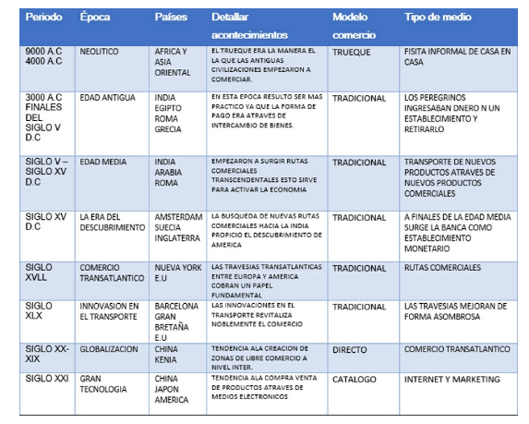

Fuente: Nichols, 2018

En la Figura 1, como señala Méndez (2018), las diferentes tecnologías en el tiempo han jugado un papel muy importante en las tres primeras revoluciones industriales pasando de la mecanización industrial, potenciadas por agua y vapor (ferrocarril y barcos), a la era del motor de combustión, la producción en masa de bienes, la gerencia de la división del trabajo (Taylor) y al uso de la electricidad. Luego se pasó a la era de la producción automatizada mediante el uso de la electrónica, informática y comunicaciones en donde la combinación de estas tecnologías permitió desarrollar productos bastante sofisticados, por ejemplo, computadores, aviones supersónicos, naves inter-espaciales o trenes de alta velocidad llegándose así hasta nuestros días a la Cuarta Revolución Industrial (4T) o Industria 4.0. En esta etapa destaca el desarrollo e implementación de sistemas digitales, el uso de tecnologías habilitadoras y comunicaciones vía equipos conectados a través de Internet. *(Nichols, 2020).*

**Figura 1. Rol de las tecnologías en las tres primeras revoluciones industriales.**

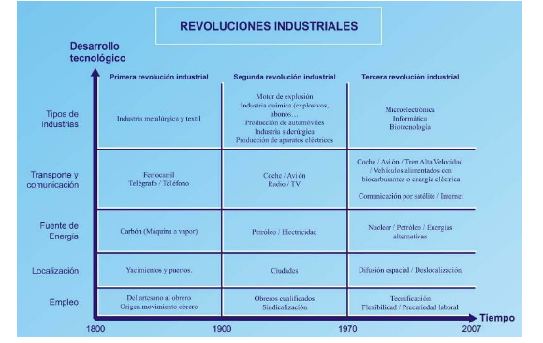

Fuente: Ricardo Méndez, 2018. *(Nichols, 2020).*

En la Figura 2 y en la Figura 3 se resumen las principales características de las cuatro revoluciones industriales, desde la Industria 1.0 hasta llegar a la actual Industria 4.0.

**Figura 2. Las cuatro revoluciones industriales.**

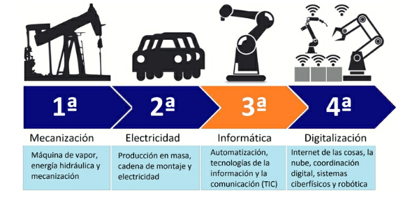

Fuente: Kevin Magee, artículo “Industria 4.0 Manufactura Flexible”, 2018. *(Nichols, 2020).*

**Figura 3. ¿Qué sabemos sobre las cuatro revoluciones industriales?**

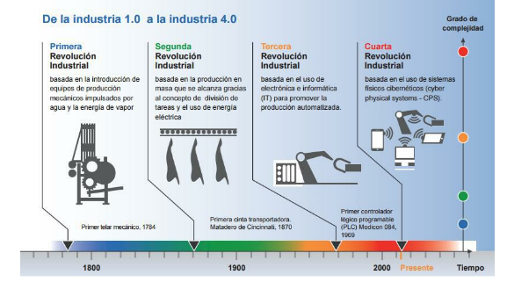

Fuente: NC Tech, citada por Grupo IGN en “Definiendo la Cuarta Revolución Industrial”, 2017. *(Nichols, 2020).*

Por otro lado, enfocándonos en lo más reciente, la irrupción de la pandemia Covid-19 impulsó la curva de aprendizaje para toda la población en el uso de numerosas herramientas digitales sin las cuales no era posible mantenernos trabajando, estudiando, o informándonos. A nivel empresarial, la digitalización de los procesos productivos bajo el contexto de la pandemia demostró ser fundamental para mantener la economía en funcionamiento, además de que impulsó el trabajo a distancia (teletrabajo), y la digitalización de las cadenas de aprovisionamiento y los canales de distribución contribuyendo a mantener el nivel de producción. A nivel gubernamental, la digitalización también tuvo un rol importante para mantener a las oficinas públicas en funcionamiento, ofreciendo los servicios públicos y atendiendo las solicitudes de trámites en línea. En cuanto a países de la región de América Latina más del 40% de la población estuvo bajo la modalidad del teletrabajo durante la pandemia en Argentina, Costa Rica, Chile y Colombia. *Jung y Katz (2023). https://repositorio.cepal.org/server/api/core/bitstreams/cf05ce4b-b465-4740-86a1-6b707267e99b/content*

**Gráfico 1. Teletrabajo durante la pandemia**

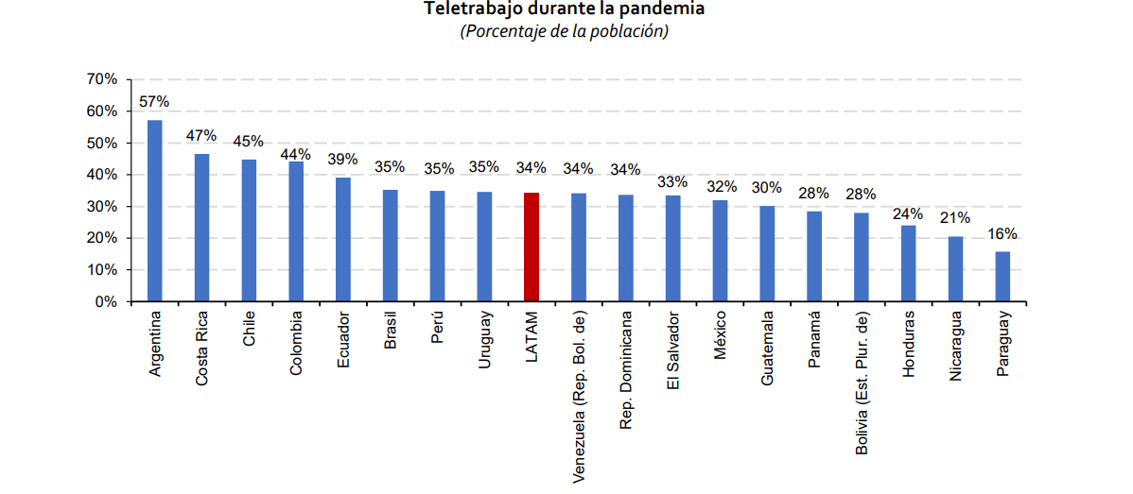

Fuente: Latinobarómetro. (Jung y Katz, 2023)

La Transformación Digital en las empresas implica un cambio organizativo, a través del uso de las tecnologías digitales en combinación con modelos de negocio, con el fin de mejorar el rendimiento de una empresa dentro de la nueva era marcada por las oportunidades de Internet. Es un proyecto global que afecta toda la organización en el cual debe haber un cambio de la cultura organizacional y un cambio de paradigma en la gestión empresarial que permite crear un valor agregado. *(Nichols, 2020).*

El enfoque más efectivo es adoptar procesos y prácticas que nos permitan navegar en este mundo digital que cada vez avanza más rápido, en donde cada negocio debe ajustarse a las tendencias digitales, sean de su agrado o no. Aquí, la estrategia, la gestión del talento, la estructura organizacional y el liderazgo juegan roles protagónicos; los gerentes deben adaptarse y transformarse en gerentes digitales pero orientados a cumplir con las expectativas de los clientes. *(Meister, 2023).*

La escala y la amplitud de la creciente revolución tecnológica están produciendo y seguirán ocasionando cambios económicos, sociales y culturales de grandes proporciones que son casi imposibles de prever; siendo quizás uno de los mayores impactos el empoderamiento, cómo los gobiernos se relacionarán con sus ciudadanos; cómo las empresas se relacionarán con sus empleados, accionistas y clientes, o cómo las superpotencias se relacionarán con países más pequeños; lo cual requerirá, por tanto, que los actores empoderados reconozcan que son parte de un sistema distribuido de poder que necesita formas más colaborativas de interacción para alcanzar el éxito. *(Schwab, 2016).*

**Retos de la Transformación Digital**

Según *Basco (2018)*; entre algunos de los desafíos tecnológicos se pueden mencionar la estandarización de las interfaces, el perfeccionamiento de los sistemas autónomos para la toma de decisiones, el desarrollo de infraestructura para el uso de grandes volúmenes de datos y mejorar la ciberseguridad.

En cuanto a los desafíos socioeconómicos, *Basco (2018);* destaca evitar la concentración de las nuevas tecnologías en pocas empresas, garantizar la alfabetización digital en forma universal, desarrollar habilidades en los trabajadores acordes a las nuevas exigencias, monitorear los impactos sobre el mercado laboral, con especial atención sobre la desigualdad de ingresos entre hombres y mujeres, y reducir de brecha digital de género.

Con respecto a los desafíos regulatorios, se requiere generar una nueva gobernanza en materia de seguridad y propiedad de los datos, nuevos mercados y actividades laborales, propiedad intelectual, seguridad nacional, monedas digitales, y bioética. (*Basco, 2018).*

**Transformación Digital dentro de las prioridades de Recursos Humanos.**

Según un estudio de mercado de *Gartner*, empresa consultora y de investigación de las tecnologías de la información con sede principal en Estados Unidos, en una encuesta que realizó a más de 850 responsables de RR.HH. en 60 países y procedentes de todos los sectores principales para identificar las tendencias de RR. HH. y evaluar sus prioridades y los desafíos a los que esperan enfrentarse en este 2023, surgió como segunda prioridad con un 53 % de relevancia la “Gestión del Cambio”, en donde se enmarca la transformación digital, junto con la incertidumbre económica y las tensiones políticas que han provocado muchos cambios disruptivos; asimismo, el 45 % afirmó que sus empleados se sienten cansados de tantos cambios. El cansancio debido al cambio tiene efectos secundarios y los responsables de RR.HH. deben ayudar a los empleados a afrontar el cambio y reducir el efecto que pudiera tener en su trabajo y, lo que es más importante, en su bienestar. *Turner (2022).* [*https://www.gartner.es/es/articulos/en-que-se-centraran-los-departamentos-de-rrhh-en-2023*](https://www.gartner.es/es/articulos/en-que-se-centraran-los-departamentos-de-rrhh-en-2023)

**Figura 4. Principales tendencias y prioridades para los CHROs**

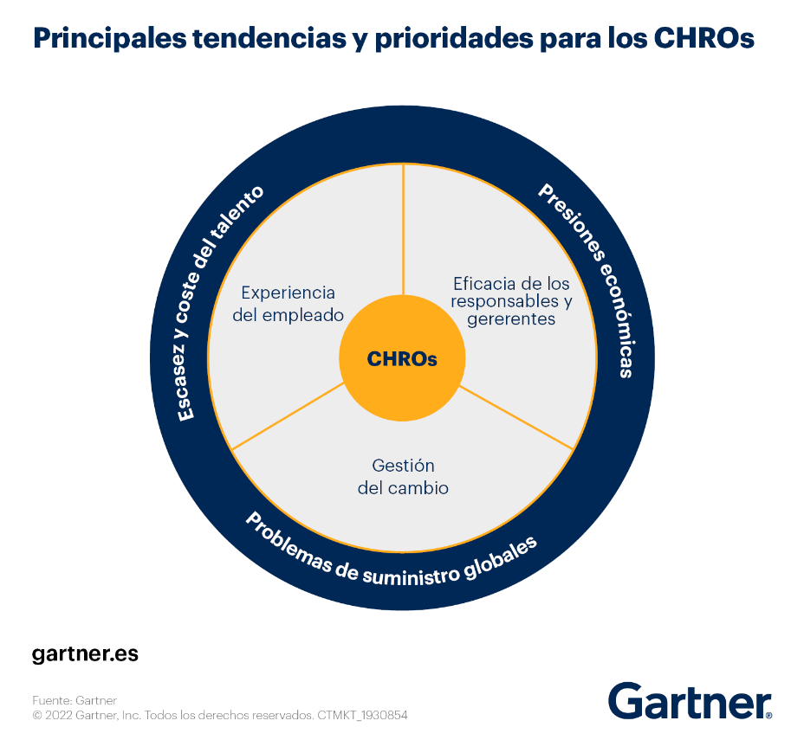

Fuente: gartner.es (Gartner, 2022)

En un artículo de la revista *Forbes* sobre cómo la tecnología está transformando las áreas de Recursos Humanos habla de que los ámbitos vinculados a la gestión del talento humano están obteniendo muy buenos resultados haciendo uso de la tecnología, aumentando la productividad, automatizando tareas, optimizando el proceso de reclutamiento y fortaleciendo el employer branding. Mencionan que para cualquier observador del mundo laboral no quedan dudas de que los avances tecnológicos y la aceleración digital han impactado en el mercado del trabajo, también hacen referencia que en una investigación reciente de KPMG reveló que el 70% de los responsables de Recursos Humanos entrevistados considera como necesidad imperante la transformación digital y que en este sentido se ha visto la necesidad de incorporar herramientas tecnológicas que durante la pandemia permitieron la continuidad laboral a distancia, lo cual sumado a la aceleración del uso digital, ha impulsado un crecimiento exponencial de la adopción tecnológica. *Forbes Digital (2022).* *https://www.forbesargentina.com/innovacion/seis-casos-concretos-como-tecnologia-esta-transformando-areas-recursos-humanos-n35041*

*Edison*, consultora en Business Process Management, en su portal comenta en un artículo que la pandemia con sus restricciones, el trabajo remoto, la implementación de tecnologías y la digitalización obligó a las organizaciones a exigir una nueva forma de comprender y ejecutar sus procesos, siendo que el home office ya dejó de ser tendencia para transformarse en una realidad cotidiana donde las organizaciones debieron enfrentar el desafío de redefinir sus procesos para que todos los colaboradores puedan trabajar sin importar su ubicación u horario, y sobre este punto comentan que según un estudio publicado por la revista MIT Technology Review, 7 de cada 10 empresas de América Latina están invirtiendo en automatizar sus procesos. Mencionan que las distintas organizaciones de Argentina, Chile, México, Colombia, Brasil y Perú buscaron automatizar con la finalidad de reducir riesgos operativos (47%) o para evitar errores humanos (65%). En este sentido, las principales áreas impactadas son las de operaciones (75%), seguida por finanzas, ventas y marketing, atención al cliente y recursos humanos. Este último grupo implementó y digitalizó la nómina de sueldos, los informes de cumplimiento normativo, los procesos de reclutamiento y la administración de beneficios. Hacen también mención que según un informe de Boston Consulting Group y The Network, 6 de cada 10 empleados nota que esta tendencia comienza a hacerse sentir en la definición y alcance de cada posición laboral, ante lo cual existen dos posibles caminos:  aprender nuevas habilidades que se adapten mejor a los puestos actuales, conocido como upskilling, o adquirir nuevas habilidades para un trabajo completamente diferente, llamado reskilling. También hacen referencia de que la consultora Gartner proyecta que para 2024 habrá más demanda de automatización, y que los principales demandantes de esto serán áreas no vinculadas con IT. Esto explica inclusive por qué se prevé que el tamaño del mercado mundial de automatización de procesos robóticos alcance unos 23.900 millones de dólares en 2030 y que crezca a una tasa de crecimiento anual compuesta (CAGR) del 27,7% entre 2021 y 2030. Por todo esto, adhieren que la pregunta que deben hacerse los líderes dentro de las compañías es cuán involucradas están las otras áreas de la organización en conocer y entender los alcances de esta nueva forma de pensar el negocio, y que posiblemente las preguntas sobre el futuro de cada empresa puedan conocerse a partir de entender dónde está hoy la organización en materia de gestión de procesos. *Killan (2021).* *https://edison-la.com/automatizacion-cuales-fueron-los-procesos-mas-automatizados-en-2021-y-por-que/*

**Transformación Digital y La Cultura Organizacional**

La transformación digital empresarial no es un proyecto tecnológico, sino que consiste en un proyecto global que afecta a toda la organización y que involucra un cambio de la cultura organizacional, siendo la cultura organizacional la capacidad colectiva de la organización que permite crear un valor agregado, donde existe un cambio de paradigma en la gestión empresarial que hace énfasis en el contexto (misión) versus el control (objetivos). Para esto se requiere el apoyo de la alta gerencia, así como también capacitar al personal existente y/o contratar nuevo personal, con el fin de satisfacer las expectativas de los clientes. *(Nichols, 2020).*

Según *Nichols (2020)*, el liderazgo juega un papel fundamental que permite llegar a crear valor mediante un cambio en la cultura organizacional, y habla del modelo de “liderazgo transformador” capaz de motivar a sus seguidores a trascender sus propios intereses individuales, para guiar su comportamiento hacia el alcance de metas colectivas promoviendo la creatividad y la innovación. Igualmente, los líderes transformadores deben contar con el apoyo de la alta gerencia para empoderar a los empleados y clientes mediante el desarrollo de una infraestructura técnica sofisticada que habilite y acelere el proceso de transformación.

Para *Nichols (2020)*, no hay transformación digital empresarial sin transformación cultural; expresa que, si el negocio cambia, la organización y gobernanza deben adaptarse al nuevo paradigma proporcionando los recursos y plataformas técnicas necesarias para hacer posible la transformación.

“La alineación de la ejecución de la estrategia corporativa de las organizaciones con la cultura organizacional reduce la naturaleza disruptiva del cambio. Los líderes necesitan asegurar que la cultura y la estrategia trabajen en conjunto de una manera balanceada y eficiente para lograr el éxito”. (*Nichols 2020, p. 79).*

“Al posicionar la transformación digital como una estrategia empresarial, al igual que con cualquier otra estrategia, si intentamos imponerla sin emprender cambios en la cultura de la organización corremos un riesgo que es difícil de cuantificar”. (*Nichols 2020, p. 114).*

**Plan de Mejora Continua**

Partiendo de la observación y de la experiencia particular de quien lleva a cabo la presente investigación, puede afirmarse que el entorno socio-económico y productivo de las empresas, sea cual sea su tipo de actividad, está cambiando a un ritmo muy acelerado. De allí las empresas y tanto los empresarios, como sus trabajadores, deben adaptarse a los nuevos retos, capacitándose y poniéndose al día con los cambios tecnológicos, amoldando el ejercicio de sus funciones a la nueva visión del mercado y los métodos de funcionamiento.

En el mundo empresarial la implementación sistemática de un plan de mejora continua desencadena una revolución donde la excelencia se convierte en norma y la innovación en el motor impulsor. La adaptación permanente a cambios, la optimización de procesos y la búsqueda de la calidad se convierten en pilares que aseguran la relevancia y competitividad. *(Lagrene, 20204).*

Esto es algo que no puede lograrse de una vez. Por un lado, requiere concientización y esfuerzo constante; por otro, se necesita mucha disciplina y ética de trabajo para poder llevar a la Empresa, a sus líderes y a los trabajadores a superarse día a día en la búsqueda de nuevos y mejores niveles de competitividad.

Entre los distintos métodos de mejora continua se encuentran los lineamientos de la metodología **“Kaizen”** que según *Lagrene, 2024*; se centra en la participación de todos los niveles de la organización fomentando una cultura de mejora continua identificando áreas de mejora, la implementación de pequeños cambios y posteriormente la evaluación de su impacto. Su enfoque es una herramienta valiosa para organizaciones que buscan optimizar procesos y maximizar su rendimiento.

Del Método Kaizen se toma la siguiente metodología que permitirá hacer posible en la Empresa una gestión de calidad y mejora continua:

**1.** **Orientación hacia el proceso, antes que simplemente orientación al resultado**. Al estar orientados hacia el proceso, podemos influir sobre el resultado en una etapa preliminar. La orientación hacia el proceso exige que nos replanteemos por qué las cosas se hacen de determinada manera. Al mejorar la calidad del proceso se mejora la calidad del resultado. *(MasEmpresa. Kaizen, Cambio para mejorar).*

**2**. **Mejoramiento continuo de todos los productos y procesos, internos y externos**. El objetivo fundamental de la gestión de calidad es el mejoramiento continuo de cada aspecto de la propia tarea. Dicho objetivo se implementa a través de un método corregido y ordenado a fin de perfeccionar cada proceso. En la gestión de calidad el énfasis está puesto en la prevención de las fallas, a través de herramientas de identificación de problemas y de resolución de los mismos. *(MasEmpresa. Kaizen, Cambio para mejorar).*

**3.** **La inversión en personal**. La más importante y valiosa inversión de toda empresa es su personal. Los trabajadores constituyen el componente esencial para el proceso de mejoramiento continuo. La capacitación, la formación de equipos, y el mejoramiento de las condiciones de trabajo son elementos importantes para crear una situación en la cual los empleados puedan prosperar, obtener experiencia y capacidad, y contribuir al crecimiento de la Empresa en escala progresiva. *(MasEmpresa. Kaizen, Cambio para mejorar).*

**4.** **La gestión de calidad se inicia y concluye con la capacitación**. Es necesario capacitar permanentemente a todo el personal. Puede resultar conveniente promover las habilidades de índole afectiva, como la comunicación verbal o escrita y los conceptos de formación de equipos; o incrementar las habilidades cognoscitivas, como el control estadístico de la calidad.

*(MasEmpresa. Kaizen, Cambio para mejorar).*

Como herramientas de análisis para desarrollar y visualizar el modelo de negocio de la Empresa haremos uso del “Análisis FODA” (Fortaleza, Oportunidades, Debilidades, Amenazas), del “Análisis PESTEL” (acrónimo que significa Político, Económico, Social, Tecnológico, Ecológico y Legal), y del modelo CANVAS, explicados y detallados más adelante.

**CAPÍTULO 2: El SECTOR Y LA EMPRESA**

**SECTOR**

El Sector en el cual se desarrolla el trabajo de investigación es en el área de Recursos Humanos específicamente en el sector de Nómina.

**EMPRESA**

La Empresa de estudio es una compañía multinacional fundada en 1972 que ofrece soluciones de software empresarial en cada uno de los países donde se encuentra, teniendo un importante posicionamiento a nivel mundial en su rubro con 50 años en el mercado a nivel global y 20 años en Argentina. *(sitio web de la empresa/anónimo).*

En los 2000, la Empresa comenzó a adaptarse a las nuevas tecnologías emergentes, incluyendo la web y los servicios en la nube, así como también ha innovado en áreas como la inteligencia artificial, el Internet de las cosas (IoT) y el aprendizaje automático, integrándolas en sus soluciones. *(sitio web de la empresa/anónimo).*

* **Misión:**

La misión de la Empresa es contribuir para que las organizaciones funcionen mejor y sus colaboradores trabajen de manera óptima a través de sus soluciones tecnológicas. *(sitio web de la empresa/anónimo).*

* **Valor/Visión:**

La visión de la Empresa es que las organizaciones e industrias sean más capaces de convertirse en empresas inteligentes y sostenibles. *(sitio web de la empresa/anónimo).*

* **Impacto y Presencia Global:**

La Empresa opera en más de 180 países y cuenta con más de 440,000 clientes en todo el mundo; tiene una fuerte presencia en diversas industrias, incluyendo manufactura, servicios financieros, salud, y más. *(sitio web de la empresa/anónimo).*

* **Innovación y Futuro**:

La Empresa continúa invirtiendo en tecnologías emergentes y busca liderar la transformación digital de las empresas a través de la inteligencia artificial, el aprendizaje automático, y el IoT. *(sitio web de la empresa/anónimo).*

* **Estructura Organizativa:**

La estructura organizativa de la Empresa está diseñada para gestionar eficazmente sus operaciones globales y adaptarse a las necesidades de un mercado dinámico de software empresarial, y está conformada de la siguiente forma *(sitio web de la empresa/anónimo):*

1. **Junta Directiva (Executive Board):** Esresponsable de la gestión y dirección estratégica de la Empresa, la cual a su vez está compuesta por varios miembros que supervisan diferentes áreas clave de la compañía como lo son:
   * **CEO (Chief Executive Officer)**: Dirige la estrategia general y la visión de la Empresa.
   * **COO (Chief Operating Officer)**: Responsable de las operaciones diarias y la ejecución de la estrategia.
   * **CFO (Chief Financial Officer)**: Encargado de la gestión financiera, contabilidad, y relaciones con inversionistas.
   * **CTO (Chief Technology Officer)**: Supervisión de la tecnología y la innovación.
   * **Chief Marketing Officer (CMO)**: Responsable de las estrategias de marketing global.
   * **Chief Human Resources Officer (CHRO)**: Gestión de recursos humanos y cultura corporativa.
   * **Presidentes de Unidades de Negocio y Regiones**: Cada presidente se encarga de un área específica de negocio o una región geográfica.
2. **Unidades de Negocio:** La Empresa se organiza en varias unidades de negocio que se enfocan en diferentes aspectos del mercado de software empresarial:
   * **Digital Business Services**: Ofrece servicios de consultoría, soporte y formación para ayudar a los clientes a implementar y maximizar el valor de sus soluciones.
   * **Customer Experience**: Se centra en soluciones que mejoran la experiencia del cliente, incluyendo comercio, marketing, ventas y servicios.
   * **SuccessFactors**: Proporciona soluciones para la gestión de capital humano.
   * **Ariba**: Plataforma para la gestión de suministros y compras.
   * **Concur**: Soluciones para la gestión de viajes y gastos.
   * **S/4HANA**: Suite de aplicaciones empresariales que se ejecutan en la plataforma HANA.
3. **Estructura Regional:** Para manejar sus operaciones globales, la Empresa está dividida en varias regiones; cada región está dirigida por un presidente regional que reporta a la Junta Directiva y es responsable de las operaciones comerciales, ventas, y servicios en esa región:
   * **EMEA (Europa, Medio Oriente y África)**
   * **Américas (Norte y Sudamérica)**
   * **APJ (Asia-Pacífico y Japón)**
4. **Funciones de Apoyo:** Además de las unidades de negocio y la estructura regional, la Empresa cuenta con diversas funciones de apoyo para garantizar su funcionamiento eficiente:
   * **Finanzas**: Gestiona la contabilidad, control financiero y relaciones con inversionistas.
   * **Recursos Humanos**: Se encarga de la contratación, desarrollo y retención de talento.
   * **Tecnología y Desarrollo**: Innovación y desarrollo de nuevos productos y soluciones.
   * **Marketing y Comunicación**: Estrategias de marketing global y relaciones públicas.
   * **Operaciones**: Gestión de las operaciones diarias y la cadena de suministro.
5. **Consejo de Supervisión (Supervisor y Board):** Supervisa las actividades de la Junta Directiva y está compuesto por miembros elegidos por los accionistas y empleados. Este consejo asegura que la gestión de la Empresa se alinee con los intereses de los accionistas y se adhiera a las normativas y regulaciones.

**Figura 5. Organigrama de la Empresa Global**

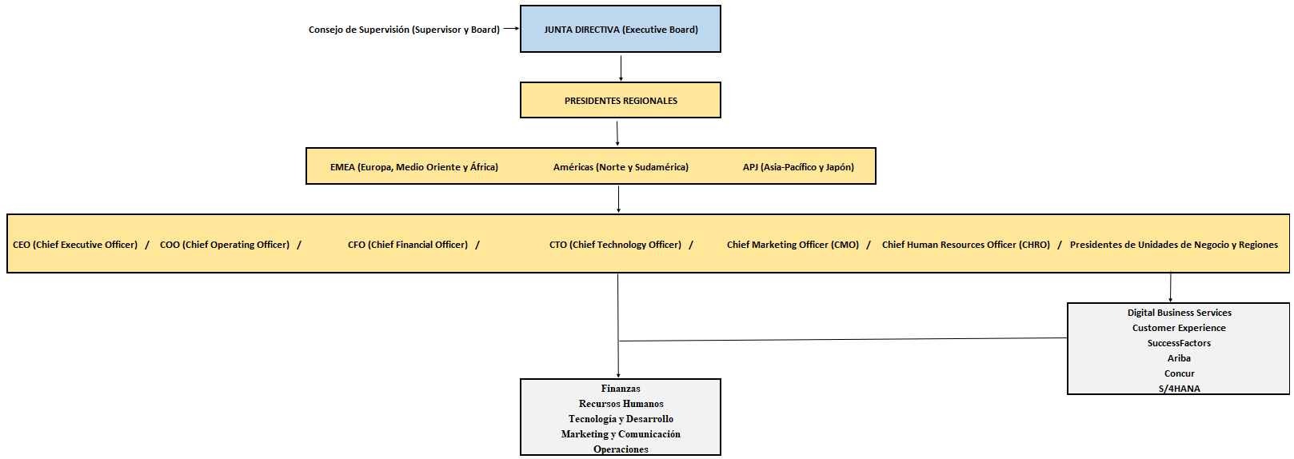

Fuente: Guevara, 2024 (Elaboración propia)

**Figura 6. Organigrama del área de Nómina de la Empresa Argentina**

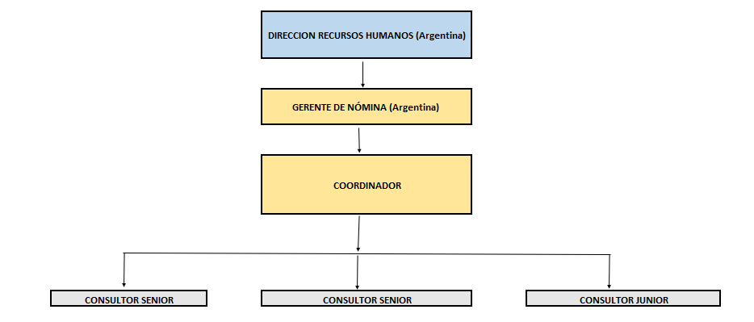

Fuente: Guevara, 2024 (Elaboración propia)

* **Cultura y Valores Corporativos:**

La Empresa promueve una cultura de innovación, diversidad e inclusión. Además, se enfoca en sostenibilidad, responsabilidad social y ética empresarial. Los valores corporativos de la Empresa incluyen el compromiso con el cliente, la excelencia, la innovación y la integridad. *(sitio web de la empresa/anónimo).*

Esta estructura organizativa le permite a la Empresa mantenerse ágil y receptiva a las demandas del mercado global, al mismo tiempo que fomenta la innovación y el desarrollo de soluciones avanzadas para sus clientes. *(sitio web de la empresa/anónimo).*

* **Análisis FODA de la Empresa:**

A continuación, se presenta el análisis FODA de la Empresa de estudio a fin de identificar los factores internos y externos que le permitan capitalizar sus fortalezas y oportunidades, al mismo tiempo que aborda sus debilidades y amenazas para mantenerse competitiva en un entorno empresarial dinámico, utilizando información referencial de su portal digital en línea. *(sitio web de la empresa/anónimo).*

**Fortalezas:**

1. **Liderazgo en el mercado**: La Empresa de estudio está enmarcada como uno de los líderes mundiales en software de aplicaciones empresariales, con una fuerte presencia global y una amplia base de clientes que incluye el 87% del comercio global total​, así como también en el mercado argentino.
2. **Crecimiento en la nube**: La Empresa ha experimentado un notable crecimiento en sus servicios de nube, con ingresos en este segmento creciendo un 24% en el primer trimestre de 2024. Su cartera de productos en la nube y ERP (Enterprise Resource Planning) es robusta y sigue expandiéndose​.
3. **Innovación y AI**: La Empresa está invirtiendo fuertemente en inteligencia artificial (AI) y tecnologías avanzadas como el Internet de las Cosas (IoT), lo que refuerza su posición en el mercado y ofrece nuevas oportunidades de negocio​.

**Debilidades:**

1. **Estructura de costos**: Por un lado, la Empresa ha tenido que realizar provisiones de reestructuración significativas, lo que ha impactado negativamente su rentabilidad operativa en algunos períodos​; y por otro lado posee altos costos asociados con el soporte y mantenimiento de las soluciones que ofrece lo que puede ser una barrera para algunos clientes potenciales*.*
2. **Dependencia de la transformación digital**: A pesar de su liderazgo, la Empresa sigue dependiendo de la transformación continua de sus clientes a soluciones en la nube, lo cual puede ser un proceso lento y costoso​.
3. **Complejidad en la implementación de soluciones**: Las soluciones que ofrece la Empresa pueden ser complejas y costosas de implementar y mantener, lo que puede limitar su accesibilidad para pequeñas y medianas empresas.

**Oportunidades:**

1. **Expansión en mercados emergentes**: La Empresa tiene la oportunidad de expandirse en mercados emergentes y segmentos de mercado no tradicionales, lo que puede impulsar su crecimiento futuro.
2. **Adopción de nuevas tecnologías**: La creciente adopción de tecnologías emergentes como la AI (Artificial Intelligence) y el IoT (Internet of Things) ofrece a la Empresa oportunidades para desarrollar nuevos productos y servicios que puedan capturar una mayor cuota de mercado​.
3. **Alianzas estratégicas y colaboraciones**: Formar alianzas con otras empresas tecnológicas locales y globales puede aumentar el alcance y la penetración de la Empresa en el mercado.

**Amenazas:**

1. **Competencia intensificada**: El mercado de software empresarial y servicios en la nube es altamente competitivo, con fuertes competidores como Oracle, Microsoft y otros nuevos entrantes que pueden ejercer presión sobre los márgenes de la Empresa.
2. **Riesgos de cambio regulatorio**: Las regulaciones en diferentes mercados pueden cambiar, afectando las operaciones y la estrategia de la Empresa, especialmente en términos de protección de datos y privacidad​.
3. **Dependencia del entorno económico local:** Las fluctuaciones económicas y la inestabilidad en Argentina pueden afectar negativamente las ventas y las operaciones de la Empresa.

**Figura 7: Análisis FODA de la Empresa**

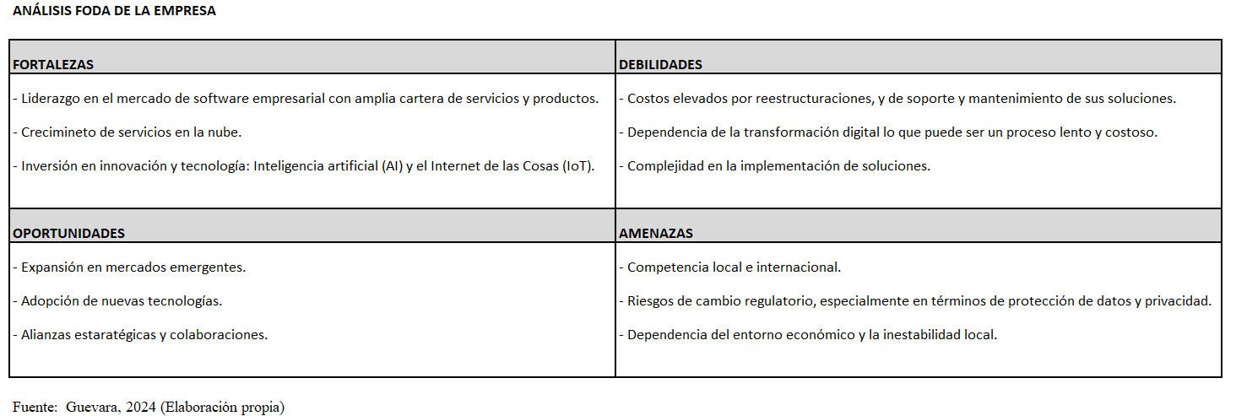

* **Análisis PESTEL de la Empresa**

Siguiendo los parámetros determinados por la herramienta PESTEL que permite analizar los factores externos que pueden afectar a la organización, se presenta a continuación su desarrollo para la Empresa objeto de estudio, utilizando información referencial de su portal digital en línea. *(sitio web de la empresa/anónimo).*

1. **Factores Políticos**

* **Estabilidad política**: La estabilidad que pueda tener el gobierno argentino y las políticas que promueva pueden influir en el entorno empresarial; tales como cambios en las políticas fiscales, arancelarias, y de importación que pueden afectar las operaciones y costos de la Empresa.
* **Políticas de incentivos a la digitalización**: Las iniciativas que tenga el gobierno para promover la digitalización y la modernización tecnológica pueden representar oportunidades para la Empresa.
* **Regulaciones y leyes de protección de datos**: Las regulaciones locales sobre la privacidad y la protección de datos pueden afectar la forma en que la Empresa gestiona y almacena datos en sus soluciones.

1. **Factores Económicos**

* **Fluctuaciones económicas**: La economía argentina es conocida por sus fluctuaciones relacionadas con las elevadas tasas de inflación, devaluación de la moneda, y recesiones, lo que puede impactar en el poder adquisitivo de los clientes y en los ingresos de la Empresa.
* **Nivel de inversión en tecnología**: La capacidad y disposición de las empresas en el país para invertir en tecnología y soluciones ERP influye directamente en las oportunidades de negocio para la Empresa.
* **Tipo de cambio de la moneda**: La volatilidad del tipo de cambio puede afectar los costos operativos y de importación/exportación de productos y servicios.

1. **Factores Sociales**

* **Cultura empresarial**: La adopción de nuevas tecnologías y soluciones empresariales puede variar según la cultura organizacional y la disposición al cambio dentro de las empresas argentinas.
* **Educación y habilidades tecnológicas**: El nivel de habilidades tecnológicas en la fuerza laboral argentina es fundamental para la implementación y el uso efectivo de las soluciones de la Empresa.
* **Preferencias del consumidor**: La creciente demanda de soluciones de software que sean accesibles, fáciles de usar y escalables puede influir en la oferta que brinde la Empresa.

1. **Factores Tecnológicos**

* **Innovación tecnológica**: La rápida evolución tecnológica exige que la Empresa continúe innovando y mejorando sus productos para mantenerse competitivo en el mercado argentino.
* **Transformación digital**: La creciente tendencia hacia la digitalización y el uso de soluciones basadas en la nube representa una oportunidad significativa para la Empresa en el país.
* **Ciberseguridad**: Con el aumento de los ataques cibernéticos, la seguridad de los datos es una prioridad, lo que implica que la Empresa debe invertir continuamente en proteger sus soluciones.

1. **Factores Ecológicos**

* **Conciencia ambiental**: Cada vez más empresas están adoptando prácticas sostenibles y buscando proveedores que también tengan un enfoque en la sostenibilidad, lo cual podría influir en la oferta de productos de la Empresa y sus operaciones en Argentina.
* **Regulaciones ambientales**: Las regulaciones locales sobre sostenibilidad y prácticas ecológicas pueden afectar cómo la Empresa opera y ofrece sus servicios en el país.

1. **Factores Legales**

* **Leyes de propiedad intelectual**: Las leyes relacionadas con la protección de la propiedad intelectual son fundamentales para la Empresa, ya que protegen sus productos y servicios de posibles violaciones.
* **Cumplimiento normativo**: Cumplir con las normativas locales e internacionales es de suma relevancia para la Empresa, específicamente en áreas como la gestión de datos y la ciberseguridad.
* **Regulaciones laborales**: Las leyes laborales en Argentina, en especial lo relacionado con el tema de las regulaciones sobre empleo y despido, afectan las operaciones de la Empresa y su capacidad para contratar y retener talento.

**Figura 8: Análisis PESTEL de la Empresa**

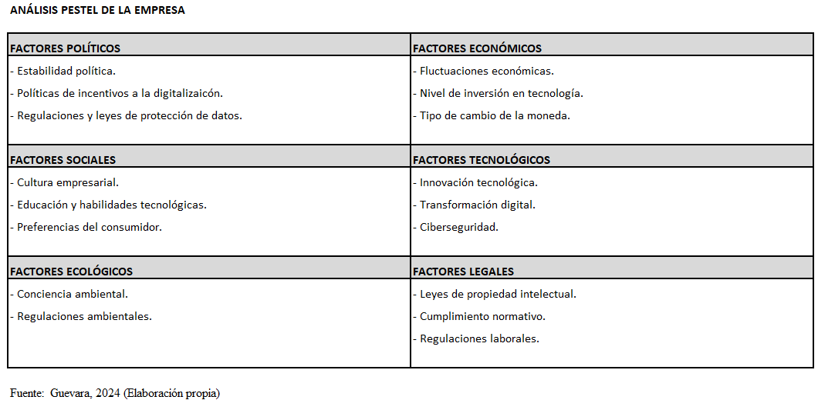

* **Modelo CANVAS de la Empresa**

Siguiendo los lineamientos de esta herramienta que permite visualizar de manera estratégica los componentes claves de un negocio, se presenta a continuación su desarrollo basado en las características generales de la Empresa objeto de estudio y el contexto del mercado argentino, utilizando información referencial de su portal digital en línea. *(sitio web de la empresa/anónimo).*

1. **Segmentos de Clientes**

* Grandes empresas y corporaciones: Compañías de gran tamaño en diferentes industrias (manufactura, retail, servicios financieros, telecomunicaciones, etc.) que necesitan soluciones integrales de software empresarial.
* Pequeñas y medianas empresas (PYMEs): Empresas más pequeñas que buscan mejorar su eficiencia operativa a través de soluciones accesibles y escalables.
* Sector público: Organismos gubernamentales y entidades públicas que requieren soluciones tecnológicas para la gestión eficiente de sus recursos y procesos.
* Empresas en proceso de transformación digital: Negocios que están modernizando sus sistemas y procesos con tecnología avanzada.

1. **Propuestas de Valor**

* Soluciones integrales y personalizadas: La Empresa ofrece un portafolio amplio de soluciones que se pueden personalizar según las necesidades específicas de cada cliente.
* Innovación y tecnología avanzada: Ofrecimiento de tecnologías de última generación como inteligencia artificial, machine learning, y soluciones en la nube.
* Reputación y confiabilidad: La Empresa es reconocida mundialmente por su calidad y confiabilidad en soluciones de software empresarial.
* Experiencia en múltiples industrias: Amplio conocimiento y experiencia en diferentes sectores industriales, lo que permite ofrecer soluciones adaptadas a cada industria.
* Ecosistema de partners y soporte: Amplia red de socios y un robusto servicio de soporte y consultoría.

1. **Canales**

* Ventas directas: Equipos de ventas directos que trabajan con grandes clientes corporativos.
* Partners y distribuidores: Red de partners que ayudan a implementar y adaptar las soluciones de la Empresa para diferentes mercados y necesidades.
* Plataformas digitales: Canales en línea para la comercialización y soporte de productos, incluidos sitios web y aplicaciones.
* Eventos y conferencias: Participación en eventos de la industria y conferencias para demostrar las capacidades de las soluciones de la Empresa y conectar con clientes potenciales.

1. **Relación con los Clientes**

* Asesoramiento personalizado: Consultoría especializada para ayudar a los clientes a implementar soluciones y optimizar sus operaciones.
* Soporte técnico robusto: Servicios de soporte técnico y mantenimiento para asegurar el funcionamiento eficiente de las soluciones de la Empresa.
* Comunidades en línea y foros: Plataformas donde los usuarios pueden interactuar, compartir experiencias y resolver problemas.
* Educación y formación continua: Programas de capacitación y certificación para ayudar a los clientes a maximizar el uso de las soluciones de la Empresa.

1. **Fuentes de Ingresos**

* Licencias de software: Ingresos provenientes de la venta de licencias de software a clientes.
* Servicios en la nube: Ingresos por suscripciones de los clientes a servicios en la nube.
* Consultoría y servicios profesionales: Ingresos derivados de servicios de consultoría, implementación y personalización de soluciones.
* Mantenimiento y soporte técnico: Ingresos por contratos de mantenimiento y soporte técnico.
* Marketplace y soluciones complementarias: Ingresos de productos y servicios adicionales ofrecidos a través del ecosistema de la Empresa.

1. **Recursos Clave**
2. Plataforma tecnológica y propiedad intelectual: Soluciones de software propietarias y tecnologías innovadoras.
3. Capital humano: Personal altamente calificado en ventas, soporte técnico, desarrollo de software y consultoría.
4. Red de partners: Colaboración con socios estratégicos para extender el alcance y la capacidad de la Empresa.
5. Infraestructura en la nube: Centros de datos y servicios en la nube para ofrecer soluciones escalables y seguras.
6. Reputación y marca: La Empresa tiene una fuerte presencia de marca y reputación en el mercado.
7. **Actividades Clave**

* Desarrollo e innovación: Continuo desarrollo de nuevas tecnologías y soluciones para mantenerse a la vanguardia del mercado.
* Marketing y ventas: Estrategias de marketing y ventas para promover las soluciones de la Empresa y captar nuevos clientes.
* Implementación y soporte: Implementación de soluciones para los clientes y soporte continuo para asegurar la satisfacción de los mismos.
* Gestión de relaciones con partners: Mantener y fortalecer relaciones con socios y distribuidores para maximizar el alcance de la Empresa.

1. **Socios Clave**
2. Partners tecnológicos: Empresas tecnológicas que complementan las soluciones de la Empresa (como Microsoft, Google, Amazon Web Services).
3. Consultoras y firmas de implementación: Empresas que ayudan a implementar y personalizar las soluciones de la Empresa para los clientes.
4. Universidades e instituciones educativas: Socios en programas de formación y educación para crear habilidades en el uso de tecnologías de la Empresa.
5. Organizaciones de la industria y asociaciones: Alianzas con organizaciones de la industria para promover estándares y mejores prácticas.
6. **Estructura de Costos**

* Investigación y desarrollo: Costos asociados con la innovación y el desarrollo de nuevas tecnologías y productos.
* Marketing y ventas: Gastos en campañas de marketing, actividades promocionales y equipos de ventas.
* Infraestructura tecnológica: Costos operativos para mantener centros de datos, servidores en la nube y otros recursos tecnológicos.
* Recursos humanos: Costos asociados al personal, incluidos salarios, capacitación y beneficios.
* Operaciones y administración: Gastos generales y administrativos, incluidas las oficinas y otros gastos operativos.

**Figura 9: Modelo CANVAS de la Empresa**

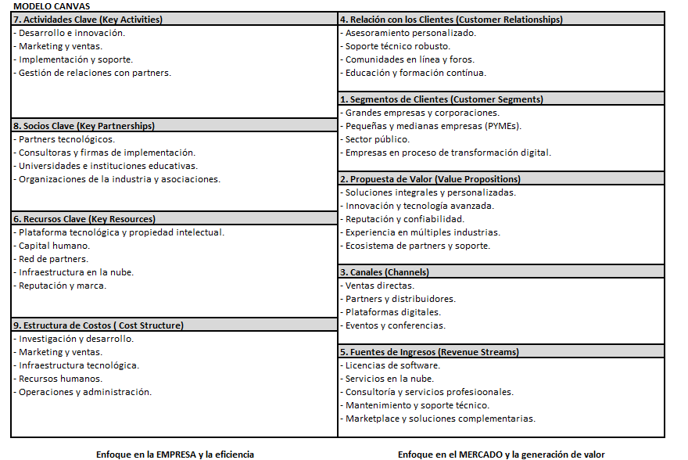

Fuente: Guevara, 2024 (Elaboración propia)

**CAPÍTULO 3: MARCO INVESTIGATIVO - Metodología de la investigación**

La investigación científica es un importante instrumento para poder estudiar, analizar e interpretar la realidad del cualquier objeto de estudio. Fundamentalmente se considera indispensable para la búsqueda de soluciones a los problemas de investigación en distintos ámbitos y para la generación de nuevos conocimientos. *Monje, Carlos (2011).* *https://www.uv.mx/rmipe/files/2017/02/Guia-didactica-metodologia-de-la-investigacion.pdf*

Atendiendo al propósito y objetivos dispuestos para la presente “*Propuesta de un Plan de Mejora en el marco de la Transformación Digital para el Área de Nómina en una empresa de Tecnología en Argentina*”, se han estructurado los procesos y etapas de la investigación con un diseño metodológico que comprende los enfoques Cualitativo y Cuantitativo, valiéndose de los tipos de investigación exploratoria y descriptiva. Para ello se presentarán la selección de la muestra, las técnicas e instrumentos y los procedimientos del análisis.

Para indagar la realidad de la presente investigación, puede abordarse desde dos perspectivas metodológicas, como se ha señalado, el enfoque cualitativo y el cuantitativo. Aunque cada uno de ellos tiene su propia fundamentación y diseño, se considera necesario tomar en consideración ambos, en virtud de lo que se persigue de acuerdo con lo esbozado en los objetivos. El predominio de esta investigación es el carácter cualitativo; sin embargo, al considerar si el tiempo es un factor determinante para la optimización de los procesos del área de Nómina, se incursiona transitoriamente en el enfoque cuantitativo.

A través del enfoque cualitativo el conocimiento se basará en el análisis de los hechos reales, de los cuales debe realizarse una descripción lo más neutra, lo más objetiva y lo más completa posible. Por otra parte, a través de la cuantificación se puede llegar a formular tendencias, formular nuevas hipótesis y a construir nuevas teorías. *Monje, Carlos (2011). https://www.uv.mx/rmipe/files/2017/02/Guia-didactica-metodologia-de-la-investigacion.pdf*

En la metodología cuantitativa a través de la medida y la cuantificación de los datos se pretende alcanzar la objetividad en el proceso; mientras que en la metodología cualitativa el mayor interés se centra en aspectos ligados directamente a los sujetos de estudio, es decir, actitudes, opiniones, creencias y otros que no pueden ser cuantificados.

Los aspectos propios de esta investigación tienen sus particularidades. Por una parte, se realizará una investigación exploratoria que consistirá en revisar las fuentes secundarias tales como libros, documentos, informes, artículos y otros ensayos que permitan ilustrar de manera objetiva y concisa el tema objeto de esta investigación.

En segunda instancia se efectuará una investigación descriptiva que estará dada por una entrevista individual y estructurada, aplicada a la muestra seleccionada. Como en toda investigación, los datos serán recolectados de una muestra representativa y no de toda la población involucrada en el estudio. El método escogido para obtener la muestra es el probabilístico cuyo procedimiento fundamental es el aleatorio, en donde el investigador elige las unidades a entrevistar dado que la empresa seleccionada para la presente investigación ha preferido mantenerse en el anonimato y, por tanto, hay que valerse de los empleados del área de Nómina, Finanzas, Tecnología y Recursos Humanos de la sede de dicha empresa en Argentina.

La operacionalización se efectuará a partir de la recolección de datos, el procesamiento, análisis e interpretación de los mismos, para luego presentar los resultados.

**Investigación cualitativa:**

La investigación cualitativa es aquella donde se estudia la calidad de las actividades, es decir, las relaciones, asuntos, medios, materiales o instrumentos en una determinada situación o problema. A través de esta investigación se intenta analizar exhaustivamente, con sumo detalle, un asunto o actividad en particular. *Vera Velez L.* *https://www.trabajosocial.unlp.edu.ar/uploads/docs/velez_vera__investigacion_cualitativa_pdf*

Explica el autor antes citado, *Vera Velez*, que a diferencia de los estudios descriptivos que buscan determinar la relación de causa - efecto entre dos o más variables, la investigación cualitativa se interesa más en saber cómo se da la dinámica o cómo ocurre el proceso en que se da el asunto o problema. *Vera Velez L.*

*https://www.trabajosocial.unlp.edu.ar/uploads/docs/velez_vera__investigacion_cualitativa_pdf*

**Investigación cuantitativa**

La metodología cuantitativa utiliza la recolección y el análisis de datos para contestar preguntas de investigación y probar hipótesis establecidas previamente, y confía en la medición numérica, el conteo y frecuentemente el uso de estadística para establecer con exactitud patrones de comportamiento en una población. *Angulo López E. (2011),* [*https://www.eumed.net/tesis-doctorales/2012/eal/metodologia_cuantitativa.html*](https://www.eumed.net/tesis-doctorales/2012/eal/metodologia_cuantitativa.html)

El método cuantitativo pone muy poco interés en los estados subjetivos de la investigación y se centra en los hechos o causas del fenómeno social. Para alcanzar los resultados utiliza cuestionarios, inventarios y análisis demográficos. Cada instrumento usado en este método debe arrojar números, para ser analizados estadísticamente y así poder verificar, aprobar o rechazar las relaciones entre las variables. La presentación de resultados se efectúa con tablas estadísticas, gráficos y análisis numéricos. *Angulo López E. (2011),* [*https://www.eumed.net/tesis-doctorales/2012/eal/metodologia_cuantitativa.html*](https://www.eumed.net/tesis-doctorales/2012/eal/metodologia_cuantitativa.html)

El instrumento de recolección de datos que se utilizará es la *“Entrevista”*, la entrevista es una conversación sistematizada cuyo objetivo es obtener, recuperar y registrar las experiencias de vida guardadas en la memoria de la gente, y en la que las preguntas deben estar dirigidas hacia el objetivo de la investigación con un lenguaje claro y sencillo. Tienen como ventaja que proporcionan al investigador la oportunidad de clarificar y repreguntar en un marco de interacción flexible y personalizado, y posibilitan un contrapunto cualitativo que enriquece los datos cuantitativos. *(Ruth Sautu et al, 2005).*

**Diseño de la investigación**

La investigación en su diseño será exploratoria y descriptiva.

**Investigación exploratoria:**

“Una investigación se puede catalogar como exploratoria cuando su propósito es indagar acerca de una realidad poco estudiada. En estos casos el investigador, para familiarizarse con su objeto de estudio, debe realizar una exploración previa sobre el mismo. Se trata de efectuar un acercamiento a fin de poder constatar sus características generales y constitutivas”. *(Ramírez 2007*, p. 71).

Es exploratoria ya que el objetivo fundamental es documentarnos acerca del problema como lo es el impacto de la transformación digital en el área de Nómina de una empresa de tecnología en Argentina, del cual no se tiene suficiente información dentro de esta compañía, a través de fuentes secundarias como libros, artículos de la web, documentos, informes, artículos, entre otros medios bibliográficos de expertos en el tema de la transformación digital.

**Investigación descriptiva:**

“Las investigaciones descriptivas pueden partir de hipótesis afirmativas o también llamadas descriptivas. De los resultados de estas investigaciones se pueden elaborar hipótesis de relación causa-efecto entre variables”. (*Ramírez 2007*, p. 72).

La investigación es descriptiva ya que se intentará explicar cómo se comporta una variable que en este caso sería la transformación digital en función de otras, y estará dada por una Entrevista individual y estructurada como instrumento de recolección de datos.

**CAPÍTULO 4: RECOLECCION DE DATOS**

**Desarrollo de la metodología**

En este aspecto se debe resaltar que la metodología describe los procedimientos a seguir para alcanzar los objetivos en una investigación. Está compuesta por el tipo y diseño de la investigación, población, muestra, técnica e instrumento de recolección de datos, es decir, todos los recursos y técnicas utilizadas para efectuar la investigación.

En ese sentido, se definen y determinan a continuación los aspectos básicos para llevar a cabo la “*Propuesta de un Plan de Mejora en el marco de la Transformación Digital para el Área de Nómina en una empresa de Tecnología en Argentina*”:

* 1. **Población**

Es el conjunto de personas u objetos de los que se desea conocer algo en una investigación. "El universo o población puede estar constituido por personas, animales, registros médicos, los nacimientos, las muestras de laboratorio, los accidentes viales entre otros". *(Pineda et al, 1994).*

En nuestro estudio la Población está compuesta por los 1200 empleados de la empresa en su sede de Argentina.

* 1. **Muestra**

Es un subconjunto o parte del universo o población en que se llevará a cabo la investigación. Hay procedimientos para obtener la cantidad de los componentes de la muestra. La muestra es una parte representativa de la población. En nuestro estudio, representa específicamente las personas entrevistadas. *(Pineda et al, 1994).*

* 1. **Muestreo**

Es el método utilizado para seleccionar a los componentes de la muestra del total de la población. "Consiste en un conjunto de reglas, procedimientos y criterios mediante los cuales se selecciona un conjunto de elementos de una población que representan lo que sucede en toda esa población". *(Mata et al, 1994).*

El realizar el diseño muestral es importante porque: Permite que el estudio se realice en menor tiempo, se incurre en menos gastos, posibilita profundizar en el análisis de las variables, permite tener mayor control de las variables a estudiar. Sin embargo, no es necesario tomar una muestra muy grande, porque no necesariamente cumple con el requisito de representatividad. Esta cualidad depende de muchos factores y no sólo del tamaño, sino del diseño del muestreo de cómo se seleccionará a los componentes de la muestra. *(Mata et al, 1994).*

En la investigación cualitativa el tamaño de la muestra no es tan importante como en la investigación cuantitativa. El tamaño de la muestra depende de lo que se desee estudiar. Otra característica de la muestra en un estudio cualitativo es contar con casos que posean y brinden la información requerida. Lo que se quiere es captar información rica, abundante y de profundidad de cada caso seleccionado. Es por esto que mucho del éxito de este tipo de investigación dependerá de la capacidad del investigador para observar y para analizar e interpretar información. *(Pineda et al, 1994).*

Existen fórmulas específicas para determinar el tamaño de la muestra en cualquier trabajo de investigación. Para seleccionar la muestra de este estudio, la aplicación de dichas fórmulas no ha sido posible dado que la empresa prefiere permanecer en el anonimato y, por tanto, se exime de permitir que se pueda tener acceso a un grueso número de sus trabajadores para efectuar las entrevistas diseñadas. Es por ello que se ha optado por seleccionar un muestreo probabilístico aleatorio simple escogido al azar, entre los pocos trabajadores que están dispuestos a cooperar con sus respuestas. *López, Pedro L. (2011). http://www.scielo.org.bo/scielo.php?script=sci_arttext&pid=S1815-02762004000100012*

**3.1. Muestreo probabilístico aleatorio simple**

Este método es uno de los más sencillos de aplicar, se caracteriza porque cada unidad que compone la población tiene la misma posibilidad de ser seleccionado. A este método también se le conoce como sorteo, rifa o la tómbola. *López, Pedro L. (2011). http://www.scielo.org.bo/scielo.php?script=sci_arttext&pid=S1815-02762004000100012*

**Tabla 2: Tamaño de la Muestra seleccionada**

|  |  |
| --- | --- |
| **Cantidad de empleados** | **Área en la que se desempeña** |
| 3 | Nómina |
| 3 | Finanzas |
| 3 | Tecnología |
| 3 | Recursos Humanos |

Fuente: Guevara, 2024 (Elaboración propia)

1. **Análisis FODA (Fortaleza, Oportunidades, Debilidades, Amenazas)**

Según *Lagrene, 2024;* el análisis FODA evalúa los factores internos y externos que impactan en un producto o servicio, proporciona una visión integral al identificar y analizar las fortalezas, debilidades, oportunidades y amenazas, lo que facilita la toma de decisiones para desarrollar estrategias efectivas.

**Figura 10. Flujo del Análisis FODA**

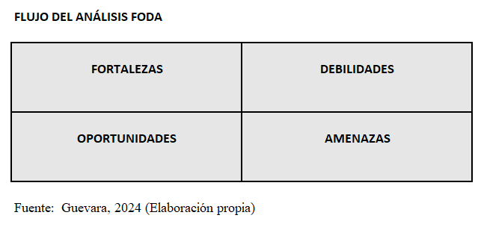

1. **Análisis PESTEL**

Consiste en examinar oportunidades y amenazas que surgen a partir de factores económicos, políticos, legales, sociales, tecnológicos, e incluso ecológicos y ambientales. Con los resultados que ofrece este análisis se puede obtener una visión real de la situación de la empresa, al llevar a cabo una investigación de mercados, crear estrategias de marketing, desarrollar productos y tomar las mejores decisiones para la organización. (*Amador Mercado, César Y. El Análisis Pestel.* *file:///C:/Users/User/Downloads/8263-Manuscrito-45352-1-10-20211112.pdf**).*

**Figura 11. Flujo del Análisis PESTEL**

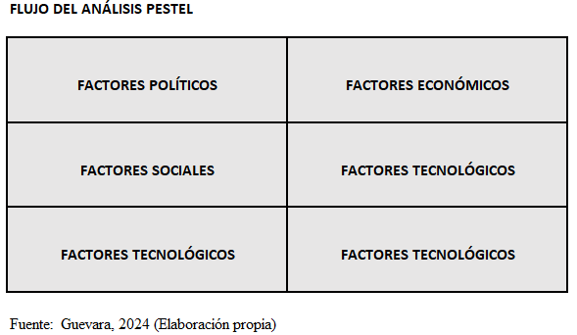

1. **Modelo CANVAS**

Es una de las herramientas más usadas por las empresas y emprendedores para construir y desarrollar sus modelos de negocios que se basa en realizar por un lado un análisis de la empresa y sus productos, y por otro lado un análisis del mercado. *(Nichols, 2020).*

**Figura 12. Flujo del Modelo CANVAS**

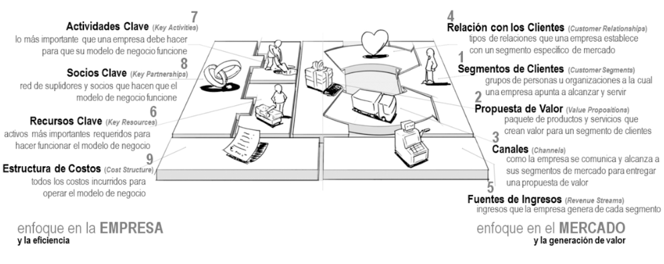

Fuente: Nichols, 2018

1. **Instrumentos de la Investigación**

El proceso para concluir el proyecto de investigación conlleva pasos que son consecuencia directa del método elegido. Algunos de esos pasos remiten a revisión de las fuentes de información bibliográfica, hemerográfica, documental, de internet, entre otras; además del uso de técnicas y de algún instrumento; por ejemplo, la entrevista, la encuesta, la observación, entre otras. *López, Pedro L. (2011). http://www.scielo.org.bo/scielo.php?script=sci_arttext&pid=S1815-02762004000100012*

En el caso de la *Propuesta de un Plan de Mejora en el marco de la Transformación Digital para el Área de Nómina en una empresa de tecnología en Argentina*, se estarán implementando unas entrevistas con preguntas abiertas a empleados seleccionados como la muestra representativa de la población, correspondientes a las áreas de Nómina, Finanzas, Recursos Humanos y Tecnología (Anexos A, B, C y D).

**CAPÍTULO 5: RESULTADOS**

Para poder presentar, analizar e interpretar los resultados, se partió de la tabulación de la entrevista aplicada y el procesamiento de los datos, efectuados a través de Microsoft Word. En primer lugar, se contabilizaron y clasificaron las respuestas de las preguntas cerradas, señaladas con las frases o palabras: Si, No, Total Acuerdo, Acuerdo, Ni en Acuerdo ni en desacuerdo, Desacuerdo, Totalmente en Desacuerdo, indexadas porcentualmente en gráficos circulares.

En segunda instancia, se codificaron las entrevistas aplicadas a la muestra seleccionada, conformada por tres (3) empleados del área de Nómina, tres (3) empleados del área de Finanzas, tres (3) empleados del área de Recursos Humanos y tres (3) empleados del área de Tecnología, todos pertenecientes a la sede de Argentina.

El procesamiento se realizó transcribiendo los resultados de las entrevistas en formato Word, sombreando cada palabra clave o idea principal en cada párrafo y dando clic del lado derecho e insertando un hipervínculo para proceder a la codificación de las respuestas. De esa forma, se obtuvo como resultado setenta y siete (77) categorías, mostradas en las tablas elaboradas con ese fin, determinados por los objetivos específicos de la presente investigación.

Presentamos en primer lugar los gráficos de las preguntas cerradas para luego continuar con el análisis de las preguntas abiertas y el desarrollo de los términos o categorías codificados. Para la definición de estos últimos, dada la coincidencia en la mayoría de las respuestas por parte de los entrevistados, se ha procedido a seleccionar en cada área de trabajo, los que se han considerado indispensables para la comprensión o análisis y de este modo evitar las repeticiones. Por tratarse de términos de uso común en el lenguaje –que no precisamente es un lenguaje técnico- se ha recurrido a Enciclopedias y Diccionarios, así como también a conocimientos previos obtenidos de la experiencia particular, para explicar las definiciones básicas que expliquen cada uno de ellos.

**Gráfico 2: Decisiones a cargo de los entrevistados en sus áreas de trabajo**

Fuente: Guevara, 2024 (Elaboración propia).

**Gráfico 3: Procesos que no están automatizados por la vía digital en las áreas de trabajo**

Fuente: Guevara, 2024 (Elaboración propia).

**Gráfico 4: Tendencia de toda la población entrevistada de acuerdo a las preguntas formuladas en las entrevistas**

Fuente: Guevara, 2024 (Elaboración propia).

**Desglose de las respuestas según los objetivos del proyecto**

**1. Área de Nómina (Ver Anexo 3, Tabla 5)**

***1.1. Objetivo: Identificar si existen procesos que no están digitalizados en el área.***

Para alcanzar este objetivo se formuló la pregunta número 3 del instrumento:

¿Hay procesos que no están automatizados por la vía digital en tu área específica de trabajo?

La respuesta para toda la muestra arrojó una respuesta negativa, indicando que no están automatizados los cálculos para liquidaciones, días feriados, horas extras, vacaciones, impuestos, anticipos y asientos contables.

***1.2. Objetivo: Determinar si el tiempo en la realización de las tareas es un factor influyente para la optimización de los procesos dentro del área.***

Para obtener resultados en este objetivo se formuló la pregunta 9:

¿Consideras que el tiempo en la realización de tus tareas es un factor determinante para la optimización de los procesos dentro del área de Nómina?.

Las respuestas positivas arrojaron las siguientes categorías principales: Rapidez, controles de mayor complejidad, tiempos de ejecución esenciales, rendimiento y productividad.

***1.3. Objetivo: Identificar las barreras y las oportunidades de la transformación digital en el área.***

Para alcanzar la objetividad de las respuestas que permitirían obtener los resultados precisos a este objetivo, se formularon cuatro (4) preguntas:

Pregunta 4: ¿Consideras cierto que unificar y armonizar la Nómina de la empresa en un sistema integrado a través de la tecnología y los datos conectados, arrojará mejores resultados para el negocio?

Pregunta 7: ¿Consideras que mejorarían los procesos si se simplifica la experiencia de la Nómina a través de la digitalización tecnológica?. Menciona los procesos que mejorarían.

Pregunta 8: ¿Te parece relevante que la empresa pueda garantizar que a la plantilla de trabajadores se les pague de manera eficiente, precisa y puntual?

Pregunta 10: ¿Te gustaría trabajar con una Nómina que tuviese procesos automatizados, cálculos en tiempo real e información que genere resultados tangibles en tiempo récord?. Enumera las ventajas

Estas 4 preguntas arrojaron las siguientes respuestas que hacen mención de las oportunidades de la transformación digital: Interconexión, reducción de errores, precisión en los cálculos, ahorro de tiempo y recursos, rendimiento, reúne todos los datos, liquidaciones de ajustes, mayor empeño, información en tiempo real, datos disponibles en cualquier momento y lugar, modernización y ritmo de trabajo.

***1.4. Objetivo: Detectar si la variable de presupuesto es o no un factor limitante.***

La pregunta número 6 formulada ¿Consideras que el factor presupuesto incide en la aprobación para la automatización de los procesos del área? generó respuestas que indican las limitantes que pudiera presentar el proyecto de mejora, en caso de no disponer de una partida para su realización:

Falta de presupuesto, licencias y actualizaciones periódicas del software.

***1.5. Objetivo: Proponer las medidas correctivas para la transformación digital del área.***

Las sugerencias obtenidas en las preguntas 1 ¿Existen decisiones que dependen de ti para disponer soluciones?, pregunta 2 ¿Qué tipo de soluciones propondrías para la mejora de: La experiencia de trabajo, El desempeño de los empleados, El bienestar general de los equipos?, y pregunta 5 ¿Crees que aplicando una transformación digital en el proceso de elaboración de la Nómina puede mejorar su ejecución, comparativamente con los mecanismos que se usan en la actualidad?, dieron como resultados las siguientes propuestas:

Soluciones eficientes, automatización, áreas de mejora, entorno de trabajo, análisis de datos, oportunidades de formación, adaptación, aprobación de presupuestos, eficiencia y seguridad de los datos.

**2. Área de Finanzas (Ver Anexo 3, Tabla 6)**

***2.1. Objetivo: Identificar si existen procesos que no están digitalizados en el área.***

Se formuló la pregunta 2: ¿La elaboración del presupuesto y provisión laboral se hace a través de una plataforma interconectada con el área de Nómina?, indicando además que si la respuesta es positiva, se debía indicar cuál es la plataforma y sus principales ventajas; de ser negativa la respuesta, se debía precisar las desventajas de no contar con dicha plataforma.

Las respuestas fueron negativas, indicando que se trabajaba con archivos Excel y Módulo de Payroll, generando con este modo de trabajo mayor estrés y sugiriendo un Sistema integral y automatizado.

***2.2. Objetivo: Determinar si el tiempo en la realización de las tareas es un factor influyente para la optimización de los procesos dentro del área.***

Para obtener respuestas vinculantes en esta área, se formularon tres preguntas determinantes dada la importancia del tema en las finanzas de la empresa: pregunta 3 ¿Crees que la existencia de un sistema integrado e interconectado a través de la tecnología entre las áreas de Finanzas y Nómina ayuda en la agilización de los procesos entre ambas áreas?, pregunta 4 ¿Piensas que un sistema integrado digital presupuestario con el área de Nómina simplificaría el trabajo de los empleados encargados de esa tarea y daría mayor rendimiento?, y pregunta 7 ¿Consideras que el tiempo en la realización de tus tareas es un factor determinante para la optimización de los procesos entre el área de Finanzas y Nómina?

Las respuestas se simplifican en subrayar la necesidad del recurso tecnológico para disminuir la carga laboral, consolidar la exactitud de los estados financieros en el menor tiempo posible, y minimizar las tareas manuales.

***2.3. Objetivo: Identificar las barreras y las oportunidades de la transformación digital en el área.***

Para acceder a este objetivo, en el área de finanzas se aplicó la pregunta 1: ¿Existen decisiones que dependen de ti para disponer soluciones que mejoren la experiencia de trabajo y desempeño de los empleados y el bienestar general de los equipos? Si la respuesta es positiva, indica qué tipo de soluciones dependerían de tus decisiones.

Las respuestas llevaron a sugerir mayor liderazgo, bienestar general para el personal, disponibilidad de herramientas y equipos, mejora del conocimiento y comunicación.

***2.4. Objetivo: Detectar si la variable de presupuesto es o no un factor limitante.***

Para este objetivo se formuló la pregunta 5 ¿Consideras que el factor presupuesto incide en la aprobación para la automatización de los procesos del área?

Todas las respuestas obtenidas hicieron alusión a la incidencia del presupuesto en la automatización de los procesos del área, haciendo énfasis en la viabilidad del proyecto y la necesidad de justificar la inversión.

***2.5. Objetivo: Proponer las medidas correctivas para la transformación digital del área.***

Acá se formuló la pregunta 6 ¿Te gustaría trabajar los presupuestos referentes al área de Nómina con procesos automatizados, cálculos en tiempo real e información que genere resultados tangibles en tiempo récord? Enumera las ventajas.

Al enumerar las ventajas de efectuar los procesos de forma automatizada, el enfoque de las respuestas estuvo cifrado en la veracidad de la información

**3. Área de Recursos Humanos (Ver Anexo 3, Tabla 7)**

***3.1. Objetivo: Identificar si existen procesos que no están digitalizados en el área.***

Se formuló la pregunta 2 para este objetivo: ¿Hay procesos que no están automatizados por la vía digital en tu área específica de trabajo?

Los indicativos que arrojan las respuestas negativas a la pregunta formulada conducen a la necesidad de digitalizar los procesos del pago al personal y la transferencia automática de los mismos a los departamentos o secciones que corresponda.

***3.2. Objetivo: Determinar si el tiempo en la realización de las tareas es un factor influyente para la optimización de los procesos dentro del área.***

Dos preguntas fueron formuladas para lograr este objetivo, la pregunta 4 ¿Crees que aplicando un procesamiento controlado y la automatización habilitada, puede reducir significativamente la cantidad de tiempo dedicado realizar los procesos administrativos de la Nómina?, y la pregunta 7 ¿Consideras que el tiempo en la realización de tus tareas es un factor determinante para la optimización de los procesos entre el área de Recursos Humanos y Nómina?

Las respuestas de la muestra señalan: comodidad, resolver fácilmente y/o evitar los cambios de último momento y empleados satisfechos.

***3.3. Objetivo: Identificar las barreras y las oportunidades de la transformación digital en el área.***

Para alcanzar este objetivo se formularon dos preguntas que permitieron obtener los resultados; pregunta 1 ¿Existen decisiones que dependen de ti para disponer soluciones que mejoren la experiencia de trabajo y desempeño de los empleados y el bienestar general de los equipos? ¿qué tipo de soluciones dependerían de tus decisiones?, y pregunta 3 ¿Consideras cierto que unificar y armonizar la Nómina de la empresa en un sistema integrado a través de la tecnología y los datos conectados, arrojará mejores resultados para el negocio?

Las respuestas llevaron a las siguientes reflexiones: amerita soluciones para optimizar los procesos y acelerar los tiempos.

***3.4. Objetivo: Detectar si la variable de presupuesto es o no un factor limitante.***

Este objetivo se vinculó con la pregunta 5 ¿Crees que la estandarización y armonización de los procesos, al mismo tiempo que se aprovecha la potente tecnológica, ayuda a identificar y corregir costosos errores de Nómina?

Todas las respuestas fueron positivas, argumentando que la digitalización mejora notablemente el proceso de revisión y corrección.

***3.5. Objetivo: Proponer las medidas correctivas para la transformación digital del área.***

Para este objetivo se planteó la pregunta 6 ¿Las integraciones certificadas entre el área de Nómina con su plataforma de Recursos Humanos permiten cálculos en tiempo real y un modelo de Nómina actualizado que mejora la precisión?.

La esencia de las respuestas por parte de los entrevistados para este objetivo, resumen que las integraciones certificadas entre el área de Nómina con su plataforma de Recursos Humanos permiten la inmediatez y la fácil verificación.

**4. Área de Tecnología (Ver Anexo 3, Tabla 8)**

***4.1. Objetivo: Identificar si existen procesos que no están digitalizados en el área.***

Por tratarse precisamente de un departamento con bastante vinculación con el tema de estudio, la pregunta formulada fue la siguiente: pregunta 6 ¿Te gustaría automatizar los procesos de Nómina vinculados con las áreas de Finanzas y Recursos Humanos de la empresa?.

Las respuestas fueron positivas, adicionando como ventajas la estandarización y armonización de los procesos, además del aprovechamiento de la tecnología.

***4.2. Objetivo: Determinar si el tiempo en la realización de las tareas es un factor influyente para la optimización de los procesos dentro del área.***

Para alcanzar respuestas que se asocien con este objetivo se preguntó a los entrevistados en la pregunta 7 si ¿Consideras que el tiempo en la realización de tus tareas es un factor determinante para la optimización de los procesos entre el área de Tecnología y Nómina?.

Igual a la pregunta anterior, las respuestas fueron positivas, haciendo énfasis en la optimización de los tiempos.

***4.3. Objetivo: Identificar las barreras y las oportunidades de la transformación digital en el área.***

Las preguntas formuladas a los entrevistados de esta área fueron: pregunta 1 ¿Existen decisiones que dependen de ti para disponer soluciones que mejoren la experiencia de trabajo y desempeño de los empleados y el bienestar general de los equipos? ¿qué tipo de soluciones dependerían de tus decisiones?, pregunta 2 ¿Ha previsto la empresa instalar procesos digitales automatizados para la efectividad del área de Nómina con respecto a las áreas de Finanzas y Recursos Humanos?, y pregunta 3 ¿Consideras cierto que unificar y armonizar la Nómina de la empresa en

un sistema integrado a través de la tecnología y los datos conectados, arrojará mejores resultados para el negocio?

Las respuestas se cifraron en hacer alusión al presupuesto, como esbozo de las razones conocidas para poder tomar esa decisión. También hicieron mención de lo recomendable de automatizar todos los procesos para que todas las áreas estén [interconectadas](Codificación%20de%20las%20respuestas.docx) a través de un [soporte tecnológico y técnico](Codificación%20de%20las%20respuestas.docx) que mejoraría los resultados, y hubo otras respuestas que mencionaron la posibilidad de analizar los [indicadores](Codificación%20de%20las%20respuestas.docx) de Recursos Humanos y establecer objetivos para estar al tanto de las necesidades de los empleados.

***4.4. Objetivo: Detectar si la variable de presupuesto es o no un factor limitante.***

En este objetivo se formuló la siguiente pregunta: 5. ¿Piensas que un sistema integrado digital para Nómina relacionado con las áreas de Finanzas y Recursos Humanos simplificaría el trabajo de los empleados encargados de esa tarea?

Relacionadas con las respuestas sobre esta interrogante, el presupuesto sí es un factor limitante si no se dispone del mismo, ya que indudablemente que hacer efectiva la transformación digital de los procesos de nómina incidiría directamente en la disminución de las horas de trabajo-hombre, dando resultados tangibles en corto tiempo.

***4.5. Objetivo: Proponer las medidas correctivas para la transformación digital del área.***

Al preguntar a los entrevistados si: 4. ¿Crees que aplicando una transformación digital en el área de Nómina con respecto a las áreas de Finanzas y Recursos Humanos puede mejorar los procesos y la efectividad, comparativamente con los mecanismos que se usan en la actualidad?

Los entrevistados respondieron efectivamente que es muy cierto lo planteado en la pregunta, haciendo referencia a la transformación digital y la flexibilidad.

**Análisis FODA Área de Nómina**

El siguiente análisis FODA producto del resultado de las entrevistas, ayuda a visualizar los puntos clave que deben abordarse para mejorar los procesos de Nómina mediante la automatización y la integración de sistemas. Identificar estas fortalezas, oportunidades, debilidades y amenazas permitirá desarrollar estrategias más efectivas para optimizar los procesos y mejorar el desempeño general.

**Fortalezas:**

* 1. **Capacidad de Identificar Áreas de Mejora:** Los colaboradores del área tienen la capacidad de identificar áreas de mejora y proponer soluciones para la transformación digital.
  2. **Beneficios de la Automatización:** La automatización y digitalización se perciben como ventajas significativas para reducir errores, agilizar procesos y mejorar la precisión en los cálculos.
  3. **Apoyo en la Experiencia y Desempeño:** Hay un consenso sobre que la automatización mejora la experiencia de trabajo y el desempeño de los empleados, al ofrecer cálculos en tiempo real y reducir la carga manual.
  4. **Reducción de Errores y Mejora en la Precisión:** La implementación de un sistema integrado digital se percibe como una solución efectiva para reducir errores y mejorar la precisión en los cálculos.

**Debilidades:**

1. **Falta de Presupuesto:** El presupuesto es una barrera significativa para la implementación de soluciones automatizadas, ya que muchas propuestas de mejora se rechazan por falta de fondos.
2. **Dependencia de Procesos Manuales:** La dependencia de procesos y la carga manuales de información son identificadas como limitaciones que afectan la eficiencia.
3. **Resistencia al Cambio:** La falta de decisión o planificación para la implementación de tecnologías puede ser una barrera para la modernización.

**Oportunidades:**

* 1. **Integración de Sistemas:** La integración de los sistemas de Nómina con Finanzas y Recursos Humanos se ve como una oportunidad para mejorar la eficiencia y precisión de los procesos.
  2. **Transformación Digital:** La transformación digital y la automatización son vistas como requisitos imprescindibles para mantener la competitividad y mejorar los procesos.
  3. **Optimización del Tiempo:** La automatización tiene el potencial de reducir el tiempo dedicado a tareas manuales, permitiendo a los empleados enfocarse en actividades más estratégicas y reducir el estrés asociado con las tareas manuales.

1. **Minimización de costos:** La estandarización y la armonización de los procesos pueden ayudar a identificar y corregir errores costosos.

**Amenazas:**

1. **Retrasos y Errores**: La ausencia de un sistema automatizado puede llevar a retrasos en los pagos y errores en la información, lo cual afecta la satisfacción de los empleados y la eficiencia del trabajo.
2. **Estrés y Sobrecarga de Trabajo:** Los procesos manuales y la falta de integración pueden generar estrés y sobrecarga de trabajo en los empleados encargados de la Nómina y Finanzas.
3. **Falta de Modernización:** La falta de inversión en tecnología puede hacer que la empresa pierda competitividad frente a otras que están adoptando soluciones digitales más modernas en sus procesos internos.

**Figura 13: Análisis FODA Área de Nómina**

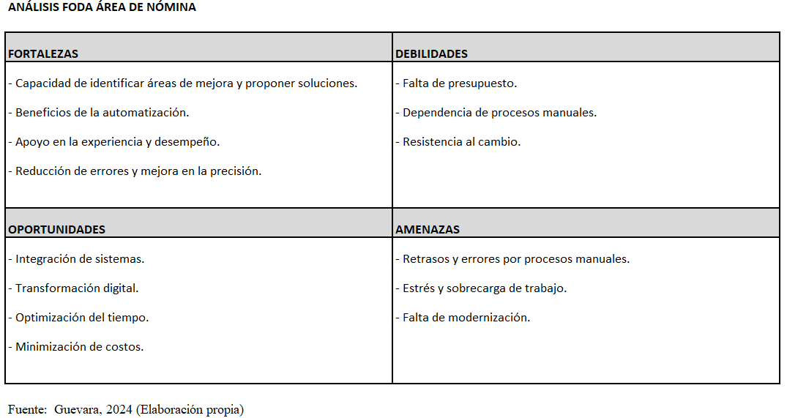

**CAPÍTULO 6: CONCLUSIONES Y RECOMENDACIONES**

En el presente, la tecnología ha revolucionado las gestiones administrativas de las empresas. Evidentemente, hacer uso de este recurso convierte estas labores en una modalidad que garantiza la eficiencia, la precisión y la seguridad. Los cálculos y elaboración de las nóminas de los trabajadores forman parte de esta opción para la automatización y la digitalización, permitiendo que las empresas se adapten a las cambiantes demandas del entorno laboral.

En el estudio e investigación realizado titulado “Propuesta de un Plan de Mejora en el marco de la Transformación Digital para el área de Nómina en una Empresa de Tecnología en Argentina” se ha podido comprobar que aún persisten en la actualidad empresarios que, a pesar de tratarse de un negocio de tecnología, siguen incursionando en esta área como en el pasado, es decir, la gestión de nóminas se realiza de manera manual.

La creación de hojas de cálculo electrónicas como excel, favorece en gran medida el trabajo, pero a medida que ha avanzado la tecnología han surgido s*istemas de software* especializados en la gestión de nóminas, que facilitan los cálculos y el trabajo, ahorrando una gran cantidad de tiempo como de trámites o cálculos.

Por otro lado, la tecnología en la *Nube*  ha permitido a las empresas acceder y gestionar la nómina de forma remota, lo que ha resultado especialmente útil para organizaciones con empleados distribuidos en diferentes ubicaciones geográficas, como es el caso de la empresa objeto de estudio.

La significativa transformación que aportan los sistemas modernos de gestión de nóminas integra *softwares de recursos humanos y contabilidad,* así como *Inteligencia Artificial* (IA) y automatización avanzada, para realizar con efectividad y seguridad las tareas correspondientes a la gestión de nóminas.

Las personas entrevistadas en este proyecto arrojaron como tendencia mayoritaria estar totalmente de acuerdo en la necesidad de automatizar los procesos para la elaboración de la nómina, haciendo énfasis en algunas recomendaciones que especificamos a continuación:

1. **Cálculos precisos en menor tiempo**

Lejos de deshumanizar el trabajo, el uso de las tecnologías por parte de las empresas debería tener como objetivo automatizar todo lo automatizable y potenciar todo lo humano. Estas nuevas tecnologías han cuestionado la manipulación rutinaria de datos de forma manual, al contrastarlos con el uso de herramientas tecnológicas, las cuales se han identificado como un medio para resolver problemas. Los motivos principales detrás de la implantación de nuevas tecnologías en los departamentos de la empresa deberían tener como uno de sus objetivos el de atraer talento profesional, pero también retenerlo y lograr que cada trabajador alcance su mayor potencial. Garantizar la agilidad de los procesos sería una de las ventajas para bienestar de los trabajadores.

Los recursos tecnológicos en general y los softwares matemáticos en particular juegan un rol importante en el trabajo que requiere cálculos precisos debido a que con el uso de otros recursos manuales resulta muy complicado. En lugar de perder horas en cálculos tediosos, los encargados de la gestión de nómina pudieran concentrarse en otro tipo de tareas estratégicas. Uno de los cambios más notables sería poder realizar cálculos precisos y complejos en cuestión de segundos, eliminando de plano la posibilidad de errores humanos.

Modernizar este sector digitalizando los procesos, aligerará la gestión y producirá resultados más exactos, e incluso alertando de posibles errores que pudieran generar la intervención humana y que son necesarios de prevenir.

1. **Accesibilidad de los datos**

Así como la digitalización incidirá en el ahorro de tiempo y la seguridad, también aportaría la mejora en la accesibilidad y la conectividad. La gran cantidad de datos generada a través de diversas aplicaciones tecnológicas, en su mayoría no son aprovechados en su totalidad. En el ámbito de las empresas, hay un sin número de fuentes de información que, si no están enlazados

a un sistema de información, no aportan valor o beneficio a las organizaciones. Frecuentemente, las técnicas y prácticas para manipulación de datos están enfocadas en datos estructurados, por lo que se pierde una extensa cantidad de información no estructurada que puede ser de gran ayuda en el ámbito del desarrollo laboral del departamento objeto de este estudio.

Trabajar los procesos de nómina de manera manual, implica almacenar o disponer de los datos a través de documentos físicos o archivos electrónicos. Efectuando la digitalización de los datos, la información de nómina se almacenaría de manera segura en la *Nube*, lo que permitirá un acceso instantáneo y seguro desde cualquier ubicación con conexión a internet y facilitando de esta manera el trabajo.

Sobre la necesidad de manipular grandes cantidades de datos, surgen iniciativas de marcos de trabajo sobre la creación de almacenes de datos, denominadas lagos de datos. El objetivo de estos es ser un depósito centralizado, seleccionado y seguro que almacena todos los datos de las organizaciones, tanto en su forma original como en la generada a partir de análisis con un costo reducido. *(Calva, 2022).*

El objetivo principal de un lago de datos es hacer posible una explotación completa de su contenido para aportar valor a los datos de las organizaciones. Los lagos de datos dentro de un ambiente de un sistema de información deben ser considerados como un nuevo componente del sistema. La diferencia entre los almacenes de datos y los lagos de datos es que estos últimos son ágiles y flexibles. *(Calva, 2022).*

En el caso de la conectividad, ésta facilita la colaboración entre los departamentos vinculados a la elaboración de la nómina, recursos humanos, finanzas e incluso el soporte tecnológico. La información se puede compartir de manera segura en tiempo real, lo que reduce la duplicación de esfuerzos.

Por otro lado, la capacidad de analizar y comparar grandes cantidades de datos es el mayor atractivo que tienen las aplicaciones de Inteligencia Artificial y otras tecnologías disponibles en la actualidad. También se pueden utilizar estas técnicas en el proceso de selección y contratación de empleados. Existen herramientas que pueden analizar fácilmente los perfiles de miles de candidatos en repositorios de redes sociales, los cuales, entre otras cosas, facilita la agregación de datos y puede ayudar a reducir considerablemente los costos de funcionamiento del departamento de RR. HH. y a encontrar talento oculto e interno en una organización.

Tal como sucede en muchas otras dimensiones de la vida, los defensores del uso de la IA aseguran que trae consigo una nueva etapa en la historia de los RR. HH. Lo cierto es que no solo dan a las compañías la oportunidad de obtener datos sobre el rendimiento y el estado de sus trabajadores en tiempo real; también ayudan a interpretarlos a gran velocidad y siguiendo las variables y los criterios que más les convengan. *(Muller y Fontrodona, 2022).*

1. **Seguridad de la información**

Los sistemas modernos de gestión de nóminas están diseñados con medidas de seguridad avanzadas para garantizar que la información confidencial esté protegida contra amenazas cibernéticas y accesos no autorizados. Toda la información está codificada y encriptada, creando copias de seguridad y una gran cantidad de medidas para la tranquilidad de las empresas.

Adoptar tecnologías avanzadas puede marcar la diferencia en la eficiencia y la precisión de la gestión de nóminas de la empresa de tecnología objeto de este estudio, agregando un valor significativo a dicha organización.

Las tecnologías prointimidad (PET), por ejemplo, están muy recomendadas en estos casos puntuales, por cuanto permiten a diferentes partes explotar el valor de los datos sin necesidad de que los compartan entre ellas; de esta forma, el uso y análisis de los datos puede traducirse en programas, acciones y resultados precisos sin vulnerar la privacidad de ninguna de las partes implicadas. Este tipo de tecnologías se utilizaron en el 2015 para medir la diferencia salarial entre hombres y mujeres que trabajaban en 120 empresas de Boston que se habían comprometido a disminuir tal diferencia. El uso de las PET permitió a las compañías que participaron en el experimento comparar datos sin tener que compartirlos ni darlos a conocer entre ellas. *(Muller y Fontrodona, 2022).*

Además de apostar por el uso de las tecnologías avanzadas, la empresa estaría obligada a revisar constantemente su política de privacidad y de uso de datos. Es importante tomar en cuenta para los efectos, que dichas revisiones deberían plantearse desde la perspectiva de los derechos y la defensa de los trabajadores, para comprobar que, efectivamente, no significan ningún riesgo a nivel ético ni regulatorio.

Por otro lado, no solo la seguridad de los sistemas y dispositivos interconectados tienen que asegurarse, sino también trazar un perímetro de seguridad alrededor de la identidad de las personas y de los objetos, así como de los usuarios y sus dispositivos. Para ello, es conveniente recopilar toda la información relativa a ingresos y salidas en el sistema, además de los datos y las señales generados en la interacción de los usuarios, para conocer el estado de su seguridad constantemente y localizar agujeros y anomalías en la cobertura y su protección. *(Muller y Fontrodona, 2022).*

1. **Capacitación de los trabajadores**

Entre las respuestas y recomendaciones emitidas por los entrevistados de esta investigación, resaltó la necesidad de efectuar capacitación a los trabajadores. Esto no es más que un entrenamiento para que el personal de los departamentos vinculados en la elaboración de la nómina adquiera habilidades y/o conocimientos enfocados en el manejo de las herramientas o software empleado en la digitalización tecnológica de dicha nómina.

Esta capacitación es importante por cuanto acelera el logro de metas, tareas y proyectos del equipo de trabajo y, por supuesto, de la empresa. No obstante, es oportuno acotar que debe quedar claro siempre que en la aplicación de tecnologías por parte de los departamentos de RR. HH. no se debe obviar o suplantar “al objeto de toda política de dirección de personas: el desarrollo profesional y personal de las personas dentro de los objetivos generales de la empresa. Al final, la tecnología debe ayudar a que las compañías afirmen una vez más que sus trabajadores son su activo más valioso”. *(Muller y Fontrodona, 2022).*

Aunado a lo anterior, al obtener conocimientos, los empleados en paralelo están trabajando con sus aptitudes (habilidades duras), a la vez que con sus actitudes (habilidades blandas), adecuándose a la tecnología de los nuevos tiempos, lo que en definitiva permitirá crecimiento individual, una mejor interacción entre ellos y armonía en el entorno laboral.

Es pertinente acotar que la formación continua para los empleados encargados de las herramientas digitales es algo fundamental. Tener continua y permanentemente un personal capacitado y actualizado es la condición mínima básica en la creación de cualquier equipo digital, tomando en cuenta que la tecnología avanza muy deprisa.

Los departamentos de RR. HH. pueden usar las nuevas tecnologías en particular, aquellas que proporcionen datos sobre los empleados en el campo del bienestar del trabajador *(Muller y Fontrodona, 2022)*. Pueden desarrollarse aplicaciones para ordenadores y teléfonos móviles que contribuyan a evitar la dispersión y a potenciar la concentración en el puesto de trabajo, por ejemplo. Lo más importante es que las nuevas tecnologías ofrecen nuevas oportunidades para el aprendizaje y el desarrollo profesional.

Teniendo en consideración que la principal actividad económica de la empresa del caso de estudio es precisamente la tecnología, se hace imperante que integren nuevas herramientas, plataformas o tecnologías innovadoras para hacer más efectivo el trabajo de sus departamentos vinculados a las responsabilidades de la elaboración de nómina. De tomar la acertada decisión de instalar la tecnología digital para estas funciones, será imprescindible que todas las personas reciban la capacitación suficiente para saber manejarlas e incorporarlas a sus procesos de cálculo y procesamiento.

Las nuevas tecnologías pueden facilitar el proceso de “onboarding” de los empleados, así como su formación, desarrollo y experiencia profesional. Pueden citarse: la realidad virtual, la realidad aumentada y todo aquello que podría definirse como “gamificación”, que se detallarán a continuación:

1. *Realidad virtual:* Una aplicación de realidad virtual crea objetos virtuales en entornos virtuales con fines educativos. Las aplicaciones de realidad virtual pueden facilitar el contacto entre empleados que normalmente trabajan en remoto, además de la posibilidad de generar una oficina virtual. *(Muller y Fontrodona, 2022).*
2. *Realidad aumentada:* consiste en ampliar la experiencia digital de objetos que pertenecen al mundo real con información y objetos virtuales. Más aplicada al mundo del comercio, una tecnología de este tipo en el mundo del trabajo pudiera mejorar la percepción del empleado y la alimentación de toda la información que necesite para obtener unos resultados determinados. *(Muller y Fontrodona, 2022).*
3. *Gamificación:* (del inglés game, juego) es una estrategia que busca aplicar comportamientos y formas de pensar típicas del mundo de los juegos a situaciones ajenas a él, transformándolos en experiencias más atractivas para los empleados. *(Muller y Fontrodona, 2022).*

Además de su impacto en la formación y el rendimiento de los empleados, estas tres herramientas son una fuente de datos valiosos para evaluar resultados, comportamientos, dificultades, etc., de un trabajador, un departamento o un determinado programa. Con independencia de los resultados al nivel de aprendizaje que otorgue para el propio empleado, una aplicación de realidad virtual o aumentada puede ayudar a los departamentos de RR. HH. a entender cómo trabajan y, por tanto, cómo pueden trabajar mejor todos aquellos trabajadores cuyos esfuerzos deben orquestar, gestionar y canalizar. *(Muller y Fontrodona, 2022).*

1. **Presupuesto / Análisis Financiero**

Para tratar el tema presupuestal y el análisis financiero de una organización se deben considerar algunas definiciones básicas, como lo son la **“*presupuestación de capital*”** que es un proceso utilizado por las organizaciones para planificar y asignar recursos para inversiones a largo plazo, con el fin de maximizar el retorno de la inversión (ROI) y al mismo tiempo minimizar el riesgo de impactos adversos, teniendo como principales objetivos garantizar que la organización tenga los recursos necesarios para continuar funcionando y satisfacer las necesidades futuras, y asignar de manera estratégica dichos recursos para beneficiar a toda la organización. Ahora bien, específicamente para esta investigación se recomienda tomar en cuenta el tipo de presupuesto de capital que hace referencia a la **“*asignación de recursos”*** la cual se centra en asignar fondos disponibles entre diferentes proyectos considerando los costos y beneficios de cada opción para luego decidir qué proyecto producirá el mejor resultado. *(*[*https://fastercapital.com/es/contenido/Que-es-el-presupuesto-de-capital.html#:~:text=Un%20presupuesto%20de%20capital%20es,en%20diferentes%20tipos%20de%20inversiones*](https://fastercapital.com/es/contenido/Que-es-el-presupuesto-de-capital.html#:~:text=Un%20presupuesto%20de%20capital%20es,en%20diferentes%20tipos%20de%20inversiones)*).*

El análisis de ***“costo/beneficio”*** es una herramienta valiosa utilizada por las organizaciones para evaluar los beneficios y costos potenciales asociados con un proyecto bien sea directos como indirectos, que permite a quienes toman decisiones sopesar los beneficios previstos con los costos involucrados, lo que permite una evaluación integral de las posibles ganancias y pérdidas. [*https://fastercapital.com/es/startup-tema/costos-en-el-analisis-costo-beneficio.html*](https://fastercapital.com/es/startup-tema/costos-en-el-analisis-costo-beneficio.html)

Su cálculo se obtiene al dividir el Valor Actual de los Ingresos Totales Netos (VAN) o beneficios netos entre el Valor Actual de los Costos de inversión (VAC) o costos totales, lo que sería igual a:

**Valor Actual de los Ingresos Totales Netos (VAN) o beneficios netos entre el Valor Actual de los Costos de inversión (VAC) o costos totales = B/C**

En este análisis del costo/beneficio para esta propuesta se determinó el ***Valor Actual Neto*** (VAN o VPN) del servicio de la consultora actual versus el servicio de la consultoría propuesta, que es una métrica crucial que considera el valor temporal del dinero descontando los [flujos de efectivo futuros a su valor presente](https://fastercapital.com/es/contenido/Valor-actual-neto--como-descontar-los-flujos-de-efectivo-futuros-a-su-valor-presente-en-el-modelado-financiero.html). Si el resultado de la VPN da positivo indica que los beneficios superan los costos, lo que hace que el proyecto sea financieramente viable. [*https://fastercapital.com/es/contenido/Modelo-de-costo-beneficio--como-crear-y-utilizar-un-modelo-de-costo-beneficio-para-su-proyecto.html*](https://fastercapital.com/es/contenido/Modelo-de-costo-beneficio--como-crear-y-utilizar-un-modelo-de-costo-beneficio-para-su-proyecto.html)

Su fórmula sería:

**Valor presente neto (VPN) = flujo de efectivo / (1+ tasa de descuento) ^ número de periodos**

Se tuvo en cuenta los costos de implementación de ambas consultorías, básicamente el costo de inversión inicial en el que se consideró el análisis preliminar para la adaptación, la parametrización y el soporte técnico inicial.

Adicionalmente, también se consideraron los costos mensuales como horas de asesoría, horas adicionales, respaldo de información y mantenimiento y actualizaciones de la base; y posteriormente, eso se relacionó con el nivel de facturación mensual para cada una de las consultorías.

Teniendo en cuentas el análisis financiero de ambas consultorías se identificaron los datos numéricos; en el caso de la consultoría actual tenemos una inversión inicial que es mucho más baja que la inversión inicial de la consultoría propuesta, es decir, 148.000.000 ARS versus 185.000.000 ARS; pero respecto a los costos en el caso de la consultoría actual los mismos son altos versus la consultoría propuesta, esto es 147.600.000 ARS versus 93.600.000 ARS que serían más bajos; con lo cual, teniendo en cuentas estas dos situaciones aunque la inversión inicial de la consultoría propuesta es más alta y sus costos más bajos esto hace que al final con el servicio prestado por la consultoría propuesta relacionado con la facturación se pueda lograr un incremento del 25%, lo que quiere decir que sería más efectivo para la empresa optar por esta propuesta de consultoría partiendo de estos datos.

Ahora, el primer método de análisis que utilizamos fue el del Valor Presente Neto (VPN) en el cual relacionamos el flujo de caja, es decir el resultado que tenemos entre la facturación esperada menos los costos o gastos en cada una de las consultorías, tendríamos que el VPN para ambas consultorías dio valores positivos por encima de cero (0), pero para la consultoría actual el valor fue más bajo que el de la consultoría propuesta, es decir, 3.570.001.396 ARS contra 5.022.727.086 ARS con lo cual la opción más viable para la empresa con este método de cálculo es la consultoría nueva propuesta.

El segundo método utilizado para evaluar la viabilidad de las dos consultorías fue el método de relación Costo/Beneficio, con este método se asoció el flujo financiero con respecto a la inversión inicial dando como resultado un valor por encima de uno (1) para ambas consultoras, pero para la consultoría propuesta dio un valor más alto de 28.15 en relación con la consultora actual que dio un valor de 25.12 , con lo cual seguimos apuntando a que la consultoría propuesta es la opción más idónea para la empresa.

Con ambos métodos quedó comprobado que con la consultoría propuesta los beneficios superan los costos, lo que hace que el proyecto sea financieramente más viable y rentable.

Considerados estos conceptos, la recomendación que surge de este proyecto es la asignación de recursos financieros para alentar la *“transformación digital en el área de Nómina basado en la propuesta de un cambio del servicio de consultoría para el Software de Gestión de Liquidación de Sueldos en la Nube”*, tomando en cuenta las ventajas que ello supone. Al considerar los costos, en comparación con los beneficios y el retorno económico, la balanza se inclinará hacia la inversión.

Lo anterior implicaría una inversión inicial a la empresa de un total de 185.000.000 ARS. Además de realizar este cambio de software, la propuesta ofrece por un monto mensual de 7.800.000 ARS un servicio de consultoría que abarca 100 horas de asesoría, 10 horas adicionales, respaldo de información en la *Nube* y mantenimiento y actualizaciones de la base; todo esto vía remota o en ocasiones presencial de ser necesario. Asimismo, manuales y vídeos relacionados, como complemento para la formación de los trabajadores en el área, y un acompañamiento constante a los usuarios en materia relacionada a la liquidación de sueldos e impuestos salariales.

Para llevar adelante la ejecución del proyecto la empresa deberá suministrar:

1) Listado de empleados con datos personales, datos para la seguridad social, fecha de ingreso.

2) Listado de paquetes salariales.

3) Datos maestros impositivos.

4) Saldos de beneficios (prestaciones sociales, vacaciones).

5) Jornadas laborales.

6) Mapeo de fórmulas.

7) Otros requerimientos que pudieran surgir al momento del arranque del proyecto.

A continuación, se presenta el análisis financiero de ambas consultorías:

**Tabla 3: Análisis Financiero Consultoría Actual**

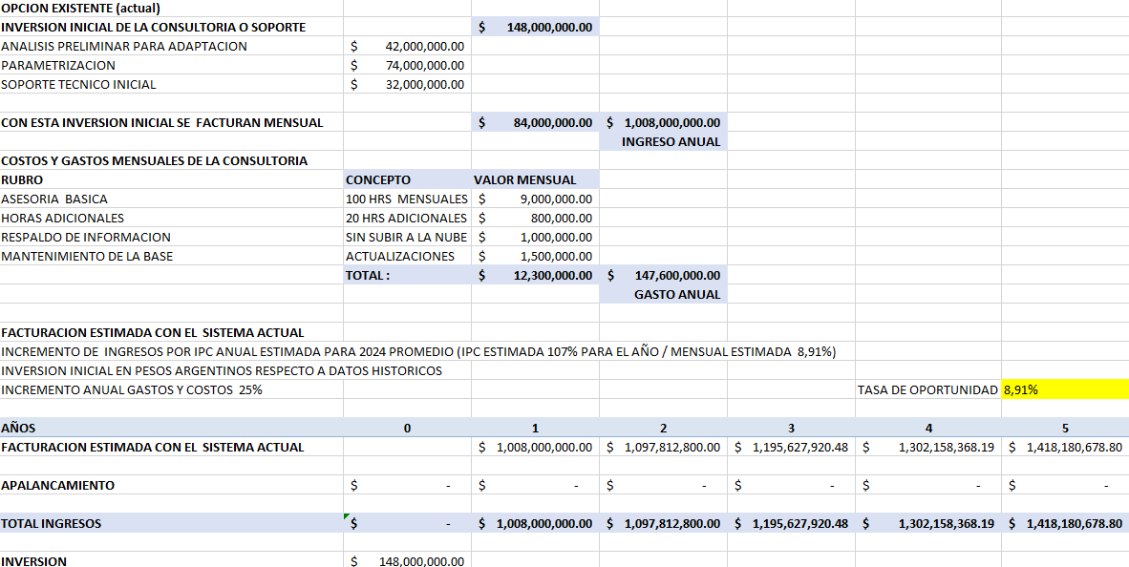

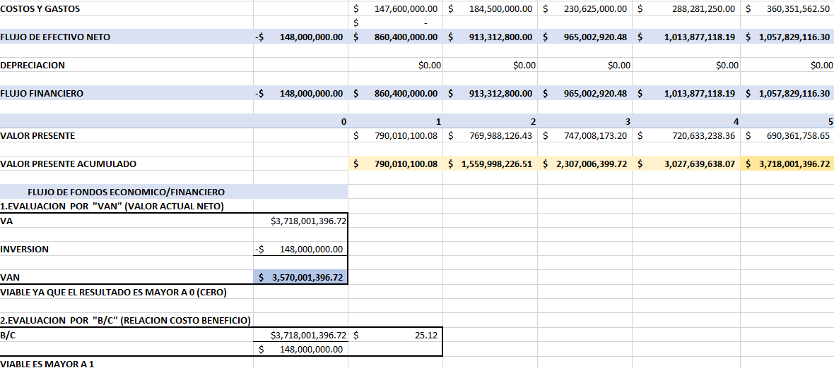

**Tabla 4: Análisis Financiero Consultoría Propuesta**

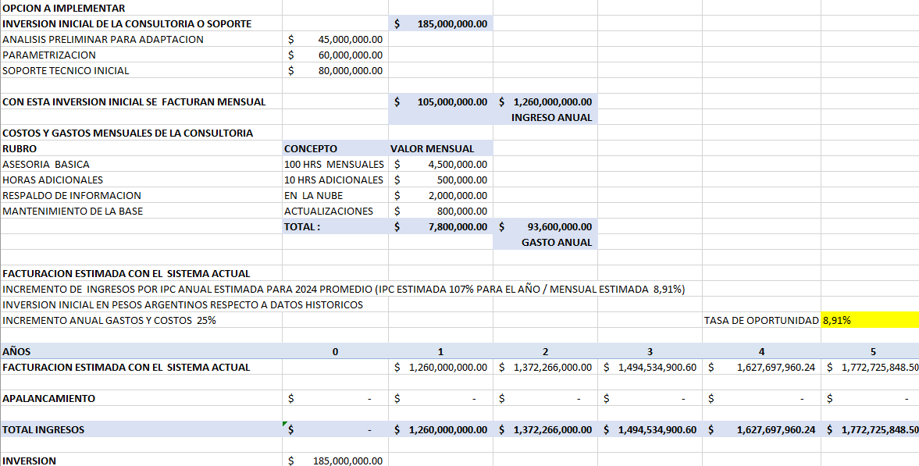

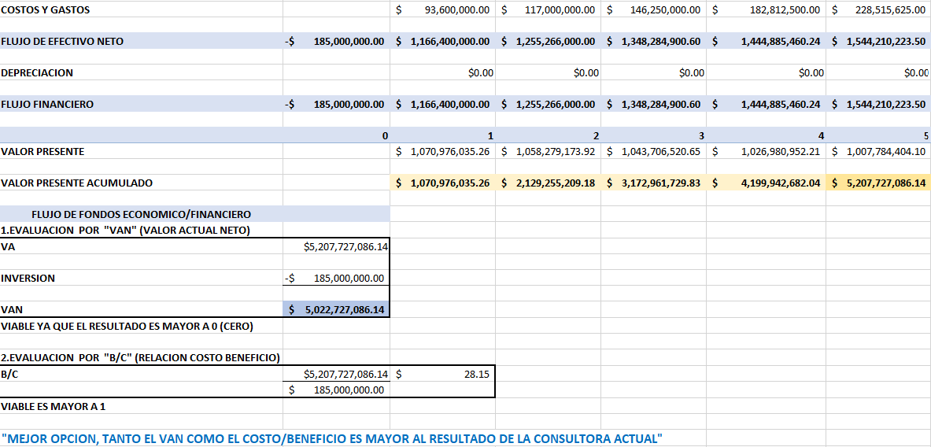

1. **Medidas correctivas**

Esta recomendación hace referencia a las acciones de mejora, propiamente dichas, que se pueden implementar con éxito en la empresa objeto de estudio. Para hacerlas efectivas se hizo necesario un estudio previo de las causas de retrasos, fallas o errores de cálculo en la elaboración de la nómina, que se llevó a cabo a través de este proyecto.

Este estudio ha dado como resultado la necesidad de impulsar mejoras en la empresa sugiriendo una *transformación digital en el área de Nómina basado en la propuesta de un cambio del servicio de consultoría para el Software de Gestión de Liquidación de Sueldos en la Nube*, con el fin de que:

1. La empresa pueda contar con un sistema para gestión de recursos humanos que conectaría el área de Nómina con Recursos Humanos, Finanzas y Tecnología con el fin de gestionar el talento, hacer seguimiento de horas de trabajo, administrar beneficios, realizar analíticas, presupuestos, provisiones y asientos contables de este sector; teniendo interconectadas todas estas áreas logrando así una mejor planificación que ayude a impulsar el negocio.
2. Los entornos de datos abiertos enlazados contribuyan a tener procesos más consistentes, estandarizados y armonizados.
3. Tener mejoras en interfaces de usuarios que sean fáciles de modificar y de configurar, y que puedan ser utilizados con fines de entrenamiento y evaluación.
4. La adopción de estas tecnologías innovadoras permitirá a la empresa impulsar la agilidad organizacional disminuyendo los tiempos de ejecución de los procesos, mejorando la eficiencia de sus trabajadores y aumentando la productividad.
5. Lo anterior, reduciría los riesgos en la ejecución de los procesos y el margen de error sería menor lo cual contribuiría en la reducción de los costos operativos.
6. Todo este entorno de digitalización de procesos incidiría en la retención del personal a largo plazo, reducción en la rotación, y mayor satisfacción laboral.
7. El buen uso de la tecnología aumentaría los niveles de liderazgo de la organización, puesto que los empleados se sentirían motivados y apoyados en poder mejorar y agilizar sus procesos, lo que repercutiría en la calidad del tiempo y por ende en sus vidas.

Se trata puntualmente de buscar soluciones para mejorar y, en consecuencia, ser más productivos en el tiempo y el trabajo. La identificación de las barreras y las oportunidades de la transformación digital en el área ha sido lograda en este trabajo, de modo que solo queda a la empresa aceptar las sugerencias expuestas en este trabajo, dado a que se ha partido de los resultados obtenidos en el estudio y entrevista a sus trabajadores.

Una de las formas más recomendadas de implementar la tecnología en las empresas es, sin duda, incorporar las tecnologías emergentes. Estos nuevos avances tecnológicos proporcionan a las empresas la oportunidad de hacer más cosas de forma rápida y con mejores resultados. La adopción de nuevas herramientas y plataformas de software, el uso de Inteligencia Artificial y robótica en las líneas de producción o la introducción de la automatización como una forma de mejorar la calidad de los productos y servicios que se ofrecen, son algunas de las recomendaciones generales más comunes.

Como pudimos ver en el desarrollo de esta investigación, la Empresa ofrece a sus clientes externos servicios en la nube, pero si analizamos el resultado de las entrevistas aplicadas a la muestra, los entrevistados comentaron la falta de desarrollo tecnológico en sus áreas, y hablando específicamente del área de Liquidación de sueldos se logró detectar que la empresa no utiliza sus propias soluciones en la nube para el uso interno de sus empleados, con lo cual podría estar perdiendo oportunidades para mejorar la productividad y optimizar flujos de trabajo internos, y hasta podría perder credibilidad con sus empleados y también con los clientes externos al no demostrar confianza en sus propias soluciones; y aunque el uso de soluciones en la nube para los empleados puede implicar una inversión inicial, la falta de estas soluciones podría resultar en costos ocultos a largo plazo, como la necesidad de mantenimiento de sistemas obsoletos, costos asociados con la ineficiencia y el aumento de la carga administrativa. Además, no usar soluciones en la nube internamente puede llevar a una falta de familiaridad con la tecnología, lo que puede dificultar la capacitación y adaptación de los empleados a las nuevas herramientas cuando se implementen.

Por último, podemos concluir entonces que la puesta en marcha de la *transformación digital en el área de Nómina basado en la propuesta de un cambio del servicio de consultoría para el Software de Gestión de Liquidación de Sueldos en la Nube* puede no solo mejorar la eficiencia y la productividad interna, sino también proporcionar una experiencia más auténtica y valiosa que puede traducirse en una oferta de productos más robusta y confiable para los clientes; y es sin duda, una solución que contribuirá al éxito a largo plazo de la compañía en todo su conjunto, al mejorar los procesos de los trabajadores de ese sector y de los sectores asociados como son Recursos Humanos, Finanzas y Tecnología, lo cual a su vez repercutirá en beneficio de todos los empleados de la empresa que estarían satisfechos con la liquidación y procesamiento de sus haberes salariales.

**ANEXOS**

**ANEXO 1: INSTRUMENTOS APLICADOS PARA LAS ENTREVISTAS**

1. **Instrumento para aplicar a los empleados del área de Nómina**

1. ¿Existen decisiones que dependen de ti para disponer soluciones?

Si_____ No ______

Si la respuesta es positiva, indica qué tipo de soluciones dependerían de tus decisiones

2. Qué tipo de soluciones propondrías para la mejora de:

• La experiencia de trabajo

• El desempeño de los empleados

• El bienestar general de los equipos

3. ¿Hay procesos que no están automatizados por la vía digital en tu área específica de trabajo?

Si_____ No ______

Cuáles?

4. ¿Consideras cierto que unificar y armonizar la Nómina de la empresa en un sistema integrado a través de la tecnología y los datos conectados, arrojará mejores resultados para el negocio?

Total acuerdo ____ Acuerdo ____ Ni de acuerdo ni en desacuerdo ____ Desacuerdo ____ Totalmente en desacuerdo _____

Justifica tu respuesta

5. ¿Crees que aplicando una transformación digital en el proceso de elaboración de la Nómina puede mejorar su ejecución, comparativamente con los mecanismos que se usan en la actualidad?

Total acuerdo ____ Acuerdo ____ Ni de acuerdo ni en desacuerdo ____ Desacuerdo ____ Totalmente en desacuerdo _____

Justifica tu respuesta

6. ¿Consideras que el factor presupuesto incide en la aprobación para la automatización de los procesos del área?

Total acuerdo ___ Acuerdo ____ Ni de acuerdo ni en desacuerdo ____ Desacuerdo ____ Totalmente en desacuerdo _____

Justifica tu respuesta

7. Consideras que mejorarían los procesos si se simplifica la experiencia de la Nómina a través de la digitalización tecnológica?

Total acuerdo ____ Acuerdo ____ Ni de acuerdo ni en desacuerdo ____ Desacuerdo ____ Totalmente en desacuerdo _____

Menciona los procesos que mejorarían

8. ¿Te parece relevante que la empresa pueda garantizar que a la plantilla de trabajadores se les pague de manera eficiente, precisa y puntual?

Total acuerdo ____ Acuerdo ____ Ni de acuerdo ni en desacuerdo ____ Desacuerdo ____ Totalmente en desacuerdo _____

Justifica tu respuesta

9. ¿Consideras que el tiempo en la realización de tus tareas es un factor determinante para la optimización de los procesos dentro del área de Nómina?

Total acuerdo ____ Acuerdo ____ Ni de acuerdo ni en desacuerdo ____ Desacuerdo ____ Totalmente en desacuerdo _____

¿Por qué?

10. ¿Te gustaría trabajar con una Nómina que tuviese procesos automatizados, cálculos en tiempo real e información que genere resultados tangibles en tiempo récord?

Total acuerdo ____ Acuerdo ____ Ni de acuerdo ni en desacuerdo ____

Si estás de acuerdo, enumera las ventajas

1. **Instrumento para aplicar a los empleados del área de Finanzas**

1. ¿Existen decisiones que dependen de ti para disponer soluciones que mejoren la experiencia de trabajo y desempeño de los empleados y el bienestar general de los equipos?

Si_____ No ______

Si la respuesta es positiva, indica qué tipo de soluciones dependerían de tus decisiones

2. ¿La elaboración del presupuesto y provisión laboral se hace a través de una plataforma interconectada con el área de Nómina?

Si_____ No ______

Si la respuesta es positiva, indica cuál es la plataforma y sus principales ventajas

Si la respuesta es negativa, precisa las desventajas de no contar con dicha plataforma

3. ¿Crees que la existencia de un sistema integrado e interconectado a través de la tecnología entre las áreas de Finanzas y Nómina ayuda en la agilización de los procesos entre ambas áreas?

Total acuerdo ____ Acuerdo ____ Ni de acuerdo ni en desacuerdo ____ Desacuerdo ____ Totalmente en desacuerdo _____

Justifica tu respuesta

4. ¿Piensas que un sistema integrado digital presupuestario con el área de Nómina simplificaría el trabajo de los empleados encargados de esa tarea y daría mayor rendimiento?

Total acuerdo ____ Acuerdo ____ Ni de acuerdo ni en desacuerdo ____ Desacuerdo ____ Totalmente en desacuerdo _____

Justifica tu respuesta

5. ¿Consideras que el factor presupuesto incide en la aprobación para la automatización de los procesos del área?

Total acuerdo ____ Acuerdo ____ Ni de acuerdo ni en desacuerdo ____ Desacuerdo ____ Totalmente en desacuerdo _____

Justifica tu respuesta

6. ¿Te gustaría trabajar los presupuestos referentes al área de Nómina con procesos automatizados, cálculos en tiempo real e información que genere resultados tangibles en tiempo récord?

Total acuerdo ____ Acuerdo ____ Ni de acuerdo ni en desacuerdo ____ Desacuerdo ____ Totalmente en desacuerdo _____

Si estás de acuerdo, enumera las ventajas

7. ¿Consideras que el tiempo en la realización de tus tareas es un factor determinante para la optimización de los procesos entre el área de Finanzas y Nómina?

Total acuerdo ____ Acuerdo ____ Ni de acuerdo ni en desacuerdo ____ Desacuerdo ____ Totalmente en desacuerdo _____

Justifica tu respuesta

1. **Instrumento para aplicar a los empleados del área de Recursos Humanos**

1. ¿Existen decisiones que dependen de ti para disponer soluciones que mejoren la experiencia de trabajo y desempeño de los empleados y el bienestar general de los equipos?

Si_____ No ______

Si la respuesta es positiva, indica qué tipo de soluciones dependerían de tus decisiones

2. ¿Hay procesos que no están automatizados por la vía digital en tu área específica de trabajo?

Si_____ No ______

Cuáles?

3. ¿Consideras cierto que unificar y armonizar la Nómina de la empresa en un sistema integrado a través de la tecnología y los datos conectados, arrojará mejores resultados para el negocio?

Total acuerdo ____ Acuerdo ____ Ni de acuerdo ni en desacuerdo ____ Desacuerdo ____ Totalmente en desacuerdo _____

Justifica tu respuesta

4. ¿Crees que aplicando un procesamiento controlado y la automatización habilitada, puede reducir significativamente la cantidad de tiempo dedicado realizar los procesos administrativos de la Nómina?

Total acuerdo ____ Acuerdo ____ Ni de acuerdo ni en desacuerdo ____ Desacuerdo ____ Totalmente en desacuerdo _____

Justifica tu respuesta

5. ¿Crees que la estandarización y armonización de los procesos, al mismo tiempo que se aprovecha la potente tecnológica, ayuda a identificar y corregir costosos errores de Nómina?

Total acuerdo ____ Acuerdo ____ Ni de acuerdo ni en desacuerdo ____ Desacuerdo ____ Totalmente en desacuerdo _____

Justifica tu respuesta

6. Las integraciones certificadas entre el área de Nómina con su plataforma de Recursos Humanos permiten cálculos en tiempo real y un modelo de Nómina actualizado que mejora la precisión

Total acuerdo ____ Acuerdo ____ Ni de acuerdo ni en desacuerdo ____ Desacuerdo ____ Totalmente en desacuerdo _____

Justifica tu respuesta

7. ¿Consideras que el tiempo en la realización de tus tareas es un factor determinante para la optimización de los procesos entre el área de Recursos Humanos y Nómina?

Total acuerdo ____ Acuerdo ____ Ni de acuerdo ni en desacuerdo ____ Desacuerdo ____ Totalmente en desacuerdo _____

Justifica tu respuesta

1. **Instrumento para aplicar a los empleados del área de Tecnología**

1. ¿Existen decisiones que dependen de ti para disponer soluciones que mejoren la experiencia de trabajo y desempeño de los empleados y el bienestar general de los equipos?

Si_____ No ______

Si la respuesta es positiva, indica qué tipo de soluciones dependerían de tus decisiones

2. ¿Ha previsto la empresa instalar procesos digitales automatizados para la efectividad del área de Nómina con respecto a las áreas de Finanzas y Recursos Humanos?

Si_____ No ______

Esboza las razones que conozcas acerca de esa decisión

3. ¿Consideras cierto que unificar y armonizar la Nómina y los presupuestos de la empresa en un sistema integrado a través de la tecnología y los datos conectados, arrojará mejores resultados para el negocio?

Total acuerdo ____ Acuerdo ____ Ni de acuerdo ni en desacuerdo ____ Desacuerdo ____ Totalmente en desacuerdo _____

Justifica tu respuesta

4. ¿Crees que aplicando una transformación digital en el área de Nómina con respecto a las áreas de Finanzas y Recursos Humanos puede mejorar los procesos y la efectividad, comparativamente con los mecanismos que se usan en la actualidad?

Total acuerdo ____ Acuerdo ____ Ni de acuerdo ni en desacuerdo ____ Desacuerdo ____ Totalmente en desacuerdo _____

Justifica tu respuesta

5. ¿Piensas que un sistema integrado digital para Nómina relacionado con las áreas de Finanzas y Recursos Humanos simplificaría el trabajo de los empleados encargados de esa tarea?

Total acuerdo ____ Acuerdo ____ Ni de acuerdo ni en desacuerdo ____ Desacuerdo ____ Totalmente en desacuerdo _____

Justifica tu respuesta

6. ¿Te gustaría automatizar los procesos de Nómina vinculados con las áreas de Finanzas y Recursos Humanos de la empresa?

Si_____ No ______

De ser positiva tu respuesta, explica las ventajas

7. ¿Consideras que el tiempo en la realización de tus tareas es un factor determinante para la optimización de los procesos entre el área de Tecnología y Nómina?

Total acuerdo ____ Acuerdo ____ Ni de acuerdo ni en desacuerdo ____ Desacuerdo ____ Totalmente en desacuerdo _____

Justifica tu respuesta

**ANEXO 2: CODIFICACIÓN DE LAS RESPUESTAS**

**Respuestas Entrevistas Nómina (Anexos identificados A)**

**1. ¿Existen decisiones que dependen de ti para disponer soluciones?**

Puedo identificar áreas de mejora y proponer soluciones eficientes

**2. ¿Qué tipo de soluciones propondrías para la mejora de:**

• ***La experiencia de trabajo***

Automatizaría más procesos que faciliten y agilicen el trabajo en el área.

Crear un entorno de trabajo cómodo y estimulante.

Adaptarnos a los cambios especialmente los tecnológicos.

• ***El desempeño de los empleados***

Propondría cursos de análisis de datos para los empleados de mi área.

Ofrecer oportunidades de formación y crecimiento profesional.

Recibir capacitación y actualización para mejorar el desempeño laboral.

• ***El bienestar general de los equipos***

Si tuviese poder de decisión aprobaría presupuestos para mejorar los procesos.

Implementar programas de salud mental, actividades físicas o nutrición.

Tener soporte técnico especializado.

**3. ¿Hay procesos que no están automatizados por la vía digital en tu área específica de trabajo?**

Las liquidaciones finales por terminación laboral, la carga en el sistema de algunas novedades como los días feriados, jornada adicional (horas extras) y los días de vacaciones a pagar, el control del impuesto a las ganancias, el pago de anticipos de sueldos, la transferencia del asiento contable al área de finanzas.

El de Nómina.

**4. ¿Consideras cierto que unificar y armonizar la Nómina de la empresa en un sistema integrado a través de la tecnología y los datos conectados, arrojará mejores resultados para el negocio?**

Totalmente de acuerdo ya que si se interconecta el módulo de la Nómina con otros módulos del sistema de gestión los procesos se agilizarían.

Un sistema integrado automatiza procesos, lo que reduce errores manuales y garantiza la precisión en los cálculos de salarios, impuestos y beneficios. Esto ahorra tiempo y recursos.

La transformación digital con nuevos sistemas de nómina es un requisito imprescindible en una empresa.

En la medida en que nos actualicemos tecnológicamente, el rendimiento en el trabajo fluirá mucho mejor.

**5. ¿Crees que aplicando una transformación digital en el proceso de elaboración de la Nómina puede mejorar su ejecución, comparativamente con los mecanismos que se usan en la actualidad?**

Completamente de acuerdo porque digitalizando y automatizando los procesos del área la haría más eficiente y disminuiría los errores.

La digitalización mejora la seguridad de los datos y facilita el cumplimiento de regulaciones laborales y fiscales.

No es lo mismo elaborar una nómina manualmente, que efectuarla por la vía tecnológica. Tendría disponibilidad inmediata para todos los departamentos involucrados.

**6. ¿Consideras que el factor presupuesto incide en la aprobación para la automatización de los procesos del área?**

Considero que sí porque muchas veces cuando mis compañeros y yo sugerimos alguna propuesta de mejora en la mayoría de los casos nos la rechazan por falta de presupuesto.

Muchas soluciones de automatización requieren licencias y actualizaciones periódicas. Estos costos continuos deben considerarse en el presupuesto.

Si no se aprueba el presupuesto, no se hará efectiva la actualización tecnológica en el área.

**7. Consideras que mejorarían los procesos si se simplifica la experiencia de la Nómina a través de la digitalización tecnológica?**

Las liquidaciones finales por terminación laboral, la carga en el sistema de algunas novedades como los días feriados, jornada adicional (horas extras) y los días de vacaciones a pagar, el control del impuesto a las ganancias, pago de anticipos de sueldos, la transferencia del asiento contable al área de finanzas.

Un sistema centralizado reúne todos los datos relacionados con la nómina, facilitando la gestión reduciendo errores y liberando tiempo para otras tareas.

Ahorro de tiempo en los procesos

Cálculos en tiempo real, Resultados tangibles, Tiempo récord.

**8. ¿Te parece relevante que la empresa pueda garantizar que a la plantilla de trabajadores se les pague de manera eficiente, precisa y puntual?**

Absolutamente de acuerdo puesto a que se disminuirían los errores los cuales no se arrastrarían a meses siguientes o no se tendrían que hacer liquidaciones de ajustes.

Cuando los empleados reciben sus salarios de manera puntual y precisa, se sienten valorados y motivados para seguir dando lo mejor de sí en su trabajo.

Pago a tiempo, empleados satisfechos y contentos que trabajan con mayor empeño.

**9. ¿Consideras que el tiempo en la realización de tus tareas es un factor determinante para la optimización de los procesos dentro del área de Nómina?**

Si se automatizan los procesos sería más rápida la realización de las tareas rutinarias y habría más tiempo para hacer controles de mayor complejidad y mejoras en el área.

Tareas que requieren mucho tiempo pueden afectar la eficiencia general del proceso de nómina. La automatización y la reducción de tiempos de ejecución son esenciales para optimizarlo.

Mientras más rinda el tiempo en el desempeño de cualquier trabajo, mayor productividad para la empresa. Siempre será más efectivo un desempeño tecnológico, comparativamente al manual.

Menor tiempo de realización de tareas implica mayor rendimiento y productividad.

Menor tiempo de ejecución, mayor productividad.

El ahorro de tiempo convierte a los trabajadores en más competentes.

**10. ¿Te gustaría trabajar con una Nómina que tuviese procesos automatizados, cálculos en tiempo real e información que genere resultados tangibles en tiempo récord?**

Se disminuirían los errores, se generaría mayor confianza de los empleados en los cálculos de sus liquidaciones, habría más tiempo para capacitarse.

1- Eficiencia, 2- precisión, 3- información en tiempo real, 4- datos disponibles en cualquier momento y lugar, 5- facilita la gestión y la toma de decisiones.

Los seres humanos podemos fallar por varias razones que las máquinas no tienen: preocupaciones, distracciones, etc.

1. Modernización del sistema de Nómina

2. Flexibilidad en el ritmo de trabajo

**Respuestas Entrevistas Finanzas (Anexos identificados B)**

**1. ¿Existen decisiones que dependen de ti para disponer soluciones que mejoren la experiencia de trabajo y desempeño de los empleados y el bienestar general de los equipos?**

En el área de finanzas y en cualquier departamento o área de trabajo siempre hay decisiones que dependen del líder del equipo, y más cuando se trata del bienestar general de los trabajadores, las más comunes son: el equipo debe contar con las herramientas y el equipo necesario para realizar sus tareas, tener un excelente ambiente laboral, formación y adiestramiento para corregir cualquier falla por desconocimiento de información y sobre todo mantener una buena comunicación con el equipo de trabajo.

**2. ¿La elaboración del presupuesto y provisión laboral se hace a través de una plataforma interconectada con el área de Nómina?**

No, pero debería existir un sistema integral y automatizado, su principal ventaja es que está integrado con las áreas administrativas y contables de la empresa.

Nuestra área recibe del sector de Nómina un archivo Excel con las provisiones que ellos generan desde el módulo de Payroll y luego la información de ese Excel nosotros la transferimos a nuestro módulo de Finanzas. Los tiempos son más demorados para tener la información cargada en el sistema.

Desventajas de no contar con dicha plataforma:

1. Pueden ocurrir retrasos en el pago a tiempo del personal

2. Es más complicado detectar los errores a tiempo

3. Se genera mayor estrés en los responsables de dicha labor.

**3. ¿Crees que la existencia de un sistema integrado e interconectado a través de la tecnología entre las áreas de Finanzas y Nómina ayuda en la agilización de los procesos entre ambas áreas?**

En toda organización es de suma importancia el uso de los recursos tecnológicos, y sobre todo en el área de Nomina y que pueda integrarse al área financiera, esto agiliza los procesos y las actividades diarias que realizan cada uno de los trabajadores.

Super de acuerdo porque permitiría contar con la información relacionada a la Nómina en tiempo real.

**4. ¿Piensas que un sistema integrado digital presupuestario con el área de Nómina simplificaría el trabajo de los empleados encargados de esa tarea y daría mayor rendimiento?**

El uso de cualquier sistema de Nómina donde se pueda obtener el presupuesto de la carga laboral, maximiza las labores correspondientes a ese departamento y más aún cuando el sistema esté integrado con el área administrativa y contable.

Contar con la información inmediata nos facilitaría el trabajo y nos permitiría entregar los estados financieros en tiempo y forma a la casa matriz.

Pongo como ejemplo las deducciones fiscales: ya estarían programadas automáticamente y eso ahorraría mucho tiempo y errores de cálculo.

**5. ¿Consideras que el factor presupuesto incide en la aprobación para la automatización de los procesos del área?**

El presupuesto incide en todo proceso para toma de decisiones, es por ello que se debe evaluar la viabilidad del proyecto y justificar la inversión. (cuáles son sus costos y gastos, pero también los beneficios que trae para la empresa).

Es común que cuando se sugiere automatizar los procesos nos den como respuesta que no hay presupuesto para eso.

Si no existe un presupuesto aprobado para tal fin, no se ejecutará la automatización.

**6. ¿Te gustaría trabajar los presupuestos referentes al área de Nómina con procesos automatizados, cálculos en tiempo real e información que genere resultados tangibles en tiempo récord? Si estás de acuerdo, enumera las ventajas.**

1. Montos de nómina a pagar en tiempo real.
2. Veracidad de la información.
3. Tiempos más cortos para consultas de presupuesto.
4. Mejora el rendimiento en las actividades diarias.

Contaríamos con la información inmediata del área de Nómina y entregaríamos las provisiones y presupuestos de personal a tiempo, y por otro lado minimizaríamos los errores.

**7. ¿Consideras que el tiempo en la realización de tus tareas es un factor determinante para la optimización de los procesos entre el área de Finanzas y Nómina?**

Con la obtención o adquisición de un sistema automatizado e integrado, se logra alcanzar un número mayor de objetivos y/o actividades diarias dentro de cualquier empresa, debido a que los trabajadores pueden maximizar el tiempo a través del uso de un sistema y no como en el caso de hacer las tareas manuales que llevan mucho más tiempo en concretarlas.

Muy de acuerdo puesto a que no incumpliríamos con los plazos y disminuiríamos las cargas horarias de trabajo para poder llegar con las entregas.

**Respuestas Entrevista Recursos Humanos (Anexos identificados C)**

**1. ¿Existen decisiones que dependen de ti para disponer soluciones que mejoren la experiencia de trabajo y desempeño de los empleados y el bienestar general de los equipos?**

**Si la respuesta es positiva, indica qué tipo de soluciones dependerían de tus decisiones**

Este departamento se enfoca en contribuir a dar soluciones a las problemáticas que puedan presentarse con los trabajadores o su entorno.

**2. ¿Hay procesos que no están automatizados por la vía digital en tu área específica de trabajo?**

Ninguno de los procesos vinculados al pago del personal

La transferencia automática al área de Nómina de algunas novedades como vacaciones, feriados y horas extras.

Nómina, Postulaciones de personal.

**3. ¿Consideras cierto que unificar y armonizar la Nómina de la empresa en un sistema integrado a través de la tecnología y los datos conectados, arrojará mejores resultados para el negocio?**

Ayuda a optimizar en gran medida los procesos y acelera los tiempos de realización de la nómina.

Sería ideal poder contar con la transferencia automática de información desde nuestra área al área de Nómina, porque esto haría que los errores fuesen menos debido a la carga manual actual de información.

**4. ¿Crees que aplicando un procesamiento controlado y la automatización habilitada, puede reducir significativamente la cantidad de tiempo dedicado realizar los procesos administrativos de la Nómina?**

La automatización ayuda en gran medida a reducir los tiempos en los cuales se realiza la nómina en las empresas debido a la comodidad para cargar la toda la información.

Actualmente nos lleva mucho tiempo cargar manualmente cierta información tanto en el sistema como en un Excel para luego enviarla al área de Nómina, esto por no contar con un proceso que esté automatizado.

**5. ¿Crees que la estandarización y armonización de los procesos, al mismo tiempo que se aprovecha la potente tecnológica, ayuda a identificar y corregir costosos errores de Nómina?**

Si, porque además de obtener resultados inmediatos, también te permite la posibilidad de revisar y corregir.

Por supuesto, todo lo que sea digital y automático ayuda a minimizar errores que hoy en día cometemos por tener procesos manuales, teniendo que hacer posteriores ajustes y rectificativas que se podrían evitar si fuese todo automatizado.

Los seres humanos tenemos mayores posibilidades para los errores de cálculo. Las máquinas no.

**6. Las integraciones certificadas entre el área de Nómina con su plataforma de Recursos Humanos permiten cálculos en tiempo real y un modelo de Nómina actualizado que mejora la precisión**

Si, permite cálculos precisos, inmediatos y de fácil verificación por los usuarios de los departamentos correspondientes.

Absolutamente, poder contar con un sistema integrado nos daría mayor precisión en la información que tenemos que mantener actualizada para que el área de Nómina pueda ejecutar las liquidaciones.

**7. ¿Consideras que el tiempo en la realización de tus tareas es un factor determinante para la optimización de los procesos entre el área de Recursos Humanos y Nómina?**

Es un factor determinante ya que en ocasiones se presentan cambios de último momento y es necesario tener el tiempo para realizar dichos ajustes.

Mientras podamos contar con la mayor tecnología posible sería ideal para optimizar los procesos entre ambas áreas, y mantener a los empleados satisfechos con sus pagos.

**Respuestas Entrevistas Tecnología (Anexos identificados D)**

**1. ¿Existen decisiones que dependen de ti para disponer soluciones que mejoren la experiencia de trabajo y desempeño de los empleados y el bienestar general de los equipos?**

Evaluación del personal a contratar

**2. ¿Ha previsto la empresa instalar procesos digitales automatizados para la efectividad del área de Nómina con respecto a las áreas de Finanzas y Recursos Humanos?**

Automatizar cualquier proceso implica aprobación de presupuestos y es lo que siempre rechazan.

Por lo menos hasta los momentos la empresa no ha decidido instalar tecnología para la Nómina.

**3. ¿Consideras cierto que unificar y armonizar la Nómina y los presupuestos de la empresa en un sistema integrado a través de la tecnología y los datos conectados, arrojará mejores resultados para el negocio?**

Obvio, es lo ideal y recomendable, automatizar todos los procesos para que todas las áreas estén interconectadas y disminuyan sus tiempos de trabajo.

Se obtendría un soporte tecnológico y técnico que, indudablemente, mejoraría los resultados. Principalmente se podrían analizar los indicadores de Recursos Humanos y establecer objetivos para estar al tanto de las necesidades de los empleados.

Aumenta la competencia de la empresa por sus compensaciones y beneficios para los trabajadores, lo que redunda en mayor productividad.

**4. ¿Crees que aplicando una transformación digital en el área de Nómina con respecto a las áreas de Finanzas y Recursos Humanos puede mejorar los procesos y la efectividad, comparativamente con los mecanismos que se usan en la actualidad?**

Efectivamente, llevar a cabo una transformación digital sería muy favorable para toda la organización, no es solo enfocarse en algunas áreas sino en todas para mejorar los procesos de forma integral.

Con soluciones de nómina flexibles que modernicen, armonicen y simplifiquen las operaciones, indudablemente que mejorarían los procesos.

Se evitarían los retrasos que a veces se producen porque se está haciendo un trabajo manual.

**5. ¿Piensas que un sistema integrado digital para Nómina relacionado con las áreas de Finanzas y Recursos Humanos simplificaría el trabajo de los empleados encargados de esa tarea?**

Totalmente de acuerdo, la digitalización disminuye las horas de trabajo hombre y esto hace que sean más eficientes.

Con un sistema integrado, la experiencia de nómina que automatice procesos, cálculos en tiempo real e información que genere resultados tangibles, simplificaría eficientemente el trabajo de los empleados del área.

**6. ¿Te gustaría automatizar los procesos de Nómina vinculados con las áreas de Finanzas y Recursos Humanos de la empresa? De ser positiva tu respuesta, explica las ventajas.**

Por supuesto, si de mí dependiera automatizaría los procesos de Nómina con las áreas de finanzas y Recursos Humanos para que sean más efectivos, rápidos y disminuyan las horas de trabajo.

1. Estandarización y armonización de los procesos

2. Aprovechamiento de la tecnología

3. Identificación y corrección de costosos errores de nómina

**7. ¿Consideras que el tiempo en la realización de tus tareas es un factor determinante para la optimización de los procesos entre el área de Tecnología y Nómina?**

Evidentemente, para optimizar los tiempos entre ambas áreas es necesario llevar a cabo la automatización del área de Nómina.

Con el procesamiento controlado y la automatización habilitada, se puede reducir significativamente la cantidad de tiempo dedicado a administrar la nómina.

**ANEXO 3: CATEGORÍAS EN LAS ENTREVISTAS SEGÚN CADA ÁREA**

**Tabla 5: Categorías en la Entrevista para el área Nómina**

|  |  |  |  |
| --- | --- | --- | --- |
| Código | Categorías-entrevista | Preguntas | Objetivo |
| 3-A1  3-A2  3-A3  3-A4  3-A5  3-A6  3-A7 | Liquidaciones  Días Feriados  Horas Extras  Vacaciones  Impuestos  Anticipos  Asientos contables | 3: ¿Hay procesos que no están automatizados por la vía digital en tu área específica de trabajo? | Identificar si existen procesos que no están digitalizados en el área. |
| Código | Categorías-entrevista | Preguntas | Objetivo |
| 9-A1  9-A2  9-A3  9-A4  9-A5 | Rapidez  Controles de mayor complejidad  Tiempos de ejecución esenciales  Rendimiento  Productividad | 9. ¿Consideras que el tiempo en la realización de tus tareas es un factor determinante para la optimización de los procesos dentro del área de Nómina? | Determinar si el tiempo en la realización de las tareas es un factor influyente para la optimización de los procesos dentro del área. |
| Código | Categorías-entrevista | Preguntas | Objetivo |
| 4-A1  4-A2  4-A3  4-A4  4-A5  7-A1  8-A1  8-A2  10-A1  10-A2  10-A3  10-A4 | Interconexión  Reducción de errores  Precisión en los cálculos  Ahorro de tiempo y recursos  Rendimiento  Reúne todos los datos  Liquidaciones de ajustes  Mayor empeño  Información en tiempo  Real  Datos disponibles en cualquier momento y lugar.  Modernización  Ritmo de trabajo | 4. ¿Consideras cierto que unificar y armonizar la Nómina de la empresa en un sistema integrado a través de la tecnología y los datos conectados, arrojará mejores resultados para el negocio?  7. Consideras que mejorarían los procesos si se simplifica la experiencia de la Nómina a través de la digitalización tecnológica?. Menciona los procesos que mejorarían.  8. ¿Te parece relevante que la empresa pueda garantizar que a la plantilla de trabajadores se les pague de manera eficiente, precisa y puntual?  10. ¿Te gustaría trabajar con una Nómina que tuviese procesos automatizados, cálculos en tiempo real e información que genere resultados tangibles en tiempo récord?. Enumera las ventajas. | Identificar las barreras y las oportunidades de la transformación digital en el área. |
| Código | Categorías-entrevista | Preguntas | Objetivo |
| 6-A1  6-A2  6-A3 | Falta de presupuesto  Licencias  Actualizaciones periódicas | 6. ¿Consideras que el factor presupuesto incide en la aprobación para la automatización de los procesos del área? | Detectar si la variable de presupuesto es o no un factor limitante. |
| Código | Categorías-entrevista | Preguntas | Objetivo |
| 1-A1  1-A2  2-A1  2-A2  2-A3  2-A4  2-A5  2-A6  5-A1  5-A2 | Áreas de mejora  Soluciones eficientes  Automatización  Entorno de trabajo  Análisis de datos  Oportunidades de formación  Adaptación  Aprobación de presupuestos  Eficiencia  Seguridad de los datos | 1. ¿Existen decisiones que dependen de ti para disponer soluciones?  2. Qué tipo de soluciones propondrías para la mejora de:  • La experiencia de trabajo  • El desempeño de los empleados  • El bienestar general de los equipos  5. ¿Crees que aplicando una transformación digital en el proceso de elaboración de la Nómina puede mejorar su ejecución, comparativamente con los mecanismos que se usan en la actualidad? | Proponer las medidas correctivas para la transformación digital del área |

Fuente: Guevara, 2024 (Elaboración propia).

**Glosario: Categorías en la Entrevista para el área Nómina**

**Impuestos**: Obligación, usualmente pecuniaria, que el estado exige a individuos y sociedades dentro de su jurisdicción económica por la renta que obtienen, los recursos que poseen o las actividades comerciales que realizan.

**Asientos contables**: Hace referencia a los apuntes o anotaciones que se efectúan para registrar los movimientos en la contabilidad de una empresa.

**Interconexión**: Enlace o atadura recíproca, concatenación de un sistema con otro.

**Información en tiempo real**: Obtener los datos necesarios en el justo momento en que se levantan o registran, sin retrasos derivados del procesamiento manual.

**Modernización**: Transformación consistente en adoptar o conceder las características de lo que se considera moderno.

**Presupuesto**: Cálculo anticipado del coste de un proyecto, un servicio o una obra. Estimación más o menos detallada de los gastos e ingresos previstos durante un período de tiempo.

**Licencias**: Permiso o autorización para ejercer una actividad o hacer uso de un programa de tecnología.

**Actualizaciones**: Adaptación o puesta al día de algo que se ha quedado atrasado.

**Automatización**: Aplicación de procedimientos automatizados a un proceso.

**Análisis de datos**: Examen cuantitativo y/o cualitativo que se hace para llegar a un diagnóstico.

**Eficiencia**: Capacidad para realizar satisfactoriamente la labor o tarea asignada.

**Seguridad de los datos**: Ausencia de peligro, de daño o de riesgo en la información vinculada a los datos de los trabajadores.

**Tabla 6: Categorías en la Entrevista para el área Finanzas**

|  |  |  |  |
| --- | --- | --- | --- |
| Código | Categorías-entrevista | Preguntas | Objetivo |
| 2-B1  2-B2  2-B3  2-B4 | Sistema integral y automatizado  Archivo Excel  Módulo de Payroll  Estres | 2. ¿La elaboración del presupuesto y provisión laboral se hace a través de una plataforma interconectada con el área de Nómina?  Si la respuesta es positiva, indica cuál es la plataforma y sus principales ventajas  Si la respuesta es negativa, precisa las desventajas de no contar con dicha plataforma | Identificar si existen procesos que no están digitalizados en el área. |
| Código | Categorías-entrevista | Preguntas | Objetivo |
| 3-B1  4-B1  4-B2  7-B1  7-B2  7-B3 | Recursos Tecnológicos  Carga laboral  Estados financieros  Objetivos  Maximizar el tiempo  Tareas manuales | 3. ¿Crees que la existencia de un sistema integrado e interconectado a través de la tecnología entre las áreas de Finanzas y Nómina ayuda en la agilización de los procesos entre ambas áreas?  4. ¿Piensas que un sistema integrado digital presupuestario con el área de Nómina simplificaría el trabajo de los empleados encargados de esa tarea y daría mayor rendimiento?  7. ¿Consideras que el tiempo en la realización de tus tareas es un factor determinante para la optimización de los procesos entre el área de Finanzas y Nómina? | Determinar si el tiempo en la realización de las tareas es un factor influyente para la optimización de los procesos dentro del área. |
| Código | Categorías-entrevista | Preguntas | Objetivo |
| 1-B1  1-B2  1-B3  1-B4  1-B5 | Líder  Bienestar general  Herramientas y equipo necesario  Desconocimiento  Comunicación | 1. ¿Existen decisiones que dependen de ti para disponer soluciones que mejoren la experiencia de trabajo y desempeño de los empleados y el bienestar general de los equipos?  Si la respuesta es positiva, indica qué tipo de soluciones dependerían de tus decisiones. | Identificar las barreras y las oportunidades de la transformación digital en el área. |
| Código | Categorías-entrevista | Preguntas | Objetivo |
| 5-B1  5-B2 | Viabilidad del proyecto  Justificar la inversión | 5. ¿Consideras que el factor presupuesto incide en la aprobación para la automatización de los procesos del área? | Detectar si la variable de presupuesto es o no un factor limitante. |
| Código | Categorías-entrevista | Preguntas | Objetivo |
| 6-B1 | Veracidad de la información | 6. ¿Te gustaría trabajar los presupuestos referentes al área de Nómina con procesos automatizados, cálculos en tiempo real e información que genere resultados tangibles en tiempo récord?  Enumera las ventajas | Proponer las medidas correctivas para la transformación digital del área |

Fuente: Guevara, 2024 (Elaboración propia).

**Glosario: Categorías en la Entrevista para el área Finanzas**

**Sistema integral y automatizado**: Método, ordenación o estructura relacionadas entre sí y que constituyen una unidad.

**Módulo de Payroll**: Los servicios de payroll para empresas aluden a la gestión de nóminas y todo lo que ello conlleva. Engloba todo lo relacionado con el pago de la nómina, es decir, su cómputo, registro, etc., así como el cálculo de impuestos y cotizaciones sociales. (<https://www.personio.es/glosario/que-es-el-payroll/>).

**Recursos Tecnológicos**: Conjunto de medios técnicos, instrumentos, equipos y procedimientos.

**Estados financieros**: Documentos en los que se plasma la situación financiera de un negocio o empresa.

**Justificar la inversión**: Aportación de razones para hacer parecer la inversión oportuna, válida o adecuada.

**Tabla 7: Categorías en la Entrevista para el área Recursos Humanos**

|  |  |  |  |
| --- | --- | --- | --- |
| Código | Categorías-entrevista | Preguntas | Objetivo |
| 2-C1  2-C2 | Pago del personal  Transferencia automática | 2. ¿Hay procesos que no están automatizados por la vía digital en tu área específica de trabajo? | Identificar si existen procesos que no están digitalizados en el área. |
| Código | Categorías-entrevista | Preguntas | Objetivo |
| 4-C1  7-C1  7-C2 | Comodidad  Cambios de último momento  Empleados satisfechos | 4. ¿Crees que aplicando un procesamiento controlado y la automatización habilitada, puede reducir significativamente la cantidad de tiempo dedicado realizar los procesos administrativos de la Nómina?  7. ¿Consideras que el tiempo en la realización de tus tareas es un factor determinante para la optimización de los procesos entre el área de Recursos Humanos y Nómina? | Determinar si el tiempo en la realización de las tareas es un factor influyente para la optimización de los procesos dentro del área. |
| Código | Categorías-entrevista | Preguntas | Objetivo |
| 1-C1  3-C1  3-C2 | Soluciones  Optimizar  Acelera los tiempos | 1. ¿Existen decisiones que dependen de ti para disponer soluciones que mejoren la experiencia de trabajo y desempeño de los empleados y el bienestar general de los equipos?  ¿qué tipo de soluciones dependerían de tus decisiones?  3. ¿Consideras cierto que unificar y armonizar la Nómina de la empresa en un sistema integrado a través de la tecnología y los datos conectados, arrojará mejores resultados para el negocio? | Identificar las barreras y las oportunidades de la transformación digital en el área. |
| Código | Categorías-entrevista | Preguntas | Objetivo |
| 5-C1 | Revisar y corregir | 5. ¿Crees que la estandarización y armonización de los procesos, al mismo tiempo que se aprovecha la potente tecnológica, ayuda a identificar y corregir costosos errores de Nómina? | Detectar si la variable de presupuesto es o no un factor limitante. |
| Código | Categorías-entrevista | Preguntas | Objetivo |
| 6-C1  6-C2 | Inmediatez  Fácil verificación | 6. Las integraciones certificadas entre el área de Nómina con su plataforma de Recursos Humanos permiten cálculos en tiempo real y un modelo de Nómina actualizado que mejora la precisión | Proponer las medidas correctivas para la transformación digital del área |

Fuente: Guevara, 2024 (Elaboración propia).

**Glosario: Categorías en la Entrevista para el área RR.HH.**

**Transferencia automática**: Paso de una plataforma a otra en el mismo sistema automatizado, para la disponibilidad de todos los involucrados.

**Tabla 8: Categorías en la Entrevista para el área Tecnología**

|  |  |  |  |
| --- | --- | --- | --- |
| Código | Categorías-entrevista | Preguntas | Objetivo |
| 6-D1  6-D2 | Estandarización y armonización  Aprovechamiento de la Tecnología | 6. ¿Te gustaría automatizar los procesos de Nómina vinculados con las áreas de Finanzas y Recursos Humanos de la empresa? | Identificar si existen procesos que no están digitalizados en el área. |
| Código | Categorías-entrevista | Preguntas | Objetivo |
| 7-D1 | Optimizar los tiempos | 7. ¿Consideras que el tiempo en la realización de tus tareas es un factor determinante para la optimización de los procesos entre el área de Tecnología y Nómina? | Determinar si el tiempo en la realización de las tareas es un factor influyente para la optimización de los procesos dentro del área. |
| Código | Categorías-entrevista | Preguntas | Objetivo |
| 2-D1  3-D1  3-D2  3-D3 | No aplica  Aprobación de Presupuestos  Interconexión  Soporte Tecnológico y Técnico  Indicadores | 1. ¿Existen decisiones que dependen de ti para disponer soluciones que mejoren la experiencia de trabajo y desempeño de los empleados y el bienestar general de los equipos?  ¿qué tipo de soluciones dependerían de tus decisiones?  2. ¿Ha previsto la empresa instalar procesos digitales automatizados para la efectividad del área de Nómina con respecto a las áreas de Finanzas y Recursos Humanos?  Esboza las razones que conozcas acerca de esa decisión.  3. ¿Consideras cierto que unificar y armonizar la Nómina y los presupuestos de la empresa en un sistema integrado a través de la tecnología y los datos conectados, arrojará mejores resultados para el negocio? | Identificar las barreras y las oportunidades de la transformación digital en el área. |
| Código | Categorías-entrevista | Preguntas | Objetivo |
| 5-D1  5-D2 | Disminución horas de trabajo-hombre  Resultados tangibles | 5. ¿Piensas que un sistema integrado digital para Nómina relacionado con las áreas de Finanzas y Recursos Humanos simplificaría el trabajo de los empleados encargados de esa tarea? | Detectar si la variable de presupuesto es o no un factor limitante. |
| Código | Categorías-entrevista | Preguntas | Objetivo |
| 4-D1  4-D2 | Transformación digital  Flexibilidad | 4. ¿Crees que aplicando una transformación digital en el área de Nómina con respecto a las áreas de Finanzas y Recursos Humanos puede mejorar los procesos y la efectividad, comparativamente con los mecanismos que se usan en la actualidad? | Proponer las medidas correctivas para la transformación digital del área |

Fuente: Guevara, 2024 (Elaboración propia).

**Glosario: Categorías en la Entrevista área Tecnología**

**Estandarización y armonización**: Hace referencia a la adaptación de un modelo de sistema digital que integre todas las áreas, es decir, con adecuación a todos los departamentos que tienen un mismo fin.

**Aprobación de Presupuestos**: Aceptación o validación de costos, gastos e ingresos previstos.

**Interconexión**: Comunicación recíproca del sistema tecnológico, es decir, vinculación de recursos físicos y lógicos de dos o más operadores para el intercambio de información o la comunicación.

**Soporte Tecnológico y Técnico**: Es la asistencia recibida a los diversos problemas tecnológicos, incluidos los informáticos y los relativos a impresoras, redes y dispositivos.

**Transformación digital**: La frase hace referencia a la modernización de los sistemas administrativos para adaptarse a los nuevos tiempos y demandas.

**Flexibilidad**: Facilidad para adaptarse a las circunstancias o a los cambios.

**ANEXO 4: ENTREVISTAS RESPONDIDAS**

**ANEXO A-1. Instrumento para aplicar a los empleados del área de Nómina**

1. ¿Existen decisiones que dependen de ti para disponer soluciones?

Si____ No X

Si la respuesta es positiva, indica qué tipo de soluciones dependen de tus decisiones:

2. Qué tipo de soluciones propondrías para la mejora de:

• La experiencia de trabajo

Automatizaría más procesos que faciliten y agilicen el trabajo en el área.

• El desempeño de los empleados

Propondría cursos de análisis de datos para los empleados de mi área.

• El bienestar general de los equipos

Si tuviese poder de decisión aprobaría presupuestos para mejorar los procesos.

3. ¿Hay procesos que no están automatizados por la vía digital en tu área específica de trabajo?

Si X No ______

Cuáles?

Las liquidaciones finales por terminación laboral, la carga en el sistema de algunas novedades como los días feriados, jornada adicional (horas extras) y los días de vacaciones a pagar, el control del impuesto a las ganancias, el pago de anticipos de sueldos, la transferencia del asiento contable al área de finanzas.

4. ¿Consideras cierto que unificar y armonizar la Nómina de la empresa en un sistema integrado a través de la tecnología y los datos conectados, arrojará mejores resultados para el negocio?

Total acuerdo X Acuerdo ____ Ni de acuerdo ni en desacuerdo ____ Desacuerdo ____ Totalmente en desacuerdo _____

Justifica tu respuesta

Totalmente de acuerdo ya que si se interconecta el módulo de la Nómina con otros módulos del sistema de gestión los procesos se agilizarían.

5. ¿Crees que aplicando una transformación digital en el proceso de elaboración de la Nómina puede mejorar su ejecución, comparativamente con los mecanismos que se usan en la actualidad?

Total acuerdo _X___ Acuerdo ____ Ni de acuerdo ni en desacuerdo ____ Desacuerdo ____ Totalmente en desacuerdo _____

Justifica tu respuesta

Completamente de acuerdo porque digitalizando y automatizando los procesos del área la haría más eficiente y disminuiría los errores.

6. ¿Consideras que el factor presupuesto incide en la aprobación para la automatización de los procesos del área?

Total acuerdo _X___ Acuerdo ____ Ni de acuerdo ni en desacuerdo ____ Desacuerdo ____ Totalmente en desacuerdo _____

Justifica tu respuesta

Considero que sí porque muchas veces cuando yo y mis compañeros sugerimos alguna propuesta de mejora en la mayoría de los casos nos la rechazan por falta de presupuesto.

7. Consideras que mejorarían los procesos si se simplifica la experiencia de la Nómina a través de la digitalización tecnológica?

Total acuerdo _X___ Acuerdo ____ Ni de acuerdo ni en desacuerdo ____ Desacuerdo ____ Totalmente en desacuerdo _____

Menciona los procesos que mejorarían:

Las liquidaciones finales por terminación laboral, la carga en el sistema de algunas novedades como los días feriados, jornada adicional (horas extras) y los días de vacaciones a pagar, el control del impuesto a las ganancias, pago de anticipos de sueldos, la transferencia del asiento contable al área de finanzas.

8. ¿Te parece relevante que la empresa pueda garantizar que a la plantilla de trabajadores se les pague de manera eficiente, precisa y puntual?

Total acuerdo _X___ Acuerdo ____ Ni de acuerdo ni en desacuerdo ____ Desacuerdo ____ Totalmente en desacuerdo _____

Justifica tu respuesta

Absolutamente de acuerdo puesto a que se disminuirían los errores los cuales no se arrastrarían a meses siguientes o no se tendrían que hacer liquidaciones de ajustes.

9. ¿Consideras que el tiempo en la realización de tus tareas es un factor determinante para la optimización de los procesos dentro del área de Nómina?

Total acuerdo _X___ Acuerdo ____ Ni de acuerdo ni en desacuerdo ____ Desacuerdo ____ Totalmente en desacuerdo _____

¿Por qué?

Si se automatizan los procesos sería más rápido la realización de las tareas rutinarias y habría más tiempo para hacer controles de mayor complejidad y mejoras en el área.

10. ¿Te gustaría trabajar con una Nómina que tuviese procesos automatizados, cálculos en tiempo real e información que genere resultados tangibles en tiempo récord?

Total acuerdo __X__ Acuerdo ____ Ni de acuerdo ni en desacuerdo ____

Si estás de acuerdo, enumera las ventajas:

Se disminuirían los errores, se generaría mayor confianza de los empleados en los cálculos de sus liquidaciones, habría más tiempo para capacitarse.

**ANEXO A-2. Instrumento para aplicar a los empleados del área de Nómina**

1. ¿Existen decisiones que dependen de ti para disponer soluciones?

Si___X__ No ______

Si la respuesta es positiva, indica qué tipo de soluciones dependerían de tus decisiones

Puedo identificar áreas de mejora y proponer soluciones eficientes

2. Qué tipo de soluciones propondrías para la mejora de:

• La experiencia de trabajo

Crear un entorno de trabajo cómodo y estimulante

• El desempeño de los empleados

Ofrecer oportunidades de formación y crecimiento profesional

• El bienestar general de los equipos

Implementar programas de salud mental, actividades físicas o nutrición

3. ¿Hay procesos que no están automatizados por la vía digital en tu área específica de trabajo?

Si____X_ No ___

Cuáles?

El de Nómina

4. ¿Consideras cierto que unificar y armonizar la Nómina de la empresa en un sistema integrado a través de la tecnología y los datos conectados, arrojará mejores resultados para el negocio?

Total acuerdo __X__ Acuerdo ____ Ni de acuerdo ni en desacuerdo ____ Desacuerdo ____ Totalmente en desacuerdo _____

Justifica tu respuesta

Un sistema integrado automatiza procesos, lo que reduce errores manuales y garantiza la

precisión en los cálculos de salarios, impuestos y beneficios. Esto ahorra tiempo y recursos.

5. ¿Crees que aplicando una transformación digital en el proceso de elaboración de la Nómina puede mejorar su ejecución, comparativamente con los mecanismos que se usan en la actualidad?

Total acuerdo __X__ Acuerdo ____ Ni de acuerdo ni en desacuerdo ____ Desacuerdo ____ Totalmente en desacuerdo _____

Justifica tu respuesta

La digitalización mejora la seguridad de los datos y facilita el cumplimiento de regulaciones

laborales y fiscales.

6. ¿Consideras que el factor presupuesto incide en la aprobación para la automatización de los procesos del área?

Total acuerdo ____ Acuerdo __X__ Ni de acuerdo ni en desacuerdo ____ Desacuerdo ____ Totalmente en desacuerdo _____

Justifica tu respuesta

Muchas soluciones de automatización requieren licencias y actualizaciones periódicas.

Estos costos continuos deben considerarse en el presupuesto.

7. Consideras que mejorarían los procesos si se simplifica la experiencia de la Nómina a través de la digitalización tecnológica?

Total acuerdo ____ Acuerdo __X__ Ni de acuerdo ni en desacuerdo ____ Desacuerdo ____ Totalmente en desacuerdo _____

Menciona los procesos que mejorarían

Un sistema centralizado reúne todos los datos relacionados con la nómina, facilitando la gestión

reduciendo errores y liberando tiempo para otras tareas

8. ¿Te parece relevante que la empresa pueda garantizar que a la plantilla de trabajadores se les pague de manera eficiente, precisa y puntual?

Total acuerdo __X__ Acuerdo ____ Ni de acuerdo ni en desacuerdo ____ Desacuerdo ____ Totalmente en desacuerdo _____

Justifica tu respuesta

Cuando los empleados reciben sus salarios de manera puntual y precisa, se sienten valorados y

motivados para seguir dando lo mejor de sí en su trabajo

9. ¿Consideras que el tiempo en la realización de tus tareas es un factor determinante para la optimización de los procesos dentro del área de Nómina?

Total acuerdo ____ Acuerdo __X__ Ni de acuerdo ni en desacuerdo ____ Desacuerdo ____ Totalmente en desacuerdo _____

¿Por qué?

Tareas que requieren mucho tiempo pueden afectar la eficiencia general del proceso de nómina. La automatización y la reducción de tiempos de ejecución son esenciales para optimizarlo.

10. ¿Te gustaría trabajar con una Nómina que tuviese procesos automatizados, cálculos en tiempo real e información que genere resultados tangibles en tiempo récord?

Total acuerdo __X__ Acuerdo ____ Ni de acuerdo ni en desacuerdo ____

Si estás de acuerdo, enumera las ventajas

1- Eficiencia, 2- precisión, 3- información en tiempo real, 4- datos disponibles en cualquier momento y lugar, 5- facilita la gestión y la toma de decisiones

**ANEXO A-3. Instrumento para aplicar a los empleados del área de Nómina**

1. ¿Existen decisiones que dependen de ti para disponer soluciones?

Si_____ No __X____

Si la respuesta es positiva, indica qué tipo de soluciones dependerían de tus decisiones

2. Qué tipo de soluciones propondrías para la mejora de:

• La experiencia de trabajo

Adaptarnos a los cambios especialmente los tecnológicos.

• El desempeño de los empleados

Recibir capacitación y actualización para mejorar el desempeño laboral

• El bienestar general de los equipos

Tener soporte técnico especializado

3. ¿Hay procesos que no están automatizados por la vía digital en tu área específica de trabajo?

Si___X__ No ______

Cuáles?

Nómina

4. ¿Consideras cierto que unificar y armonizar la Nómina de la empresa en un sistema integrado a través de la tecnología y los datos conectados, arrojará mejores resultados para el negocio?

Total acuerdo _X___ Acuerdo ____ Ni de acuerdo ni en desacuerdo ____ Desacuerdo ____ Totalmente en desacuerdo _____

Justifica tu respuesta

En la medida en que nos actualicemos tecnológicamente, el rendimiento en el trabajo fluirá

mucho mejor.

5. ¿Crees que aplicando una transformación digital en el proceso de elaboración de la Nómina puede mejorar su ejecución, comparativamente con los mecanismos que se usan en la actualidad?

Total acuerdo _X___ Acuerdo ____ Ni de acuerdo ni en desacuerdo ____ Desacuerdo ____ Totalmente en desacuerdo _____

Justifica tu respuesta

No es lo mismo elaborar una nómina manualmente, que efectuarla por la vía tecnológica. Tendría disponibilidad inmediata para todos los departamentos involucrados.

6. ¿Consideras que el factor presupuesto incide en la aprobación para la automatización de los procesos del área?

Total acuerdo __X__ Acuerdo ____ Ni de acuerdo ni en desacuerdo ____ Desacuerdo ____ Totalmente en desacuerdo _____

Justifica tu respuesta

Si no se aprueba el presupuesto, no se hará efectiva la actualización tecnológica en el área.

7. Consideras que mejorarían los procesos si se simplifica la experiencia de la Nómina a través de la digitalización tecnológica?

Total acuerdo _X___ Acuerdo ____ Ni de acuerdo ni en desacuerdo ____ Desacuerdo ____ Totalmente en desacuerdo _____

Menciona los procesos que mejorarían

Ahorro de tiempo en los procesos

8. ¿Te parece relevante que la empresa pueda garantizar que a la plantilla de trabajadores se les pague de manera eficiente, precisa y puntual?

Total acuerdo __X__ Acuerdo ____ Ni de acuerdo ni en desacuerdo ____ Desacuerdo ____ Totalmente en desacuerdo _____

Justifica tu respuesta

Pago a tiempo, empleados satisfechos y contentos que trabajan con mayor empeño.

9. ¿Consideras que el tiempo en la realización de tus tareas es un factor determinante para la optimización de los procesos dentro del área de Nómina?

Total acuerdo __X__ Acuerdo ____ Ni de acuerdo ni en desacuerdo ____ Desacuerdo ____ Totalmente en desacuerdo _____

¿Por qué?

Menor tiempo de realización de tareas implica mayor rendimiento y productividad.

10. ¿Te gustaría trabajar con una Nómina que tuviese procesos automatizados, cálculos en tiempo real e información que genere resultados tangibles en tiempo récord?

Total acuerdo __X__ Acuerdo ____ Ni de acuerdo ni en desacuerdo ____

Si estás de acuerdo, enumera las ventajas

1. Modernización del sistema de Nómina

2. Flexibilidad en el ritmo de trabajo

**ANEXO B-1. Instrumento para aplicar a los empleados del área de Finanzas**

1. ¿Existen decisiones que dependen de ti para disponer soluciones que mejoren la experiencia de trabajo y desempeño de los empleados y el bienestar general de los equipos?

Si__X___ No ______

Si la respuesta es positiva, indica qué tipo de soluciones dependerían de tus decisiones

En el área de finanzas y en cualquier departamento o área de trabajo siempre hay decisiones que dependen del líder del equipo, y más cuando se trata del bienestar general de los trabajadores, las más comunes son: el equipo debe contar con las herramientas y el equipo necesario para realizar sus tareas, tener un excelente ambiente laboral, formación y adiestramiento para corregir cualquier falla por desconocimiento de información y sobre todo mantener una buena comunicación con el equipo de trabajo.

2. ¿La elaboración del presupuesto y provisión laboral se hace a través de una plataforma interconectada con el área de Nómina?

Si____ No _X_____

Si la respuesta es positiva, indica cuál es la plataforma y sus principales ventajas

No, pero debería existir un sistema integral y automatizado, su principal ventaja es que está integrado con las áreas administrativas y contables de la empresa.

Si la respuesta es negativa, precisa las desventajas de no contar con dicha plataforma

3. ¿Crees que la existencia de un sistema integrado e interconectado a través de la tecnología entre las áreas de Finanzas y Nómina ayuda en la agilización de los procesos entre ambas áreas?

Total acuerdo __X__ Acuerdo ____ Ni de acuerdo ni en desacuerdo ____ Desacuerdo ____ Totalmente en desacuerdo ____

Justifica tu respuesta

En toda organización es de suma importancia el uso de los recursos tecnológicos, y sobre todo en el área de Nomina y que pueda integrarse al área financiera, esto agiliza los procesos y las actividades diarias que realizan cada uno de los trabajadores.

4. ¿Piensas que un sistema integrado digital presupuestario con el área de Nómina simplificaría el trabajo de los empleados encargados de esa tarea y daría mayor rendimiento?

Total acuerdo __X__ Acuerdo ____ Ni de acuerdo ni en desacuerdo ____ Desacuerdo ____ Totalmente en desacuerdo _____

Justifica tu respuesta

El uso de cualquier sistema de Nómina donde se pueda obtener el presupuesto de la carga laboral, maximiza las labores correspondientes a ese departamento y más aún cuando el sistema esté integrado con el área administrativa y contable

5. ¿Consideras que el factor presupuesto incide en la aprobación para la automatización de los procesos del área?

Total acuerdo __X__ Acuerdo ____ Ni de acuerdo ni en desacuerdo ____ Desacuerdo ____ Totalmente en desacuerdo _____

Justifica tu respuesta

El presupuesto incide en todo proceso para toma de decisiones, es por ello que se debe evaluar la viabilidad del proyecto y justificar la inversión. (cuáles son sus costos y gastos, pero también los beneficios que trae para la empresa)

6. ¿Te gustaría trabajar los presupuestos referentes al área de Nómina con procesos automatizados, cálculos en tiempo real e información que genere resultados tangibles en tiempo récord?

Total acuerdo __X__ Acuerdo ____ Ni de acuerdo ni en desacuerdo ____ Desacuerdo ____ Totalmente en desacuerdo _____

Si estás de acuerdo, enumera las ventajas

1. Montos de nómina a pagar en tiempo real.
2. Veracidad de la información.
3. Tiempos más cortos para consultas de presupuesto.
4. Mejora el rendimiento en las actividades diarias.

7. ¿Consideras que el tiempo en la realización de tus tareas es un factor determinante para la optimización de los procesos entre el área de Finanzas y Nómina?

Total acuerdo _X___ Acuerdo ____ Ni de acuerdo ni en desacuerdo ____ Desacuerdo ____ Totalmente en desacuerdo _____

Justifica tu respuesta

Con la obtención o adquisición de un sistema automatizado e integrado, se logra alcanzar un número mayor de objetivos y/o actividades diarias dentro de cualquier empresa, debido a que los trabajadores pueden maximizar el tiempo a través del uso de un sistema y no como en el caso de hacer las tareas manuales que llevan mucho más tiempo en concretarlas.

**ANEXO B-2. Instrumento para aplicar a los empleados del área de Finanzas**

1. ¿Existen decisiones que dependen de ti para disponer soluciones que mejoren la experiencia de trabajo y desempeño de los empleados y el bienestar general de los equipos?

Si_____ No ___X___

Si la respuesta es positiva, indica qué tipo de soluciones dependerían de tus decisiones

2. ¿La elaboración del presupuesto y provisión laboral se hace a través de una plataforma interconectada con el área de Nómina?

Si_____ No __X____

Si la respuesta es positiva, indica cuál es la plataforma y sus principales ventajas

Nuestra área recibe del sector de Nómina un archivo Excel con las provisiones que ellos generan desde el módulo de Payroll y luego la información de ese Excel nosotros la transferimos a nuestro módulo de Finanzas.

Si la respuesta es negativa, precisa las desventajas de no contar con dicha plataforma

Los tiempos son más demorados para tener la información cargada en el sistema.

3. ¿Crees que la existencia de un sistema integrado e interconectado a través de la tecnología entre las áreas de Finanzas y Nómina ayuda en la agilización de los procesos entre ambas áreas?

Total acuerdo __X__ Acuerdo ____ Ni de acuerdo ni en desacuerdo ____ Desacuerdo ____ Totalmente en desacuerdo _____

Justifica tu respuesta

Super de acuerdo porque permitiría contar con la información relacionada a la Nómina en tiempo real.

4. ¿Piensas que un sistema integrado digital presupuestario con el área de Nómina simplificaría el trabajo de los empleados encargados de esa tarea y daría mayor rendimiento?

Total acuerdo _X___ Acuerdo ____ Ni de acuerdo ni en desacuerdo ____ Desacuerdo ____ Totalmente en desacuerdo _____

Justifica tu respuesta

Contar con la información inmediata nos facilitaría el trabajo y nos permitiría entregar los estados financieros en tiempo y forma a la casa matriz.

5. ¿Consideras que el factor presupuesto incide en la aprobación para la automatización de los procesos del área?

Total acuerdo _X___ Acuerdo ____ Ni de acuerdo ni en desacuerdo ____ Desacuerdo ____ Totalmente en desacuerdo _____

Justifica tu respuesta

Es común que cuando se sugiere automatizar los procesos nos den como respuesta que no hay presupuesto para eso.

6. ¿Te gustaría trabajar los presupuestos referentes al área de Nómina con procesos automatizados, cálculos en tiempo real e información que genere resultados tangibles en tiempo récord?

Total acuerdo __X__ Acuerdo ____ Ni de acuerdo ni en desacuerdo ____ Desacuerdo ____ Totalmente en desacuerdo _____

Si estás de acuerdo, enumera las ventajas

Contaríamos con la información inmediata del área de Nómina y entregaríamos las provisiones y presupuestos de personal a tiempo, y por otro lado minimizaríamos los errores.

7. ¿Consideras que el tiempo en la realización de tus tareas es un factor determinante para la optimización de los procesos entre el área de Finanzas y Nómina?

Total acuerdo _X___ Acuerdo ____ Ni de acuerdo ni en desacuerdo ____ Desacuerdo ____ Totalmente en desacuerdo _____

Justifica tu respuesta

Muy de acuerdo puesto a que no incumpliríamos con los plazos y disminuiríamos las cargas horarias de trabajo para poder llegar con las entregas.

**ANEXO B-3. Instrumento para aplicar a los empleados del área de Finanzas**

1. ¿Existen decisiones que dependen de ti para disponer soluciones que mejoren la experiencia de trabajo y desempeño de los empleados y el bienestar general de los equipos?

Si_____ No ___X___

Si la respuesta es positiva, indica qué tipo de soluciones dependerían de tus decisiones

2. ¿La elaboración del presupuesto y provisión laboral se hace a través de una plataforma interconectada con el área de Nómina?

Si_____ No __X____

Si la respuesta es positiva, indica cuál es la plataforma y sus principales ventajas

Si la respuesta es negativa, precisa las desventajas de no contar con dicha plataforma

1. Pueden ocurrir retrasos en el pago a tiempo del personal

2. Es más complicado detectar los errores a tiempo

3. Se genera mayor stress en los responsables de dicha labor.

3. ¿Crees que la existencia de un sistema integrado e interconectado a través de la tecnología entre las áreas de Finanzas y Nómina ayuda en la agilización de los procesos entre ambas áreas?

Total acuerdo __X__ Acuerdo ____ Ni de acuerdo ni en desacuerdo ____ Desacuerdo ____ Totalmente en desacuerdo _____

Justifica tu respuesta

Se evitarían por completo las desventajas enumeradas en la respuesta anterior

4. ¿Piensas que un sistema integrado digital presupuestario con el área de Nómina simplificaría el trabajo de los empleados encargados de esa tarea y daría mayor rendimiento?

Total acuerdo __X__ Acuerdo ____ Ni de acuerdo ni en desacuerdo ____ Desacuerdo ____ Totalmente en desacuerdo _____

Justifica tu respuesta

Pongo como ejemplo las deducciones fiscales: ya estarían programadas automáticamente y eso ahorraría mucho tiempo y errores de cálculo.

5. ¿Consideras que el factor presupuesto incide en la aprobación para la automatización de los procesos del área?

Total acuerdo ____ Acuerdo __X__ Ni de acuerdo ni en desacuerdo ____ Desacuerdo ____ Totalmente en desacuerdo _____

Justifica tu respuesta

Si no existe un presupuesto aprobado para tal fin, no se ejecutará la automatización.

6. ¿Te gustaría trabajar los presupuestos referentes al área de Nómina con procesos automatizados, cálculos en tiempo real e información que genere resultados tangibles en tiempo récord?

Total acuerdo __X__ Acuerdo ____ Ni de acuerdo ni en desacuerdo ____ Desacuerdo ____ Totalmente en desacuerdo _____

Si estás de acuerdo, enumera las ventajas

Precisamente las ventajas están mencionadas en la pregunta

1. Cálculos en tiempo real

2. Resultados tangibles

3. Tiempo récord

7. ¿Consideras que el tiempo en la realización de tus tareas es un factor determinante para la optimización de los procesos entre el área de Finanzas y Nómina?

Total acuerdo __X__ Acuerdo ____ Ni de acuerdo ni en desacuerdo ____ Desacuerdo ____ Totalmente en desacuerdo _____

Justifica tu respuesta

Menor tiempo de ejecución, mayor productividad.

**ANEXO C-1. Instrumento para aplicar a los empleados del área de Recursos Humanos**

1. ¿Existen decisiones que dependen de ti para disponer soluciones que mejoren la experiencia de trabajo y desempeño de los empleados y el bienestar general de los equipos?

Si__X___ No ______

Si la respuesta es positiva, indica qué tipo de soluciones dependerían de tus decisiones

Si, este departamento se enfoca en contribuir a dar soluciones a las problemáticas que puedan presentarse con los trabajadores o su entorno

2. ¿Hay procesos que no están automatizados por la vía digital en tu área específica de trabajo?

Si___X__ No ______

Cuáles?

Ninguno de los procesos vinculados al pago del personal

3. ¿Consideras cierto que unificar y armonizar la Nómina de la empresa en un sistema integrado a través de la tecnología y los datos conectados, arrojará mejores resultados para el negocio?

Total acuerdo __x__ Acuerdo ____ Ni de acuerdo ni en desacuerdo ____ Desacuerdo ____ Totalmente en desacuerdo _____

Justifica tu respuesta

Ayuda a optimizar en gran medida los procesos y acelera los tiempos de realización de la

nomina

4. ¿Crees que aplicando un procesamiento controlado y la automatización habilitada, puede reducir significativamente la cantidad de tiempo dedicado realizar los procesos administrativos de la Nómina?

Total acuerdo __x__ Acuerdo ____ Ni de acuerdo ni en desacuerdo ____ Desacuerdo ____ Totalmente en desacuerdo _____

Justifica tu respuesta

La automatización ayuda en gran medida a reducir los tiempo en los cuales se

realiza la nómina en las empresas debido a la comodidad para cargar la toda la información

5. ¿Crees que la estandarización y armonización de los procesos, al mismo tiempo que se aprovecha la potente tecnológica, ayuda a identificar y corregir costosos errores de Nómina?

Total acuerdo __x__ Acuerdo ____ Ni de acuerdo ni en desacuerdo ____ Desacuerdo ____ Totalmente en desacuerdo _____

Justifica tu respuesta

Si, porque además de obtener resultados inmediatos, también te permite la posibilidad de revisar y corregir

6. Las integraciones certificadas entre el área de Nómina con su plataforma de Recursos Humanos permiten cálculos en tiempo real y un modelo de Nómina actualizado que mejora la precisión

Total acuerdo __x__ Acuerdo ____ Ni de acuerdo ni en desacuerdo ____ Desacuerdo ____ Totalmente en desacuerdo _____

Justifica tu respuesta

Si, permite cálculos precisos, inmediatos y de fácil verificación por los usuarios de los departamentos correspondientes

7. ¿Consideras que el tiempo en la realización de tus tareas es un factor determinante para la optimización de los procesos entre el área de Recursos Humanos y Nómina?

Total acuerdo __X__ Acuerdo ____ Ni de acuerdo ni en desacuerdo ____ Desacuerdo ____ Totalmente en desacuerdo _____

Justifica tu respuesta

Es un factor determinante ya que en ocasiones se presentan cambios de último momento y

es necesario tener el tiempo para realizar dichos ajustes.

**ANEXO C-2. Instrumento para aplicar a los empleados del área de Recursos Humanos**

1. ¿Existen decisiones que dependen de ti para disponer soluciones que mejoren la experiencia de trabajo y desempeño de los empleados y el bienestar general de los equipos?

Si_____ No __X____

Si la respuesta es positiva, indica qué tipo de soluciones dependerían de tus decisiones

2. ¿Hay procesos que no están automatizados por la vía digital en tu área específica de trabajo?

Si__X___ No ______

Cuáles?

Nómina, Postulaciones de personal.

3. ¿Consideras cierto que unificar y armonizar la Nómina de la empresa en un sistema integrado a través de la tecnología y los datos conectados, arrojará mejores resultados para el negocio?

Total acuerdo __X__ Acuerdo ____ Ni de acuerdo ni en desacuerdo ____ Desacuerdo ____ Totalmente en desacuerdo _____

Justifica tu respuesta

La transformación digital con nuevos sistemas de nómina es un requisito imprescindible en una empresa.

4. ¿Crees que aplicando un procesamiento controlado y la automatización habilitada, puede reducir significativamente la cantidad de tiempo dedicado realizar los procesos administrativos de la Nómina?

Total acuerdo ____ Acuerdo __X__ Ni de acuerdo ni en desacuerdo ____ Desacuerdo ____ Totalmente en desacuerdo _____

Justifica tu respuesta

Siempre será más efectivo un desempeño tecnológico, comparativamente al manual.

5. ¿Crees que la estandarización y armonización de los procesos, al mismo tiempo que se aprovecha la potente tecnológica, ayuda a identificar y corregir costosos errores de Nómina?

Total acuerdo ____ Acuerdo __X__ Ni de acuerdo ni en desacuerdo ____ Desacuerdo ____ Totalmente en desacuerdo _____

Justifica tu respuesta

Los seres humanos tenemos mayores posibilidades para los errores de cálculo. Las máquinas no.

6. Las integraciones certificadas entre el área de Nómina con su plataforma de Recursos Humanos permiten cálculos en tiempo real y un modelo de Nómina actualizado que mejora la precisión

Total acuerdo __X__ Acuerdo ____ Ni de acuerdo ni en desacuerdo ____ Desacuerdo ____ Totalmente en desacuerdo _____

Justifica tu respuesta

Tal como lo dije antes, los seres humanos podemos fallar por varias razones que las máquinas no tienen: preocupaciones, distracciones, etc.

7. ¿Consideras que el tiempo en la realización de tus tareas es un factor determinante para la optimización de los procesos entre el área de Recursos Humanos y Nómina?

Total acuerdo __X__ Acuerdo ____ Ni de acuerdo ni en desacuerdo ____ Desacuerdo ____ Totalmente en desacuerdo _____

Justifica tu respuesta

Mientras más rinda el tiempo en el desempeño de cualquier trabajo, mayor productividad para

La empresa.

**ANEXO C-2. Instrumento para aplicar a los empleados del área de Recursos Humanos**

1. ¿Existen decisiones que dependen de ti para disponer soluciones que mejoren la experiencia de trabajo y desempeño de los empleados y el bienestar general de los equipos?

Si_____ No __X____

Si la respuesta es positiva, indica qué tipo de soluciones dependerían de tus decisiones

2. ¿Hay procesos que no están automatizados por la vía digital en tu área específica de trabajo?

Si__X___ No ______

Cuáles?

Nómina, Postulaciones de personal.

3. ¿Consideras cierto que unificar y armonizar la Nómina de la empresa en un sistema integrado a través de la tecnología y los datos conectados, arrojará mejores resultados para el negocio?

Total acuerdo __X__ Acuerdo ____ Ni de acuerdo ni en desacuerdo ____ Desacuerdo ____ Totalmente en desacuerdo _____

Justifica tu respuesta

La transformación digital con nuevos sistemas de nómina es un requisito imprescindible en una empresa.

4. ¿Crees que aplicando un procesamiento controlado y la automatización habilitada, puede reducir significativamente la cantidad de tiempo dedicado realizar los procesos administrativos de la Nómina?

Total acuerdo ____ Acuerdo __X__ Ni de acuerdo ni en desacuerdo ____ Desacuerdo ____ Totalmente en desacuerdo _____

Justifica tu respuesta

Siempre será más efectivo un desempeño tecnológico, comparativamente al manual.

5. ¿Crees que la estandarización y armonización de los procesos, al mismo tiempo que se aprovecha la potente tecnológica, ayuda a identificar y corregir costosos errores de Nómina?

Total acuerdo ____ Acuerdo __X__ Ni de acuerdo ni en desacuerdo ____ Desacuerdo ____ Totalmente en desacuerdo _____

Justifica tu respuesta

Los seres humanos tenemos mayores posibilidades para los errores de cálculo. Las máquinas no.

6. Las integraciones certificadas entre el área de Nómina con su plataforma de Recursos Humanos permiten cálculos en tiempo real y un modelo de Nómina actualizado que mejora la precisión

Total acuerdo __X__ Acuerdo ____ Ni de acuerdo ni en desacuerdo ____ Desacuerdo ____ Totalmente en desacuerdo _____

Justifica tu respuesta

Tal como lo dije antes, los seres humanos podemos fallar por varias razones que las máquinas no tienen: preocupaciones, distracciones, etc.

7. ¿Consideras que el tiempo en la realización de tus tareas es un factor determinante para la optimización de los procesos entre el área de Recursos Humanos y Nómina?

Total acuerdo __X__ Acuerdo ____ Ni de acuerdo ni en desacuerdo ____ Desacuerdo ____ Totalmente en desacuerdo _____

Justifica tu respuesta

Mientras más rinda el tiempo en el desempeño de cualquier trabajo, mayor productividad para

La empresa.

**ANEXO D-1. Instrumento para aplicar a los empleados del área de Tecnología**

1. ¿Existen decisiones que dependen de ti para disponer soluciones que mejoren la experiencia de trabajo y desempeño de los empleados y el bienestar general de los equipos?

Si_____ No __X____

Si la respuesta es positiva, indica qué tipo de soluciones dependerían de tus decisiones

2. ¿Ha previsto la empresa instalar procesos digitales automatizados para la efectividad del área de Nómina con respecto a las áreas de Finanzas y Recursos Humanos?

Si_____ No ___X___

Esboza las razones que conozcas acerca de esa decisión

Automatizar cualquier proceso implica aprobación de presupuestos y es lo que siempre rechazan.

3. ¿Consideras cierto que unificar y armonizar la Nómina y los presupuestos de la empresa en un sistema integrado a través de la tecnología y los datos conectados, arrojará mejores resultados para el negocio?

Total acuerdo __X__ Acuerdo ____ Ni de acuerdo ni en desacuerdo ____ Desacuerdo ____ Totalmente en desacuerdo _____

Justifica tu respuesta

Obvio, es lo ideal y recomendable, automatizar todos los procesos para que todas las áreas estén interconectadas y disminuyan sus tiempos de trabajo.

4. ¿Crees que aplicando una transformación digital en el área de Nómina con respecto a las áreas de Finanzas y Recursos Humanos puede mejorar los procesos y la efectividad, comparativamente con los mecanismos que se usan en la actualidad?

Total acuerdo __X__ Acuerdo ____ Ni de acuerdo ni en desacuerdo ____ Desacuerdo ____ Totalmente en desacuerdo _____

Justifica tu respuesta

Efectivamente, llevar a cabo una transformación digital sería muy favorable para toda la organización, no es solo enfocarse en algunas áreas sino en todas para mejorar los procesos de forma integral.

5. ¿Piensas que un sistema integrado digital para Nómina relacionado con las áreas de Finanzas y Recursos Humanos simplificaría el trabajo de los empleados encargados de esa tarea?

Total acuerdo _X___ Acuerdo ____ Ni de acuerdo ni en desacuerdo ____ Desacuerdo ____ Totalmente en desacuerdo _____

Justifica tu respuesta

Totalmente de acuerdo, la digitalización disminuye las horas de trabajo hombre y esto hace que sean más eficientes.

6. ¿Te gustaría automatizar los procesos de Nómina vinculados con las áreas de Finanzas y Recursos Humanos de la empresa?

Si__X___ No ______

De ser positiva tu respuesta, explica las ventajas

Por supuesto, si de mi dependiera automatizaría los procesos de Nómina con las áreas de finanzas y Recursos Humanos para que sean más efectivos, rápidos y disminuyan las horas de trabajo.

7. ¿Consideras que el tiempo en la realización de tus tareas es un factor determinante para la optimización de los procesos entre el área de Tecnología y Nómina?

Total acuerdo _X___ Acuerdo ____ Ni de acuerdo ni en desacuerdo ____ Desacuerdo ____ Totalmente en desacuerdo _____

Justifica tu respuesta

Evidentemente, para optimizar los tiempos entre ambas áreas es necesario llevar a cabo la automatización del área de Nómina.

**ANEXO D-2. Instrumento para aplicar a los empleados del área de Tecnología**

1. ¿Existen decisiones que dependen de ti para disponer soluciones que mejoren la experiencia de trabajo y desempeño de los empleados y el bienestar general de los equipos?

Si_____ No ____X__

Si la respuesta es positiva, indica qué tipo de soluciones dependerían de tus decisiones

2. ¿Ha previsto la empresa instalar procesos digitales automatizados para la efectividad del área de Nómina con respecto a las áreas de Finanzas y Recursos Humanos?

Si_____ No ___X___

Esboza las razones que conozcas acerca de esa decisión

Por lo menos hasta los momentos la empresa no ha decidido instalar tecnología para la Nómina.

Es de suponer que la razón deriva de la disponibilidad presupuestaria.

3. ¿Consideras cierto que unificar y armonizar la Nómina y los presupuestos de la empresa en un sistema integrado a través de la tecnología y los datos conectados, arrojará mejores resultados para el negocio?

Total acuerdo __X__ Acuerdo ____ Ni de acuerdo ni en desacuerdo ____ Desacuerdo ____ Totalmente en desacuerdo _____

Justifica tu respuesta

Se obtendría un soporte tecnológico y técnico que, indudablemente, mejoraría los resultados

Principalmente se podrían analizar los indicadores de Recursos Humanos y establecer

objetivos para estar al tanto de las necesidades de los empleados.

4. ¿Crees que aplicando una transformación digital en el área de Nómina con respecto a las áreas de Finanzas y Recursos Humanos puede mejorar los procesos y la efectividad, comparativamente con los mecanismos que se usan en la actualidad?

Total acuerdo __X__ Acuerdo ____ Ni de acuerdo ni en desacuerdo ____ Desacuerdo ____ Totalmente en desacuerdo _____

Justifica tu respuesta

Con soluciones de nómina flexibles que modernicen, armonicen y simplifiquen las operaciones,

Indudablemente que mejorarían los procesos.

5. ¿Piensas que un sistema integrado digital para Nómina relacionado con las áreas de Finanzas y Recursos Humanos simplificaría el trabajo de los empleados encargados de esa tarea?

Total acuerdo _X___ Acuerdo ____ Ni de acuerdo ni en desacuerdo ____ Desacuerdo ____ Totalmente en desacuerdo _____

Justifica tu respuesta

Con un sistema integrado, la experiencia de nómina que automatice procesos, cálculos en tiempo

Real e información que genere resultados tangibles, simplificaría eficientemente el trabajo

De los empleados del área.

6. ¿Te gustaría automatizar los procesos de Nómina vinculados con las áreas de Finanzas y Recursos Humanos de la empresa?

Si__X___ No ______

De ser positiva tu respuesta, explica las ventajas

1. Estandarización y armonización de los procesos

2. Aprovechamiento de la tecnología

3. Identificación y corrección de costosos errores de nómina

7. ¿Consideras que el tiempo en la realización de tus tareas es un factor determinante para la optimización de los procesos entre el área de Tecnología y Nómina?

Total acuerdo _X___ Acuerdo ____ Ni de acuerdo ni en desacuerdo ____ Desacuerdo ____ Totalmente en desacuerdo _____

Justifica tu respuesta

Con el procesamiento controlado y la automatización habilitada, se puede reducir significativamente la cantidad de tiempo dedicado a administrar la nómina.

**ANEXO D-3. Instrumento para aplicar a los empleados del área de Tecnología**

1. ¿Existen decisiones que dependen de ti para disponer soluciones que mejoren la experiencia de trabajo y desempeño de los empleados y el bienestar general de los equipos?

Si____X_ No ______

Si la respuesta es positiva, indica qué tipo de soluciones dependerían de tus decisiones

Evaluación del personal a contratar

2. ¿Ha previsto la empresa instalar procesos digitales automatizados para la efectividad del área de Nómina con respecto a las áreas de Finanzas y Recursos Humanos?

Si_____ No ____X__

Esboza las razones que conozcas acerca de esa decisión

Falta de presupuesto

3. ¿Consideras cierto que unificar y armonizar la Nómina y los presupuestos de la empresa en un sistema integrado a través de la tecnología y los datos conectados, arrojará mejores resultados para el negocio?

Total acuerdo __X__ Acuerdo ____ Ni de acuerdo ni en desacuerdo ____ Desacuerdo ____ Totalmente en desacuerdo _____

Justifica tu respuesta

Aumenta la competencia de la empresa por sus compensaciones y beneficios para los trabajadores, lo que redunda en mayor productividad.

4. ¿Crees que aplicando una transformación digital en el área de Nómina con respecto a las áreas de Finanzas y Recursos Humanos puede mejorar los procesos y la efectividad, comparativamente con los mecanismos que se usan en la actualidad?

Total acuerdo __X__ Acuerdo ____ Ni de acuerdo ni en desacuerdo ____ Desacuerdo ____ Totalmente en desacuerdo _____

Justifica tu respuesta

Se evitarían los retrasos que a veces se producen porque se está haciendo un trabajo manual.

5. ¿Piensas que un sistema integrado digital para Nómina relacionado con las áreas de Finanzas y Recursos Humanos simplificaría el trabajo de los empleados encargados de esa tarea?

Total acuerdo __X__ Acuerdo ____ Ni de acuerdo ni en desacuerdo ____ Desacuerdo ____ Totalmente en desacuerdo _____

Justifica tu respuesta

Aumenta la efectividad de los encargados de la Nómina.

6. ¿Te gustaría automatizar los procesos de Nómina vinculados con las áreas de Finanzas y Recursos Humanos de la empresa?

Si___X__ No ______

De ser positiva tu respuesta, explica las ventajas

Todo incide en el ahorro de tiempo, lo que hace más efectivos los procesos. También se simplifica el trabajo.

7. ¿Consideras que el tiempo en la realización de tus tareas es un factor determinante para la optimización de los procesos entre el área de Tecnología y Nómina?

Total acuerdo ____ Acuerdo _X___ Ni de acuerdo ni en desacuerdo ____ Desacuerdo ____ Totalmente en desacuerdo _____

Justifica tu respuesta

El ahorro de tiempo convierte a los trabajadores en más competentes.

**BIBLIOGRAFÍA**

**Libros:**

Basco A., Beliz G., Coatz D. y Garnero P. (2018). Industria 4.0: Fabricando el Futuro. Buenos Aires, BID.

Diccionario Clave de uso del Español actual, Ediciones SM Madrid (1997).

Lagrene, J.A.M. (2024). El poder transformador de la mejora continua. España.

Mata, María Cristina (1994). Cómo conocer la audiencia de una emisora, los sondeos de audiencia. Cuadernos de investigación No. 3. ALER, Quito.

Meister M. (2023). El ciclo de la transformación digital. Chile.

Muller, Philip/ Fontrodona Joan (2022). Tecnología y recursos humanos Una mirada al futuro del trabajo. Cuadernos de la Cátedra CaixaBank de Sostenibilidad e Impacto Social, Nº 51, Enero. IESE. Universidad de Navarra.

Nichols, A. (2020). La transformación digital:

.

Pineda, Beatriz; De Alvarado, Eva Luz; De Canales, Francisca (1994). Metodología de la investigación, manual para el desarrollo de personal de salud, Segunda edición. Organización Panamericana de la Salud. Washington, E.U.A.

Ramírez T. (2007). Cómo hacer un proyecto de investigación. Venezuela, Panapo.

Sautu Ruth, Boniolo Paula, Dalle Pablo y Elbert Rodolfo (2005). Manual de Metodología: Construcción del marco teórico, formulación de los objetivos y elección de la metodología. Buenos Aires, Argentina. Consejo Latinoamericano de Ciencias Sociales – CLACSO.

Schwab K. (2016). La cuarta revolución industrial. Suiza, World Economic Forum.

**Fuentes en Internet:**

Angulo López, E. (2011). Política fiscal y estrategia como factor de desarrollo de la mediana empresa comercial sinaloense. Un estudio de caso.

[*https://www.eumed.net/tesis-doctorales/2012/eal/metodologia_cuantitativa.html*](https://www.eumed.net/tesis-doctorales/2012/eal/metodologia_cuantitativa.html)

Amador Mercado, César Y. El Análisis Pestel. UNO Sapiens Boletín Científico de la Escuela Preparatoria No. 1. Publicación semestral, Vol. 4, No. 8 (2022) 1-2. Revista:*https://repository.uaeh.edu.mx/revistas/index.php/prepa1/article/view/8263/8494*

Calva Mónica (2022). Retos y oportunidades en la accesibilidad de datos. Hemeroteca/Revista: *https://dialnet.unirioja.es/servlet/articulo?codigo=9039509*

Consejo de Empresarios Iberoamericanos (2021).

[*https://www.andi.com.co/Uploads/INFTD.pdf*](https://www.andi.com.co/Uploads/INFTD.pdf)

Drucaroff, S. (2023). Banco Interamericano de Desarrollo. Aprendizajes para iniciativas público-privadas de transformación digital.

[*https://publications.iadb.org/publications/spanish/viewer/Aprendizajes-para-iniciativas-publico-privadas-de-transformacion-digital.pdf*](https://publications.iadb.org/publications/spanish/viewer/Aprendizajes-para-iniciativas-publico-privadas-de-transformacion-digital.pdf)

Faster Capital (2024). Qué es el Presupuesto de Capital.

[*https://fastercapital.com/es/contenido/Que-es-el-presupuesto-de-capital.html#:~:text=Un%20presupuesto%20de%20capital%20es,en%20diferentes%20tipos%20de%20inversiones*](https://fastercapital.com/es/contenido/Que-es-el-presupuesto-de-capital.html#:~:text=Un%20presupuesto%20de%20capital%20es,en%20diferentes%20tipos%20de%20inversiones)

Faster Capital (2024). Análisis costo-beneficio

*https://fastercapital.com/es/startup-tema/costos-en-el-analisis-costo-beneficio.html*

Faster Capital (2024). Modelo de costo-beneficio

*https://fastercapital.com/es/contenido/Modelo-de-costo-beneficio--como-crear-y-utilizar-un-modelo-de-costo-beneficio-para-su-proyecto.html*

Forbes Digital (2022). Seis casos concretos de cómo la tecnología está transformando las áreas de Recursos Humanos.

[*https://www.forbesargentina.com/innovacion/seis-casos-concretos-como-tecnologia-esta-transformando-areas-recursos-humanos-n35041*](https://www.forbesargentina.com/innovacion/seis-casos-concretos-como-tecnologia-esta-transformando-areas-recursos-humanos-n35041)

Galindo Cáceres, Luis Jesús (1998). Técnicas de investigación en sociedad, cultura y comunicación.

*https://biblioteca.marco.edu.mx/files/metodologia_encuestas.pdf*

Jung J. y Katz R., “Impacto del COVID-19 en la digitalización de América Latina”, Documentos de Proyectos (LC/TS.2022/177/Rev.1), Santiago, Comisión Económica para América Latina y el Caribe (CEPAL), 2023.

*https://repositorio.cepal.org/server/api/core/bitstreams/cf05ce4b-b465-4740-86a1-6b707267e99b/content*

Killan, S. (2021). Automatización: ¿Cuáles fueron los procesos más automatizados en 2021 y por qué?

[*https://edison-la.com/automatizacion-cuales-fueron-los-procesos-mas-automatizados-en-2021-y-por-que/*](https://edison-la.com/automatizacion-cuales-fueron-los-procesos-mas-automatizados-en-2021-y-por-que/)

López, Pedro L. (2004). Población, Muestra y Muestreo. (Artículo. Punto Cero v.09 n.08. Cochabamba 2004. Versión online).

*http://www.scielo.org.bo/scielo.php?script=sci_arttext&pid=S1815-02762004000100012*

MasEmpresa. Kaizen, Cambio para mejorar.

https://www.academia.edu/32320644/KAIZEN_CAMBIO_PARA_MEJORAR?auto=download

Método Payroll.

[*https://www.personio.es/glosario/que-es-el-payroll/*](https://www.personio.es/glosario/que-es-el-payroll/)

Monje Alvarez, Carlos Arturo (2011). Metodología de la Investigación Cuantitativa y Cualitativa, Guía Didáctica.

[*https://www.uv.mx/rmipe/files/2017/02/Guia-didactica-metodologia-de-la-investigacion.pdf*](https://www.uv.mx/rmipe/files/2017/02/Guia-didactica-metodologia-de-la-investigacion.pdf)

Nucleus (2020). Software de Recursos Humanos: RRHH: ¿Sabés cómo digitalizar exitosamente tu empresa?

[*https://blog.nucleus.com.ar/https/blog.nucleus.com.ar/rrhh-como-digitalizar-tu-empresa*](https://blog.nucleus.com.ar/https/blog.nucleus.com.ar/rrhh-como-digitalizar-tu-empresa)

Nucleus (2020). Software de Recursos Humanos: RRHH: ¿Sabés cómo digitalizar exitosamente tu empresa?

[*https://blog.nucleus.com.ar/software-de-recursos-humanos-como-liquidar-haberes-correctamente*](https://blog.nucleus.com.ar/software-de-recursos-humanos-como-liquidar-haberes-correctamente)

Personio Glosario

[*https://www.personio.es/glosario/que-es-el-payroll/*](https://www.personio.es/glosario/que-es-el-payroll/)

Terlizzi, A. (2020). Claves para digitalizar la liquidación de sueldos y reducir costos.

[*https://www.perfil.com/noticias/opinion/alfredo-terlizzi-claves-para-digitalizar-la-liquidacion-de-sueldos-y-reducir-costos.phtml*](https://www.perfil.com/noticias/opinion/alfredo-terlizzi-claves-para-digitalizar-la-liquidacion-de-sueldos-y-reducir-costos.phtml)

Turner, J. (2022). Estas son las 5 iniciativas estratégicas principales que los responsables de RR. HH. están priorizando de cara a 2023.

[*https://www.gartner.es/es/articulos/en-que-se-centraran-los-departamentos-de-rrhh-en-2023*](https://www.gartner.es/es/articulos/en-que-se-centraran-los-departamentos-de-rrhh-en-2023)

Thomson Reuters (2021). Gestión de recursos humanos: Virtualidad y otras tendencias.

[*https://www.thomsonreuters.com.ar/es/soluciones-fiscales-contables-gestion/blog-empresas/gestion-de-recursos-humanos-virtualidad-y-otras-tendencias.html*](https://www.thomsonreuters.com.ar/es/soluciones-fiscales-contables-gestion/blog-empresas/gestion-de-recursos-humanos-virtualidad-y-otras-tendencias.html)

Vessi, N. (2020). Qué es Industria 4.0 y sus Antecedentes.

[*https://innoadap.com/que-es-industria-4-0-y-sus-antecedentes/*](https://innoadap.com/que-es-industria-4-0-y-sus-antecedentes/)

Vera Velez, L. La Investigación cualitativa.

*https://www.trabajosocial.unlp.edu.ar/uploads/docs/velez_vera__investigacion_cualitativa_pdf.*